**Základní škola**

**Havířov-Šumbark Gen. Svobody 16/284**

**okres Karviná**

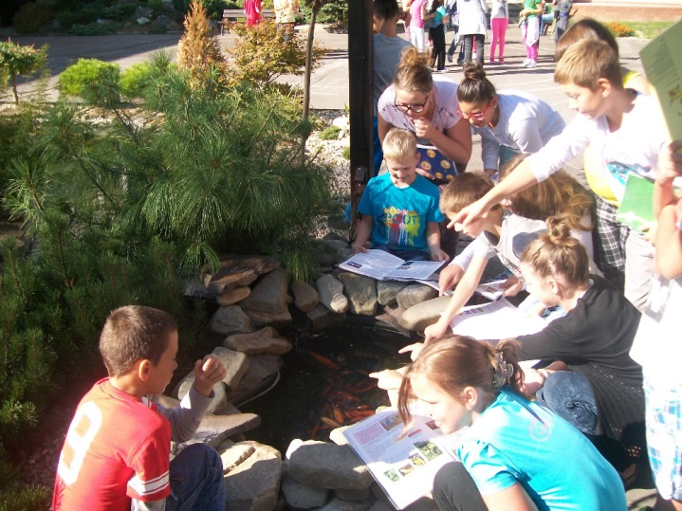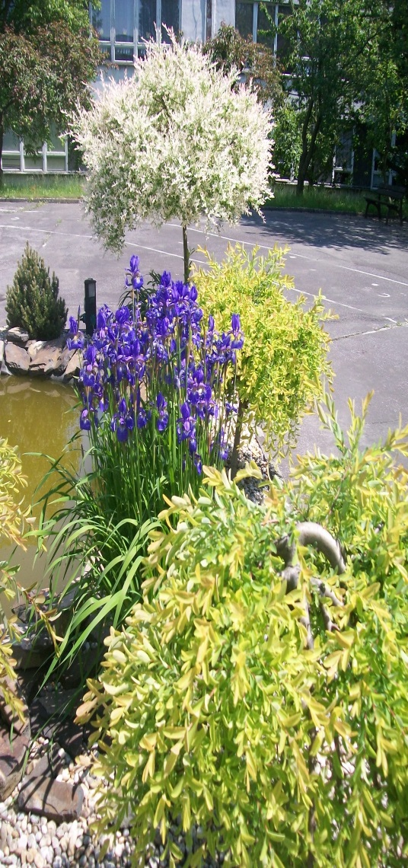

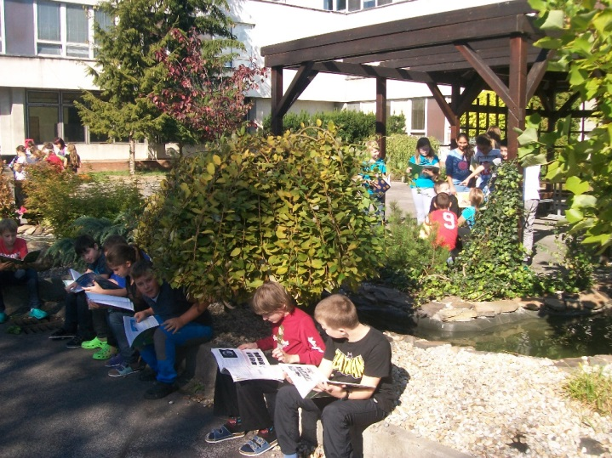

**Výroční zpráva**

**o činnosti školy**

**za školní rok 2014/2015**

**OBSAH:**

1. **Základní údaje o škole…………………………………………………………….……4**

1.1 Název právnické osoby **………………………………………………….……………. 4**

1.2 Sídlo právnické osoby **.......................................................................................................4**

1.3 Charakteristika školy **……………………………………………………………………4**

1.4 Zřizovatel školy**...................................................................................................... 4**

1.5 Údaje o vedení školy**……………………………………………………….……. 4**

1.6 Adresy pro dálkový přístup**……………………………………………….……... 4**

1.7 Školská rada **……………………………………………………………….…….. 4**

1.8 Datum zahájení činnosti **………………………………………………….……... 4**

1.9 Přehled oborů vzdělání**…………………………………………………….……..4**

1.10 Stav a vybavení školy**…………………………………………………….…….. 5**

1. **Rámcový popis personálního zabezpečení činnosti školy …………………….…. 6**

2.1 Věková struktura zaměstnanců ZŠ, ŠD, ŠJ **……………………………….……...6**

2.2 Skutečný přepočtený počet zaměstnanců k 30.6.2015**………………..………… 7**

2.3 Základní škola – dosažené vzdělání pedagogických zaměstnanců,aprobovanost**...7**

1. **Údaje o zápisu k povinné školní docházce a následném přijetí do školy………... 7**

3.1Počet zapsaných a přijatých dětí, dětí s odkladem povinné škol. docházky a

žáků, kteří zahájili základní vzdělávání ve školním roce 2014/2015 v ZŠ **…........7**

3.2 Počet zapsaných a přijatých dětí k základnímu vzdělávání a dětí s odkladem

školní docházky pro školní rok (následující) 2015/2016 v ZŠ**……………..….......8**

1. **Údaje o výsledcích vzdělávání žáků podle cílů stanovených školními**

**vzdělávacími programy a podle poskytovaného stupně vzdělávání ………………...…....8**

4.1 Počet tříd, žáků a průměrná naplněnost ve třídě na ZŠ ve školním roce2013/2014 a 2014/2015**……………………………….……………………..…………………….8**

4.2 Vzdělávání cizinců **…………………………………………………...……….….. 8**

4.3 Výuka nepovinných předmětů **…………………………..……………………....... 9**

4.4 Plnění povinné školní docházky – vzdělávání v zahraničí **………..…….……….. 9**

4.5 Dojíždějící žáci**..........................................................................................................9**

4.6 Fluktuace dětí a žáků**...............................................................................................10**

4.7 Klasifikace chování žáků za školní rok 2014/2015.**……………………….….......11**

4.8 Docházka žáků ve školním roce 2014/2015 – omluvené hodiny **…....…………..11**

4.9 Docházka žáků ve školním roce 2014/2015 – neomluvené hodiny**………...…….11**

4.10 Prospěch žáků základní školy ve školním roce 2014/2015**………………....…...12**

4.11 Komisionální přezkoušení**……………………………………………………….12**

4.12 Opravné zkoušky **…………………………………………………………… .…12**

4.13 Žáci opakující ročník **…………………………………………………………. ..12**

4.14 Průměrný prospěch žáků v jednotlivých třídách I. a II. stupně ZŠ**…………......13**

4.15 Sportovní a mimosportovní kroužky**………………………………………….....13**

4.16 Školní poradenské pracoviště(ŠPP)**………………………….……………….... 13**

4.17 Činnost výchovného poradce**………………………………….………………...14**

4.18 Příprava žáků na volbu povolání**….…………………...………………….….….16**

4.19 Činnost školní psycholožky**………………...........…...…………………..….….19**

4.20 Asociace havířovských speciálních pedagogů**.....................................................19**

4.21 Vyhodnocení dopravní výchovy**………………..…………………………….…20**

4.22 Hodnotící zpráva činnosti Žákovské samosprávy**…….………..………………..22**

4.23 Hodnotící zpráva školní družiny……………………………………………….. 22

4.24 Účast na zotavovacích akcích a lyžařských a plaveckých kurzech**………….….25**

4.25 Vyhodnocení plánu environmentální výchovy**…………………………..…...... 26**

4.26 Projekt OVOV**......................................................................................................30**

4.27 Projekty EU, školní projekty, významné akce školy**….......………………..…31**

4.28 Školní jídelna **………………………………...............……….…………...….54**

**5.0 Údaje o prevenci sociálně patologických jevů ……………………………….……55**

**6.0 Údaje o dalším vzdělávání pedagogických pracovníků…………………………... 56**

**7.0 Údaje o aktivitách a prezentaci školy na veřejnosti…………………………….…58**

7.1 Vybrané úspěchy školy v soutěžích a přehlídkách v rámci města – ZŠ **…..….….58**

7.2 Vybrané úspěchy školy v soutěžích a přehlídkách v rámci okresu – ZŠ **.….…... 64**

7.3 Vybrané úspěchy školy v soutěžích a přehlídkách v rámci kraje – ZŠ **……...…..67**

7.4 Vybrané úspěchy školy v soutěžích a přehlídkách v rámci ČR – ZŠ **………........69**

7.5 Akce pro rodiče **…………………………………………………………………...69**

7.6 Prezentace školy na veřejnosti ve školním roce **….............…………………..….70**

**8.0 Údaje o výsledcích inspekční činnosti provedené Českou školní inspekcí**

**a dalšími institucemi ………………………………………………………………. 70**

8.1 Česká školní inspekce**………………………………………………………….… 70**

8.2 Magistrát města Havířova, odd. kontroly**……………………………...……….....71**

8.3 Krajská hygienická stanice MSK, Ostrava **…….....…………………………...….71**

8.4 Okresní správa sociálního zabezpečení Karviná**………………………………….72**

**9.0 Základní údaje o hospodaření školy………………………………………………... 72**

9.1 Přímé náklady na vzdělávání přidělené prostřednictvím krajských normativů

v roce 2014 **……………………………………………………………………….72**

9.2 Další neinvestiční dotace **………………………………………..………….….…72**

9.3 Finanční prostředky – vedení kroužků, plavání**……..………………..…..…….....73**

9.4 Výše nákladů v tis. Kč za rok 2014 na ZŠ**……..………………………..….........73**

**10.0 Údaje o zapojení školy do rozvojových a mezinárodních programů ……..….…73**

**11.0 Údaje o zapojení školy do dalšího vzdělávání v rámci celoživotního učení……... 73**

**12.0 Údaje o předložených a školou realizovaných projektech financovaných**

**z cizích zdrojů…………………………………………………………………….….73**

**13.0 Údaje o spolupráci s odborovou organizací, organizacemi zaměstnavatelů**

**a dalšími partnery při plnění úkolů ve vzdělávání…………………………….… 73**

13.1 Spolupráce s odborovou organizací**……………………………………………...73**

13.2 Další partneři**……………………………….………………………………….... 74**

1. **Základní údaje o škole**

1.1 Název právnické osoby **:**

Základní škola Havířov-Šumbark Gen. Svobody 16/284 okres Karviná

1.2 Sídlo právnické osoby:

Havířov-Šumbark, ul. Gen. Svobody 16/284, PSČ 736 01

1.3 Charakteristika školy:

Vzdělávání v Základní škole Havířov-Šumbark Gen. Svobody je založeno na zásadách stanovených ve školském zákoně č. 561/2004 Sb. v platném znění.

Základní škola je školou úplnou, vzdělávání probíhá v jazyce českém. Škola pokračuje v profilaci na integraci dětí a žáků se zdravotním postižením, zdravotním znevýhodněním,

na podporu žáků se sociálním znevýhodněním v 1.- 7. ročníku, na třídy s výběrem volitelného předmětu tělesná výchova, výukou flétny a na výběr mimoškolních aktivit v podobě zájmových kroužků.

Vzdělávací program: 1. – 9. ročník: Školní vzdělávací program pro základní vzdělávání

Dobrodružstvím za poznáním

1.4 Zřizovatel školy:

Statutární město Havířov, Havířov-Město, Svornosti 86/2,IČ: 002 97 488

1.5 Údaje o vedení školy:

Ředitel školy: Mgr. Dagmar Kondělková

1.6 Adresy pro dálkový přístup :

Telefon: 596 883 013

Mobil: 739 672 706

Fax: 596 883 013

E-mail: [skolni.sekretariat@zssvobody.cz](mailto:skolni.sekretariat@zssvobody.cz)

http: [www.zssvobody.cz](http://www.zssvobody.cz/)

1.7 Školská rada (§ 167, 168 zákona č. 561/2004 Sb.)

Předseda a členové ŠR:

Předseda: Mgr. Dedková Šárka

Členové: Uhrová Monika

Horák Tomáš

Ing. Pochylová Petra

Lingr Jan

Mgr. Švrček Martin

1.8 Datum zahájení činnosti ZŠ: 1. 9. 1983

1.9 Přehled oborů vzdělání:

Základní škola IZO: 048805513

IČ: 48805513

Identifikátor právnické osoby: 600 136 051

79-01-C Základní škola

79-01-C/01 Základní škola

Studium denní délka studia: 9 r. 0 měs.

Kapacita 650 žáků

Součástí školy je:

Školní družina: IZO: 119701006

kapacita: 120 žáků

mobil: 739 179 995

603 330 042

Školní jídelna: IZO: 102892245

kapacita: 500 jídel

telefon: 596 883 619

1.10 Stav a vybavení školy:

Učebny, třídy a prostory základní školy ve školním roce 2014/2015:

- škola je zcela bezbariérová

* + 21 kmenových tříd
  + odborné učebny: přírodopis, fyzika, chemie, učebna evnironmentální výchovy

a zeměpisu, výtvarná výchova, učebna jazyků, učebna EU a jazyků, učebna pro dělené vyučování, počítačová učebna, učebna informatiky a jazyků, kovodílna, tělocvična malá, tělocvična velká, cvičná kuchyňka, lego učebna, žákovská knihovna, relaxační místnost pro žáky se zdravotním postižením

* + 4 třídy pro ŠD
  + prostory školy: pavilon A – byt školníka, správce hřiště

pavilon B – skladové prostory

pavilon C – dětský lékař

* + technické vybavení: 129 počítačů , připojení k internetu pro 129 počítačů,

28 interaktivních tabulí, dataprojektory, vizualizéry, televizory, videopřehrávače, CD přehrávače, meotary, digitální fotoaparáty, videokamera

* + tělocvičny a sportovní areál:

* velká a malá tělocvična se zrcadly pro gymnastiku a pro využití v kroužcích

* sportovní areál a sportovní hřiště má bohaté využití v rámci hodin tělesné

výchovy a akcí pořádaných během školního roku.

Sportovní areál a sportovní hřiště pod Správou sportovních a rekreačních zařízení Havířov

- probíhala celoroční úprava travnatého fotbalového povrchu.

**Běžná údržba:**

* + oprava žaluzií
  + oprava TV nářadí
  + oprava oken a skleněných výplní
  + oprava vzduchotechniky a kotle, myčky, konvektomatu a klimatizace
  + oprava v oblasti IT
  + lokální opravy podlahy chodeb, tříd, schodiště
  + výměna dveří, umyvadel
  + oprava vypalovací pece
  + oprava osvětlení

**Velké opravy a údržba provedená MRA od ledna do srpna 2015:**

* + malování tříd, učeben, prostor šaten, školní jídelny
  + rekonstrukce ploché střechy pav. D
  + oprava svítidel učebna č. 81, 82
  + nátěr zárubní
  + oprava hydroizolace střechy pav. B

**Bezbariérovost školy**

**-** je zajištěna ve všech prostorách školní budovy  pavilonu A,B,C,D. Výtah a pojízdná plošina pro žáky s tělesným postižením (pavilon A) zabezpečuje přístup do celého prostoru pavilonu A,B, I. a II. poschodí pavilonu C, školní jídelny. Vchod do pavilonu D (tělocvična) je bezbariérově zajištěn venkovním vstupem a zpřístupněn pojízdnou plošinou z vnitřních prostor školy. Rovněž výukové prostory v atriu školy jsou přístupné všem žákům.

Učebnice:

1. – 5. ročník: nakladatelství Nová škola, Alter, Oxford

6. – 9. ročník: nakladatelství Fortuna, Fraus, Prométheus, Oxford, SPL – Práce

**2.0 Rámcový popis personálního zabezpečení činnosti školy**

2.1 Věková struktura zaměstnanců ZŠ, ŠD, ŠJ

|  |  |  |  |  |  |  |
| --- | --- | --- | --- | --- | --- | --- |
| Věková struktura zaměstnanců ZŠ, ŠJ – fyzický počet | | | | | | |
| ZŠ,ŠJ | Pedagogičtí zaměst. | | Ostatní zaměst. | | Zaměstnanci celkem | | |
| fyz. počet | z toho muži | fyz. počet | z toho muži | fyz. počet | z toho muži | |
| do 20 let | 0 | 0 | 0 | 0 | 0 | 0 | |
| 21-30 let | 5 | 0 | 0 | 0 | 5 | 0 | |
| 31-40 let | 15 | 4 | 4 | 1 | 19 | 5 | |
| 41-50 let | 10 | 2 | 4 | 0 | 14 | 2 | |
| nad 50 let | 8 | 0 | 8 | 0 | 16 | 1 | |
| Celkem | 38 | 6 | 16 | 2 | 54 | 8 | |
| Z počtu celkem: |  |  |  |  |  |  | |
| - pracující důchodci | 1 | 0 | 0 | 0 | 1 | 0 | |
| -zaměst.s nárokem na důchod | 0 | 0 | 0 | 0 | 0 | 0 | |

Věková struktura zaměstnanců školní družiny – fyzický počet

|  |  |  |
| --- | --- | --- |
| ŠD | Pedagogičtí zaměstnanci | |
| fyz. počet | z toho muži |
| do 20 let | 0 | 0 |
| 21-30 let | 0 | 0 |
| 31-40 let | 0 | 0 |
| 41-50 let | 1 | 0 |
| nad 50 let | 3 | 0 |
| Celkem | 4 | 0 |
| Z počtu celkem: |  |  |
| - pracující důchodci | 1 | 0 |
| -zaměst.s nárok. na důch. | 0 | 0 |

Podíl věkových skupin v procentuálním vyjádření k celku (fyzický počet)

|  |  |  |  |  |  |  |
| --- | --- | --- | --- | --- | --- | --- |
|  | Škola, škol.zařízení celkem | | ZŠ, ŠJ | | ŠD | |
| fyz.počet zaměst.  celkem | % | fyz.počet zaměst.  celkem | % | fyz.počet zaměst.  celkem | % |
| do 20 let | 0 | 0 | 0 | 0 | 0 | 0 |
| 21-30 let | 5 | 8,62 | 5 | 8,62 | 0 | 0 |
| 31-40 let | 19 | 32,76 | 19 | 32,76 | 0 | 0 |
| 41-50 let | 15 | 25,86 | 14 | 24,13 | 1 | 1,73 |
| nad 50 let | 19 | 32,76 | 16 | 27,59 | 3 | 5,17 |
| Celkem | 58 | 100,00 | 54 | 93,10 | 4 | 6,90 |
| Z počtu celkem: |  |  |  |  |  |  |
| - pracující důchodci | 1 | 1,72 | 0 | 0 | 1 | 1,72 |
| -zaměst.s nárokem na důch. | 0 | 0 | 0 | 0 | 0 | 0 |

2.2 Skutečný počet zaměstnanců k 30.6.2014 - všichni zaměstnanci

|  |  |  |  |  |  |  |  |
| --- | --- | --- | --- | --- | --- | --- | --- |
| ZŠ | | | ŠD | ŠJ | Celkem | | |
| ped. | ost. | celkem | ped. | ost. | ped. | ost. | celkem |
| 36,879 | 8,44 | 45,319 | 3,1 | 5,653 | 39,979 | 14,093 | 54,072 |

2.3 Základní škola – dosažené vzdělání pedagogických zaměstnanců

|  |  |  |  |  |  |
| --- | --- | --- | --- | --- | --- |
| Dosažené vzdělání | | Pedagogičtí zaměstnanci | | | |
| na 1. stupni | | na 2. stupni | |
|  | | přepočtený počet | % | přepočtený počet | % |
| Učitelství pro 1.stupeň ZŠ | | 11 | 75,86 | 0 | 0 |
| Učitelství pro 2.stupeň ZŠ | | 1 | 6,90 | 14,23 | 93,43 |
| Speciální pedagogika | | 1,5 | 10,34 | 0 | 0 |
| VŠ pedagogické pro jiný typ škol | | 0 | 0 | 0 | 0 |
| VŠ nepedagogické | DPS | 0 | 0 | 0 | 0 |
| bez DPS | 0 | 0 | 1 | 6,57 |
| Středoškolské | pedagogické | 1 | 6,90 | 0 | 0 |
| nepedagogické | 0 | 0 | 0 | 0 |
| Celkem | | 14,50 | 100,00 | 15,23 | 100,00 |

1. **Údaje o zápisu k povinné školní docházce a následném přijetí do školy**

K zápisu k povinné školní docházce přišlo ve dnech 2.2. a 3.2. 2015 celkem 73 dětí, 34 chlapců

a 39 dívek. Žádost o odklad povinné školní docházky podali rodiče 10 dětí.

Dle výkazu o zahájení povinné školní docházky v základní škole k 28. únoru 2015 bylo

do prvních tříd zapsáno 63 žáků.

3.1 Počet zapsaných a přijatých dětí, dětí s odkladem povinné škol. docházky a žáků, kteří zahájili základní vzdělávání ve školním roce 2014/2015 v ZŠ

|  |  |  |
| --- | --- | --- |
| Počet zapsaných dětí  do 1.tř. | Počet přijatých dětí  do 1.tř. | Počet dětí s odkladem  povinné škol. docházky |
| 61 | 57 | 4 |

K 1.9.2014 skutečně nastoupilo do 1. tříd: do I .A - 29 žáků, do I.B - 30 žáků.

|  |  |  |
| --- | --- | --- |
| 3.2Počet zapsaných a přijatých dětí k základnímu vzdělávání a dětí s odkladem povinné školní docházky pro školní rok (následující) 2015/2016 v ZŠ | | |
| Počet zapsaných dětí | Počet přijatých dětí | Počet dětí s odkladem povinné  škol. docházky | |
| 73 | 63 | 10 | |

- dle výkazu a stavu k 28.2.2015.

**4.0 Údaje o výsledcích vzdělávání žáků podle cílů stanovených školními vzdělávacími programy a podle poskytovaného stupně vzdělání**

4.1 Počet tříd, žáků a průměrná naplněnost ve třídě na ZŠ ve školním roce 2013/2014

a 2014/2015

|  |  |  |  |  |  |  |
| --- | --- | --- | --- | --- | --- | --- |
|  | Školní rok (předchozí) celkem | | | Školní rok (hodnocený) | | |
| Počet tříd | Počet žáků | Průměrná  naplněnost ve třídě | Počet tříd | Počet žáků | Průměrná  naplněnost ve třídě |
| Základní škola I. stupeň | 12 | 283 | 23,58 | 12 | 281 | 23,40 |
| II. stupeň | 10 | 233 | 23,30 | 9 | 225 | 25,00 |
| Celkem | 22 | 516 | 23,45 | 21 | 506 | 24,20 |

Údaje uvedené ve výše zpracované tabulce jsou dle statistických výkonových výkazů k 31.3.2014 a k 31.3.2015.

V průměrné naplněnosti žáků ve třídách došlo k zvýšení počtu žáků. V porovnání s minulým školním rokem je průměrná naplněnost vyšší o 0,97 %. Ve školním roce 2014/15 nebyla zřízena přípravná třída.

### 4.2 Vzdělávání cizinců

V základní škole se ve školním roce 2014/2015 vzdělávali žáci s cizím státním občanstvím

a cizinci dle režimu pobytu.

Přehled žáků v ZŠ podle státního občanství, cizinci dle režimu pobytu

|  |  |  |  |  |  |
| --- | --- | --- | --- | --- | --- |
| 2014/2015 | žáci | | |  | |
| s trvalým  pobytem | s přechodným  pobytem | azylanti | Název | |
|  | |
|  | 1 | 0 | 0 | Německo | |
| Údaje dle Výkazu o ZŠ - školní rok 2014/2015 | | | | |

### 4.3 Výuka nepovinných předmětů

V rámci nepovinných předmětů se žáci zúčastnili výuky těchto nepovinných předmětů:

flétna, pohybové aktivity.

Přehled o výuce nepovinných předmětů ve školním roce 2014/2015

|  |  |
| --- | --- |
| Předmět | Počet žáků |
| Flétna | 50 |
| Pohybové aktivity | 91 |

4.4 Plnění povinné školní docházky – vzdělávání v zahraničí

Ve školním roce 2014/2015 plnilo povinnou školní docházku ve smyslu ustanovení

§ 38 zák.č.561/2004 Sb. celkem 6 žáků. Žáci plnili povinnou školní docházku v Irsku a Velké Británii.

|  |  |
| --- | --- |
| Počet žáků, kteří plnili povinnou školní docházku v zahraničí nebo v zahraniční škole na území ČR  – stav k 30.6.2015 | Ročník |
| 1 | 2. |
| 1 | 5. |
| 1 | 7. |
| 2 | 8. |
| 1 | 9. |
| Celkem 6 | x |

## 4.5 Dojíždějící žáci

Autobusová dostupnost z centra a okolí umožňuje dětem a žákům navštěvovat školu, kterou si zvolili ke vzdělávání.

Z jiných městských částí města do naší školy dojíždělo ve školním roce 2014/2015 celkem

51 žáků. Do naší základní školy, která je na území města Havířova-Šumbarku, nedojížděl v daném školním roce celkem žádný žák ze spádových obcí. Z ostatních měst a obcí dojíždělo do naší školy v daném školním roce celkem 21 žáci.

Přehled o dojíždějících žácích do ZŠ

|  |  |  |  |  |
| --- | --- | --- | --- | --- |
| Žáci dojíždějící do ZŠ z jiných části města | Žáci dojíždějící do ZŠ ze spádových obcí | | Žáci dojíždějící do ZŠ z jiných měst a obcí | |
| počet | počet | název spádové obce | počet | název města - obce |
| I. stupeň 27 | x | x | 2 | Orlová |
| II. stupeň 24 | x | x | 16 | Petřvald |
| x | x | x | 1 | Janovice |
| x | x | x | 1 | Český Těšín |
| x | x | x | 1 | Ostrava |
| Celkem: 51 | x | x | 21 | x |

4.6 Fluktuace dětí a žáků

|  |  |  |
| --- | --- | --- |
|  | Počet žáků | Název města – obce, státu |
| Přistěhováni žáci z jiných měst a obcí | 18 | Orlová-Lutyně/1/, Jistebník/1/, Brno/1/, Praha/2/, Václavovice/1/, Rychvald/1/, Ostrava-Poruba/1/, Petřvald/5/, Kladno/1/, Horní-Těrlicko/2/, Hontianská Vrbica/2/ |
| Odstěhováni žáci do jiných měst a obcí | 17 | Orlová/2/, Bohumín/2/, Horní Suchá/1/, Karviná/3/, Benešov/1/, Ostrava/1/, Moravský Beroun/3/, Hontianská Vrbica/1/, Havířov-Životice/1/, Nový Bydžov/1/, Ústí nad Orlicí/1/ |

Základní škola

|  |  |
| --- | --- |
|  | Počet žáků |
| Přechod žáků-příchod z jiné ZŠ v rámci města Havířova | 8 |
| Přechod žáků-odchod na jinou ZŠ v rámci města Havířova | 29 |
| Jiné | 0 |

Přechod žáků - příchod v rámci města se v daném školním roce snížil. Převážným důvodem přechodu bylo stěhování rodičů.

4.7 Klasifikace chování žáků za školní rok 2014/2015

|  |  |  |  |  |  |  |  |  |  |  |  |  |
| --- | --- | --- | --- | --- | --- | --- | --- | --- | --- | --- | --- | --- |
|  | počet žáků celkem | chování velmi dobré | chování uspoko- jivé | chování neuspo- kojivé | neklasi- fikováno celkem | z počtu neklasi- fikováno paragraf 38 | výchovná opatření celkem | napome-nutí TU | důtka TU | důtka ŘŠ | pochvala TU | pochvala ŘŠ |
| počet žáků celkem | 512 | 488 | 8 | 8 | 6 | 6 | 252 | 19 | 17 | 22 | 125 | 69 |
| z toho I. st. | 283 | 281 | 0 | 0 | 2 | 2 | 140 | 9 | 10 | 0 | 81 | 40 |
| z toho II. st. | 227 | 207 | 8 | 8 | 4 | 4 | 112 | 10 | 7 | 22 | 44 | 29 |

(s § 38 k 30.06.2015)

4.8 Docházka žáků ve školním roce 2014/2015 – omluvené hodiny

|  |  |  |  |  |  |  |
| --- | --- | --- | --- | --- | --- | --- |
| Počet žáků  škola celkem | Počet - škola celkem 1.stupeň | | Počet - škola celkem 2.stupeň | | Počet – škola celkem | |
| omluvené hodiny | průměr na žáka | omluvené hodiny | průměr na žáka | omluvené hodiny | průměr na žáka |
| I.st.281,II.st.223  celkem 504 | 12 839 | 45,7 | 19 225 | 86,2 | 32 064 | 63,6 |

(bez § 38 k 30.06.2015)

Průměr omluvených hodin na žáka se oproti předchozímu školnímu roku zvýšil o 1,4 hod.

4.9 Docházka žáků ve školním roce 2014/2015 – neomluvené hodiny

|  |  |  |  |  |  |  |
| --- | --- | --- | --- | --- | --- | --- |
| Počet žáků  škola celkem | Počet - škola celkem 1.stupeň | | Počet - škola celkem 2.stupeň | | Počet - škola celkem | |
| neomluvené hodiny | průměr na žáka | neomluvené hodiny | průměr na žáka | neomluvené hodiny | průměr na žáka |
| I.st.281, II.st.223  celkem 504 | 0 | 0 | 875 | 3,9 | 875 | 1,7 |

(bez § 38 k 30.06.2015)

Průměr neomluvených hodin na žáka se oproti předchozímu školnímu roku zvýšil o 0,5 hod.

4.10 Prospěch žáků základní školy ve školním roce 2014/2015

|  |  |  |  |  |  |  |  |  |
| --- | --- | --- | --- | --- | --- | --- | --- | --- |
| Počet žáků celkem | s vyznamen. vyvyznavyznamenáním | | prospěli | | neprospěli | | neklasifikováno | |
| počet žáků | % | počet žáků | % | počet žáků | % | počet žáků | % |
| I. st.  283 | 204 | 72,1 | 77 | 27,2 | 1 | 0,4 | 1 | 0,4 |
| II. st.  227 | 70 | 30,8 | 145 | 63,9 | 8 | 3,5 | 4 | 1,8 |
| 510 | 274 | 53,7 | 222 | 43,5 | 9 | 1,8 | 5 | 1,0 |

(s § 38 k 31.08.2015)

4.11 Komisionální přezkoušení

|  |  |  |
| --- | --- | --- |
| Počet žáků | Ročník | Předmět |
| 1 | 5. | Jazyk český, vlastivěda |
| Celkem: 1 | x | x |

4.12 Opravné zkoušky

|  |  |  |
| --- | --- | --- |
| Počet žáků | Ročník | Předmět |
| 2 | 6. | Český jazyk, anglický jazyk |
| 1 | 7. | Matematika |
| 6 | 8. | Matematika, chemie, dějepis, český jazyk |
| Celkem 9 | x | x |

4.13 Žáci opakující ročník

|  |  |  |
| --- | --- | --- |
| Počet žáků | Ročník | Předmět |
| 1 | 3. | Jazyk český |
| 2 | 7. | Jazyk český, anglický jazyk, zeměpis matematika, dějepis, přírodopis |
| 2 | 8. | Chemie, matematika, zdravotní důvody |
| Celkem 5 | x | x |

Nejčastějším důvodem ve školním roce 2014/2015 pro vykonání opravných zkoušek nebo opakování ročníku byla výuková nedostačivost žáků, špatná pracovní morálka a nízký zájem o dosažené výsledky ve škole.

4.14 Průměrný prospěch žáků v jednotlivých třídách I. a II. stupně ZŠ

Průměrný prospěch ve třídách I. stupně

|  |  |  |  |  |  |  |  |  |  |  |  |
| --- | --- | --- | --- | --- | --- | --- | --- | --- | --- | --- | --- |
| I.A | I.B | II.A | II.B | II.C | III.A | III.B | IV.A | IV.B | V.A | V.B | V.C |
| 1,01 | 1,05 | 1,13 | 1,30 | 1,41 | 1,21 | 1,29 | 1,43 | 1,39 | 1,44 | 1,38 | 1,51 |

Průměrný prospěch ve třídách II. stupně

|  |  |  |  |  |  |  |  |  |
| --- | --- | --- | --- | --- | --- | --- | --- | --- |
| VI.A | VI.B | VII.A | VII.B | VIII.A | VIII.B | VIII.C | IX.A | IX.B |
| 1,89 | 1,78 | 1,74 | 2,16 | 1,55 | 2,32 | 1,95 | 1,87 | 1,90 |

4.15 Sportovní a mimosportovní kroužky

Tabulkový přehled zájmových kroužků, které základní škola nabízela svým žákům ve školním roce 2014/2015:

|  |  |
| --- | --- |
| název kroužku | počet zapojených dětí |
| Turisticko-přírodovědný kroužek ml.žáci | 16 |
| Turisticko-přírodovědný kroužek st.žáci | 15 |
| Taneční kroužek hlavní | 14 |
| Taneční kroužek děti | 21 |
| Taneční kroužek junioři | 14 |
| Basketbalový kroužek | 18 |
| Zumba | 25 |
| Zdravotnický | 14 |

4.16 Školní poradenské pracoviště (ŠPP)

ŠPP zahájilo činnost 1.9.2010, poskytuje poradenské a konzultační služby žákům, jejich zákonným zástupcům a pedagogickým pracovníkům.

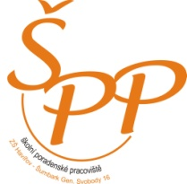Tým tvoří:

* + výchovný poradce a poradce pro volbu povolání
  + speciální pedagog
  + školní psycholog
  + metodik prevence sociálně patologických jevů

Oblasti činnosti:

1. poskytování poradenských a konzultačních služeb ze speciálně pedagogické a psychologické oblasti (všichni pracovníci ŠPP poskytují poradenství žákům, rodičům, pedagogům)

2. péče o žáky se speciálními vzdělávacími potřebami (práce se žáky, kteří mají nejrůznější potíže ve výuce – dyslexie, dysortografie ,…; žáci zdravotně znevýhodnění, sociální znevýhodnění, žáci s poruchami chování a práce s nadanými žáky)

3. práce v oblasti prevence školní neúspěšnosti (cílem je vyhledat a včas odhalit příčiny výukových potíží a co nejdříve s dětmi a jejich rodinami pracovat)

4. práce v oblasti prevence sociálně-patologických jevů (cílem je pracovat se žáky v nejrůznějších problematických oblastech dříve, než problémy nastanou – adaptační pobyty, práce s třídními kolektivy na podporu dobrých vztahů)

5. osvětová činnost (metodická podpora vzdělávání pedagogů – besedy, přednášky, osvěta rodičů)

6. kariérové poradenství (poradenství v oblasti profesní orientace)

7. řešení výchovných problémů (spolu s rodiči hledání řešení při výchovných problémech)

Způsoby naplnění:

* individuální poradenství
* dotazníkové šetření, ankety
* spolupráce s pedagogickými pracovníky školy
* spolupráce s jinými zařízeními
* krizové intervence
* přednášky a besedy
* práce s třídním kolektivem
* práce s vybranými skupinami

4.17 Činnost výchovného poradce

Výchovný poradce a poradce pro volbu povolání je členem Školního poradenského pracoviště. Veškerá jeho práce vychází z Plánu výchovného poradce. Výchovný poradce je podřízen ředitelce školy a také s ní úzce spolupracuje. Výchovný poradce taktéž úzce spolupracuje s dalšími členy Školního poradenského pracoviště – se speciálním pedagogem, školním psychologem a s koordinátorem prevence sociálně patologických jevů.

Mezi hlavní oblasti práce výchovného poradce a poradce pro volbu povolání ve školním roce 2014/2015 především patřilo:

1) Poskytování poradenské činnosti pro rodiče a žáky v oblasti volby povolání - poskytování informací o jednotlivých typech škol, požadavcích a předpokladech přijetí, seznámení vycházejících žáků s organizací přijímacího řízení ve středních školách a konzervatořích, tisk a kontrola přihlášek ke studiu, vydávání a evidence Zápisových lístků, zajištění exkurzí pro vycházející žáky, vyhodnocení výsledků přijímacího řízení.

2) Řešení výchovných problémů žáků a vedení výchovných komisí – spolupráce s ředitelkou školy, koordinátorem prevence sociálně patologických jevů, třídními učiteli a zákonnými zástupci problémových žáků. Hlavní řešené problémy: neomluvená absence, špatná pracovní morálka, ničení školního majetku, násilí mezi žáky, používání vulgarismů ve škole, krádeže, kouření, častá absence omlouvaná zákonným zástupcem, pozdní příchody do vyučování, nedostatečná příprava na vyučování, neprospěch.

3) Spolupráce s poradenskými zařízeními a dalšími institucemi, které se podílí na poradenské péči (př. PPP, SPC, Úřad práce, Odbor sociálních věcí Magistrátu města Havířova, Policie ČR, soudy, lékaři,………)

4) Pomoc při řešení konfliktních situací ve škole (rodiče-učitel, učitel-žák, žák – žák).

5) Spolupráce se členy Školního poradenského pracoviště:

a) s koordinátorem sociálně patologických jevů – při sledování rizik a projevů prevence sociálně-patologických jevů a při jejich řešení.

b) se speciálním pedagogem- v oblasti integrace žáků,v oblasti prevence školní neúspěšnosti, žáci s výukovými problémy (neprospěch ve škole, problémy se zvládáním učiva), v oblasti kariérového poradenství.

c) se školním psychologem - při řešení výchovných problémů.

6) Poskytování individuálních konzultací rodičům žáků, žákům, pedagogickým pracovníkům v době konzultačních hodin (úterý) i mimo ně.

7) Pomoc třídním učitelům při tvorbě zpráv o problémových žácích, zpráv o neomluvené absenci atd. určených např. pro Odbor sociálních věcí Magistrátu města Havířova a evidence těchto zpráv.

8) Osobní sebevzdělávání (př. účast na seminářích „Pilotní ověřování přijímacích zkoušek ve školním roce 2014/2015“, „Rizikové chování v oblasti školství“, účast na pracovních schůzkách v Pedagogicko-psychologické poradně v Havířově).

9) Vyhledávání talentovaných a nadaných žáků (spolupráce s třídními učiteli I. a II. stupně)

10) Vedení písemných záznamů ze všech jednání v rámci činnosti výchovného poradce.

Opatření pro školní rok 2015/2016:

1) Prohloubení spolupráce mezi zákonnými zástupci a školou (např. při řešení výchovných či výukových problémů žáků)

2) Širší spolupráce se středními školami v rámci kariérového poradenství (návštěvy středních škol, zapojování se do akcí,pořádaných středními školami, návštěva burzy povolání,…..)

3) Spolupráce s Úřadem práce v oblasti volby povolání (návštěva Informačního a poradenského střediska pro volbu povolání žáky osmých ročníků)

4) Podněcovat třídní učitele ke konání třídnických hodin

Údaje o odborných pracovnících

|  |  |  |  |
| --- | --- | --- | --- |
| Funkce | Fyzický počet | Kvalifikace, specializace | Dosažené vzdělání |
| Výchovný poradce a poradce pro volbu povolání | 1 | Učitel, specializační studium výchovného poradenství | VŠ |
| Školní metodik sociálně patologických jevů | 1 | Učitel, studium k výkonu specializovaných činností – prevence sociálně-patologických jevů | VŠ |
| Speciální pedagog | 1 | Učitelka | VŠ |
| Školní psych. | 1 | Psycholog | VŠ |

Věková struktura odborných pracovníků

|  |  |  |  |
| --- | --- | --- | --- |
| Funkce | Do 35 let | 36 – 50 let | Nad 50 let /z toho důchodci |
| Výchovný poradce a poradce pro volbu povolání | 1 | 0 | 0 |
| Školní metodik prevence | 0 | 1 | 0 |
| Speciální pedagog | 0 |  | 1 |
| Školní psycholog | 0 | 1 | 0 |

4.18 Příprava žáků na volbu povolání

Kariérové poradenství je jednou z oblastí, kterou má ve škole na starosti Výchovný poradce. Žáci naší školy jsou k výběru své budoucí profese vedeni již od počátku povinné školní docházky. Větší důraz na toto téma je však kladen především na II. stupni, v 8. a 9. ročníku. Problematika výběru budoucího povolání je zpracována ve Školním vzdělávacím programu naší školy, který nese název „Dobrodružstvím za poznáním“. Žáci se tedy s problematikou volby povolání setkávají především v hodinách vyučovacího předmětu Praktické činnosti, ale také v hodinách předmětů Výchova k občanství a Výchova ke zdraví.

Všichni vycházející žáci (především žáci 9. ročníků, ale i žáci vycházející z nižších ročníků) byli v průběhu I. pololetí školního roku 2014/2015 výchovným poradcem seznámeni s organizací přijímacího řízení ve středních školách a konzervatořích. Výchovný poradce také vycházející žáky informoval o konání Dnů otevřených dveří na jednotlivých středních školách a o konání burzy povolání ve společenském domě Reneta.

Vycházející žáci obdrželi od výchovného poradce tzv. Atlasy školství s přehledem studijních a učebních oborů v Moravskoslezském kraji. Výchovný poradce v průběhu školního roku poskytoval žákům a jejich zákonným zástupcům individuální konzultace ohledně volby povolání. Mnozí žáci nebo jejich rodiče těchto konzultací využili.

Organizace přijímacího řízení byla ve školním roce 2014/2015 obdobná jako v minulém školním roce. Žáci si tedy mohli v prvním kole přijímacího řízení podat dvě přihlášky na střední školy. Zákonní zástupci žáků pak přihlášky na střední školy odesílali v termínu do 15. března 2015 (u oborů vzdělávání s talentovou zkouškou do 30. listopadu 2014). Novinkou v letošním školním roce bylo konání tzv. jednotných testů na většině středních škol v Moravskoslezském kraji.

Vycházející žáci se také v rámci volby povolání zúčastnili několika akcí, např. se svými třídními učiteli navštívili burzu povolání ve společenském domě Reneta (13.11.2014), zúčastnili se také akce s názvem „Techniáda 2014“ na SŠ Sýkorova (11.12. 2014).

V průběhu března 2015 obdrželi všichni vycházející žáci od výchovného poradce Zápisový lístek, který pak zákonní zástupci těchto žáků odevzdali na střední škole, na kterou bylo jejich dítě přijato. Lhůta pro zaslání Zápisového lístku byla deset pracovních dní. Naší školu také v průběhu školního roku navštívili zástupci středních škol a učilišť z blízkého okolí a seznámili žáky s kritérii přijímacího řízení na těchto školách, rovněž je seznámili s obory, které by na těchto školách mohli žáci studovat.

Během června 2015 byli již všichni vycházející žáci přijati na střední školy. Informace o zařazení žáků na SŠ jsou uvedeny v tabulce – „Údaje o umístění žáků po dokončení povinné školní docházky“.

Údaje o umístění žáků po dokončení povinné školní docházky – školní rok 2014/2015

|  |  |  |  |  |  |  |  |  |
| --- | --- | --- | --- | --- | --- | --- | --- | --- |
|  | IX.A | Z toho dívek | IX.B | Z toho dívek | Z nižších ročníků | Z toho dívek | Celkem | Z toho dívek |
| Střední školy | 16 | 14 | 13 | 9 | 6 | 3 | 35 | 26 |
| Z toho gymn. | 2 | 2 | 5 | 2 | 6 | 3 | 13 | 7 |
| -z 5.tříd | 0 | 0 | 0 | 0 | 0 | 0 | 0 | 0 |
| -ze7.tříd | 0 | 0 | 0 | 0 | 0 | 0 | 0 | 0 |
| SOU | 10 | 5 | 12 | 4 | 4 | 0 | 26 | 9 |
| Nezařazen | 0 | 0 | 0 | 0 | 0 | 0 | 0 | 0 |
| V zahraničí | 0 | 0 | 1 | 1 | 0 | 0 | 1 | 1 |
| Celkem | 26 | 19 | 26 | 14 | 10 | 3 | 62 | 36 |
| Do 8.roč. | 0 | 0 | 0 | 0 | 0 | 0 | 0 | 0 |
| Do 9.roč. | 0 | 0 | 0 | 0 | 0 | 0 | 0 | 0 |
| Celkem |  |  |  |  |  |  | 62 | 36 |

Testování ČŠI

Ve dnech 12.,13. a 18. 5. 2015 se žáci 9. ročníku zúčastnili testování ČŠI s názvem „Výběrové zjišťování výsledků žáků 2014/2015“. Testování bylo zaměřeno na zjišťování výsledků v oblasti přírodovědných a společenskovědních předmětů .Testování se zúčastnilo celkem 46 žáků naší školy (24 žáků z 9.A a 22 žáků z 9.B).Cílem tohoto výběrového zjišťování bylo poskytnout škole informaci o tom, nakolik jednotlivý žák plní vybrané požadavky minimálního standardu osvojených kompetencí.

Část nazvaná jako „Společenskovědní přehled“ ověřovala znalosti žáků z těchto tří předmětů: dějepis, zeměpis a výchova k občanství. Druhá část se nazývala „Přírodovědný přehled“ a ověřovala znalosti z fyziky, chemie a přírodopisu. Test ze společenskovědního i přírodovědného přehledu obsahoval vždy 60 testových úloh, na jejichž řešení měli žáci k dispozici 75 minut. Z každého předmětu (dějepis, zeměpis, výchova k občanství, fyzika, chemie, přírodopis) bylo v testu 20 úloh. Zastoupeny byly úlohy s uzavřenou nebo polootevřenou odpovědí. Za každou správně vyřešenou otázku získal žák bod nebo body, za chybně vyřešenou nebo vynechanou otázku body nezískal, ani neztratil. Na základě vyhodnocení úspěšnosti žáka v první polovině testu (po 30 úlohách) mu byly ve druhé polovině testu zobrazeny buď úlohy základní úrovně (=obtížnost 1) nebo vyšší úrovně (=obtížnost 2). Hranicí úspěšnosti, která žákům umožnila postoupit do vyšší úrovně bylo dosažení 67% v první polovině testu, což se v případě společenskovědního přehledu podařilo pouze 4 žákům (třem z 9.A a jednomu z 9.B). V případě přírodovědného přehledu do vyšší úrovně nepostoupil ani jeden žák. Do celkových porovnání byly proto zahrnuty jen úlohy první poloviny testu (tedy ty, které řešili úplně všichni žáci).

Z dalších výsledků vyplývá, že průměrná úspěšnost žáků naší školy v části „Společenskovědní přehled“ byla 57 %. Tímto výsledkem se testovaní žáci přiblížili horní hranici republikového průměru, což je uvedeno v následujícím grafu:

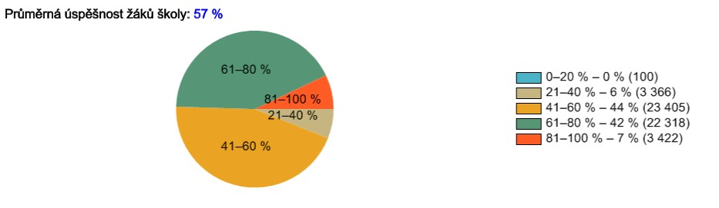

Průměrná úspěšnost našich žáků v případě „Přírodovědného přehledu“ byla nižší než v případě společenskovědného přehledu. Dosáhla jen 50%. Tuto skutečnost ilustruje následující graf:

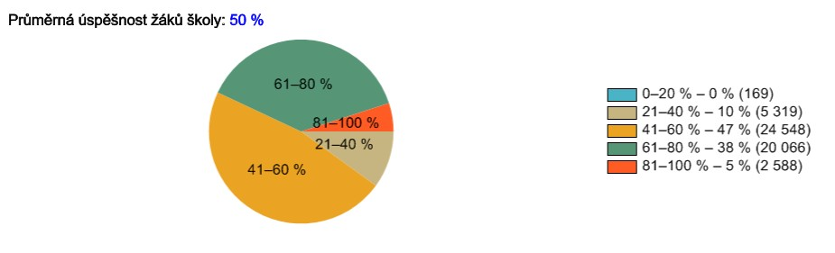

V následující tabulce jsou rozebrány výsledky žáků podle jednotlivých předmětů, které byly součástí „Společenskovědního přehledu“:

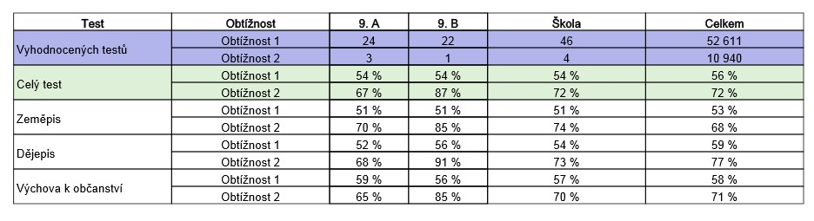

Z výsledků je zřejmé, že si žáci naší školy nejlépe poradili s úlohami, které se týkaly předmětu výchova k občanství, zde dosáhli za školu 57%, což je pouhé procento pod republikovým průměrem. Lépe si vedli žáci 9.A, kteří dosáhli 59%, žáci 9.B dosáhli 56%. Úlohy, které se týkaly předmětu zeměpis zvládli žáci na 51% (51% dosáhli shodně žáci 9.A i 9.B), což je 2 % pod republikovým průměrem. Úlohy, které se týkaly předmětu dějepis zvládli lépe žáci 9.B, kteří dosáhli 56%, žáci 9.A pak dosáhli 52%. Celkově dosáhli žáci z dějepisu 54%, což je 5 % pod republikovým průměrem. V tabulce jsou také uvedeny výsledky čtyř žáků, kteří se ve druhé polovině testu dostali do vyšší úrovně (= obtížnost 2). Nejlépe z nich si vedl 1 žák ze třídy 9.B, který si v této úrovni velmi dobře poradil s úkoly všech tří testovaných oborů. V zeměpise dosáhl 85%, což je 17% nad republikovým průměrem, v dějepise dosáhl dokonce 91%, což je 14% nad republikovým průměrem a ve výchově k občanství dosáhl 85%, což je rovněž 14% nad republikovým průměrem.

Ve druhé tabulce jsou rozebrány výsledky žáků podle jednotlivých předmětů, které byly součástí „Přírodovědného přehledu“:

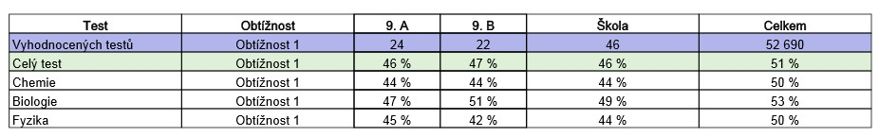

V této druhé části si žáci nejlépe poradili s úlohami, které se týkaly předmětu biologie, zde dosáhli za školu 49%, což je čtyři procenta pod republikovým průměrem. V biologii byla lepší třída 9.B – žáci této třídy dosáhli 51%, žáci třídy 9.A dosáhla v biologii na 47%. Úlohy, které se týkaly předmětu fyzika zvládli žáci na 44%. Tato hodnota je šest procent pod republikovým průměrem. S úkoly z fyziky si lépe poradili žáci 9.A, kteří dosáhli 45%, žáci 9.B pak dosáhli 42%. Úlohy, které se týkaly předmětu chemie zvládli naši žáci na 44% (44% dosáhli shodně žáci 9.A i 9.B), což je šest procent pod republikovým průměrem.

4.19 Činnost školní psycholožky

Školní psycholožka působí na škole již 5. rokem. Žáci, učitelé i zákonní zástupci mají možnost kontaktovat školní psycholožku prostřednictvím e-mailu, telefonicky nebo prostřednictvím schránky důvěry.

Během školního roku 2014/2015 došlo ke změně v obsazení funkce školní psycholožky. V prvním pololetí školního roku byla Mgr. Lucie Kubíčková na dlouhodobé nemocenské, od 1.1.2015 zastává funkci školní psycholožky paní Mgr. Jana Létalová.

Během tohoto období proběhlo celkem 99 individuálních konzultací se žáky, 83 konzultací s rodiči a 68 kozultací s vyučujícími. U některých žáků se jednalo o dlouhodobější péči.

Školní psycholožka úzce spolupracovala s ostatními členy školního poradenského pracoviště : výchovným poradcem, školním metodikem prevence a školní speciální pedagožkou, zúčastňovala se pravidelných schůzek školního poradenského pracoviště.

Při zápisech do prvních tříd realizovala spolu se školní speciální pedagožkou depistáž dětí školsky nezralých a konzultace s rodiči v průběhu zápisu do 1. třídy.

Žákům 9. tříd bylo poskytnuto profesní poradenství ještě na konci prvního pololetí, tuto možnost využilo 14 žáků, výsledky byly konzultovány na společném individuálním setkání s žáky a jejich rodiči.

Ve 2. pololetí měli tuto možnost již žáci 8. tříd, což se jeví jako ideální doba pro informace o schopnostech a možnostech žáka, tohoto testování se již zúčastnilo 50 žáků. Také oni měli možnost dozvědět se své výsledky a doporučení formou individuální konzultace za účasti žáka a rodičů.

V průběhu 2. pololetí školního roku probíhala práce ve třídách formou skupinové práce s třídním kolektivem – celkem 8 setkání, nebo pozorování a depistáže ve třídách, celkem 13 krát.

Neprospívajícím žákům byla nabídnuta individuální pomoc při zvládání učiva i osobních potíží vedoucích ke školnímu selhávání.

Školní psycholožka se zúčastnila také Setkání s rodiči budoucích prvňáčků, na kterém je informovala o náplni činnosti školního psychologa a možnostech spolupráce v případě adaptačních obtíží dětí i další péči v průběhu školní docházky.

Vyučujícím byla nabídnuta schůzka se zaměřením na prevenci syndromu vyhoření a nácvik relaxačních technik.

4.20 Asociace havířovských speciálních pedagogů

I v letošním školním roce 2014/2015 pokračovala pravidelná metodická setkání havířovských speciálních pedagogů. Mezi aktuální témata patřily aktivity škol zapojených do projektu Od integrace k inkluzi, jehož ukončení bylo stanoveno na závěr kalendářního roku. Speciální pedagožky si během společných schůzek vyměnily zkušenosti v oblasti reedukační péče, diagnostiky, podpůrné péče, ale také přístupu k žákům se sluchovým či zrakovým postižením. Vzájemně si sdělily poznatky z absolvovaných workshopů a kurzů, představily si nejnovější publikace a kompenzační pomůcky či metodické materiály. V posledním období byla často diskutována otázka novelizace školského zákona, mnohé speciální pedagožky se účastnily i workshopu Univerzity Palackého v Olomouci s názvem Podpůrná opatření pro žáky se speciálními vzdělávacími potřebami podle schválené novely školského zákona. Neméně zajímavým tématem vzájemných setkání bylo zaškolení dítěte v pěti letech či alternativní formy základního vzdělávání. Velmi podnětná byla návštěva Dne otevřených dveří SŠTS v Karviné, kde se mohly účastnice seznámit s nabízenými obory pro žáky se SVP.

4.21 Vyhodnocení dopravní výchovy

Žáci 1. - 3. ročníku plnili dopravní výchovu v tomto školním roce v rámci předmětu Prvouka. 4. ročníky pracovaly s učebnicí DOPRAVNÍ VÝCHOVA – CYKLISTA pro 4. ročník ZŠ a 5. ročníky s učebnicí DOPRAVNÍ VÝCHOVA pro 5. ročník ZŠ. Učitelé vyšších ročníků zařazovali prvky DV do různých předmětů. Dopravní výchovou se zabývala i jednotlivá oddělení školní družiny.

|  |  |
| --- | --- |
| Datum | Akce |
| Září 2014 | **Ve středu 17. září 2014** se na naší škole v rámci EVROPSKÉHO TÝDNE MOBILITY konala akce **Bezpečné in-line bruslení** určená žákům 4. a 5. ročníků. Pod vedením lektorů FIT Sports Clubu, Střední školy ochrany osob a příslušníků Městské policie Havířov se žáci seznámili s různými druhy in - line bruslení, ochrannými potřebami, učili se správně padat a řešili dopravní testy.  EVROPSKÝ DEN BEZ AUT:  I. stupeň  [http://www.zssvobody.cz/skola/userfiles/file/2014_2015/akce/cyklistika/img00008.jpg](http://www.zssvobody.cz/skola/userfiles/file/2014_2015/akce/cyklistika/index.htm)V pátek 19. září 2014 bylo pro žáky I. stupně připraveno **dopravní dopoledne**. Žáci ve třídách plnili pracovní listy s dopravní tématikou, hráli dopravní hry, poznávali dopravní značky, vyplňovali testy z BESIPu. Na vycházkách v okolí naší školy sledovali dopravní značky, dopravní prostředky a trénovali správné přecházení přes vozovku. Všechny třídy se zúčastnily výtvarné soutěže, kdy žáci 1. ročníku malovali ***Semafor*** a druhé třídy ***Dopravní značku***. Žáci třetích tříd měli navrhnout ***Cyklistickou přilbu***, čtvrté třídy výtvarně ztvárnily ***Jak by vypadaly silnice bez motorových vozidel*** a 5. ročníky namalovaly ***Dopravní prostředky v roce 3000***.  První tři nejlepší žáci výtvarné soutěže z každého ročníku byli odměněni diplomy a věcnými cenami a jejich výtvarné práce byly vystaveny na oknech u šaten 1. stupně.  II. stupeň  Žáci II. stupně se zúčastnili **Cyklistické minisoutěže**. Soutěžilo 6 třídních kolektivů VI.A, VII.A, VII.B, VIII.A, VIII.C a IX.A . Ověřili si znalosti ze zdravovědy, pravidel silničního provozu a dopravních značek, dále pak obratnost, zručnost a rychlost na jízdních kolech, a to všechno na 6 stanovištích v okolí školy.  První tři třídy byly také odměněny diplomy a věcnými cenami. |
|  | 19. září 2015 se také za KDLJ v Havířově – Podlesí konal ***Běh naděje***,  kterého se zúčastnily třídy III.B, V.B, VI.B, VIII.B, IX.B a vybrané žákyně 6. – 9. ročníku naší školy.  Třídy IV. A a IV. B měly v rámci získání ***,,Průkazu cyklisty´´*** dvouhodinovou  praxi v jízdě na kolech na MŠ Místní v Havířově – Městě. |

|  |  |
| --- | --- |
| Říjen 2014 | Třídy IV. A a IV. B se zúčastnily jedné dvouhodinové lekce - výuky teorie – v rámci získání ***,,Průkazu*** ***cyklisty´´.*** |
| Listopad 2014 | Pro třídy VI. A a VI. B byla připravena jednohodinová beseda s MP Havířov ***,,Pes není hračka´´*** v rámci preventivního programu **Dej přednost životu** v malé tělocvičně. |
| Prosinec 2014 | Třídy I. A a I. B měly jednohodinovou besedu s MP Havířov ***,,Stůj, rozhlédni se´´*** v rámci jejich preventivnímu programu. |
|  | Třídy II. A, II. B a II. C se zúčastnily jednohodinové besedy s MP Havířov ***,,Dopravní výchova´´*** v rámci preventivnímu programu **Dej přednost životu** . |
|  | Třída V. C měla jednohodinovou besedu s MP Havířov (***Ne)bezpečný internet*** v rámci jejich preventivního programu. |
|  | Třídy III. A a III. B se zúčastnily jednohodinové besedy s MP Havířov ***Dopravní výchova*** v rámci jejich preventivního programu. |
| Leden 2015 | Třídy V. A a V. B měly jednohodinovou preventivní besedu s MP Havířov ***(Ne)bezpečný internet***. |
|  | Pro žáky VII. A a VII. B se konala jednohodinová preventivní beseda ***Prevence proti kriminalitě*** s MP Havířov. |
|  | Třídy III. A a III. B měly jednohodinovou ***Teorii dopravní výchovy*** s p. Brůnovou. |
| Únor 2015 | Třídy II. A, II. B a II. C se zúčastnily jednohodinové preventivní besedy ***Hasík*** s HZS Havířov. |
| Březen 2015 | Pro třídy V. A a V. B byla připravena dvouhodinová **teorie dopravní výchovy** s p. Brůnovou***.*** |
|  | Třídy VI. A a VI. B měly jednohodinovou preventivní besedu ***Hasík*** s HZS Havířov. |
|  | Třídy VIII. A, VIII. B, VIII. C, IX. A a IX. B se zúčastnily jednohodinových besed s MP Havířov ***,,Právní vědomí´´*** v rámci jejich preventivního programu **Dej přednost životu**. |
|  | Třídy IV. A a IV. B měly dvouhodinové besedy ***Dopravní výchova v rámci ,,Průkazu cyklisty´´*** s MP Havířov. |
|  | [http://www.zssvobody.cz/skola/userfiles/file/2014_2015/akce/hasikf/img00002.jpg](http://www.zssvobody.cz/skola/userfiles/file/2014_2015/akce/hasikf/index.htm)Pro třídy II. A, II. B, II. C, VI. A a VI. B byly připraveny jednohodinové besedy ***Hasík*** s HZS Havířov. |
|  | Třídy 1. stupně naší školy se zúčastnily výtvarné soutěže **Auta, která pomáhají**, kterou vyhlásila komise BESIP při MmHa. V kategorii 4 –5. tříd získal **Richard Unucka** ze třídy V. B **1. místo** a **Matěj Baliga** z téže třídy **3. místo**. |
| Duben 2015 | Třídy IV. A a IV. B měly dvouhodinové **teorie dopravní výchovy** v rámci ***,,Průkazu cyklisty´´*** s p. Brůnovou. |
|  | V pátek 17. 4. 2015 se na ZŠ Moravská konala ***dopravní soutěž ,,O pohár skřítka Dopraváka*´´**. Naši školu reprezentovali v mladší kategorii Jakub Zsibrita, Adam Cypra, Karolína Kondasová a Kamila Čadílková, všichni ze IV. B a skončili na hezkém 4. místě. Za starší kategorii za naši školu soutěžili Tomáš Jánošík,JakubKontrik, ze VII. A, Kateřina Lipinová a Nikola Sikorová ze VII. B a umístili se na krásném 2. místě. |
|  | 3 žáci IX. B se zúčastnili bezpečnostní akce s MP Havířov **,,Duben – měsíc bezpečnosti´´.** |
| Květen 2015 | **12. května 2015** se na naší škole konalo **městské** kolo ***dopravní soutěže*** *,,****Mladý cyklista´´*,** kterého se zúčastnilo celkem 12 havířovských škol. Čtyřčlenná smíšenádružstva mladších a starších žáků (4. – 6. roč. a 7. – 9. roč.) soutěžila ve třech disciplínách: v testech z pravidel silničního provozu na počítačích, v praktické zdravovědě a v jízdě zručnosti na jízdních kolech. Naši školu v mladší kategorii reprezentovali tito žáci: **Jakub Zsibrita**, **Martin Kreis**, **Nikola Kantorková** a **Kamila Čadílková**, všichni ze IV. B  **a** získali krásné **2. místo**. Za starší žáky soutěžili **Tomáš Jánošík**,**Jakub Kontrik** ze VII. A, **Kateřina Lipinová** a **Nikola Sikorová** ze VII. B a získali vynikající **1. místo**. V soutěži jednotlivců se navíc **Tomáš Jánošík** umístil na skvělém **1. místě** a **Kateřina Lipinová** na **2. místě**. |
|  | Třídy IV. A a IV. B se v rámci získání **,, Průkazu cyklisty “**zúčastnily dvouhodinových praktických jízd na jízdním kole na dopravním hřišti mateřské školy Místní v Havířově - Městě. |
|  | **21. května 2015** se na DDH v Bohumíně konalo **okresní** kolo ***dopravní soutěže ,,Mladý*** ***cyklista´´***. Naši školu i město reprezentovali ve starší kategorii **Tomáš Jánošík, Jakub Kontrik**, oba ze VII.A, **Kateřina Lipinová** a **Nikola Sikorová** ze VII. B a skončili na 5. místě. |
| Červen 2015 | Třídy IV. A a IV. B měly v rámci získání „**Průkazu cyklisty“** dvouhodinové jízdy na jízdním kole na dopravním hřišti MŠ Místní v Havířově – Městě a poté testy z BESIPu  (po jedné hodině). |
|  | Třída II. B se zúčastnila Dne otevřených dveří MP Havířov a HZS Havířov na ulici Karvinská. |
|  |  |
|  |  |

4.22 Hodnotící zpráva činnosti Žákovské samosprávy

Ve školním roce 2014/2015 pracuje žákovská samospráva už sedmým rokem.

Jejími členy jsou zástupci všech 4. - 9. tříd, vždy chlapec a dívka. Ve dvouměsíčních intervalech se konají schůzky žákovské samosprávy. Jejich obsahem bývá zhodnocení předchozího období, plnění úkolů, příprava dalších akcí a řešení námětů a připomínek. Schůzky jsou vedeny žáky 9. ročníků.

Z tradičních akcí, prováděných žákovskou samosprávou, můžeme jmenovat barevné dny. Těm tento školní rok dominoval „Černo-bílý den“, který využil absolutního kontrastu. Oblíbeným zvláště mezi žákyněmi, ale také žáky vyšších ročníků, byl „Den ve společenském oblečení“.

Věnovali jsme se také dalším oblastem. Provedli jsme sérii namátkových kontrol zamykání a pořádku v šatnách. Sledovali jsme také dodržování školního řádu o přestávkách. Pokusili jsme se také zabraňovat ničení školního majetku formou hlídek na druhém stupni.

Řešili jsme také další záležitosti ve třídách, technického rázu, jako třeba potíže s osvětlením, záležitosti týkající se školní jídelny, ale také problémy, týkající se mezitřídních vztahů. Pomocnou ruku nám nabídla také školní psycholožka, paní Mgr. Létalová, která se aktivně účastnila několika schůzek samosprávy.

Poprvé jsme se pustili do závodění. Šlo o lednové, zatím zkušební, jízdy na autodráze.

Členové pomáhali s přípravou a úklidem při pořádání školních akcí.

Děkujeme všem za jejich byť i zdánlivě drobnou práci, zvláště pak deváťákům, se kterými se letos loučíme.

Věříme, že každá drobná práce pro školu je vždy přínosem.

4.23 Hodnotící zpráva školní družiny

Ve školním roce 2014–2015 školní družinu navštěvovalo 115 žáků z 1.–5. ročníků. Žáci byli rozděleni do čtyř smíšených oddělení pod vedením vychovatelů Lenky Daňkové, Dany Hliněné, Martiny Adamcové, Šárky Seidlové.

Vychovatelé do výchovně vzdělávacích činností zařazovali jednotlivé části Školního vzdělávacího programu „Dobrodružstvím za poznáním“, ve všech odděleních plnili měsíční plány a akce v jednotlivých měsících. Činnosti a aktivity dětí byly zvoleny tak, aby odpovídaly podmínkám výchovně vzdělávacího procesu ve školní družině, navazovaly na cíle základního vzdělání ve škole, ale zároveň nebyly přímým pokračováním vyučování.

V měsíci září si žáci v jednotlivých odděleních vyprávěli své zážitky z prázdnin, které vyjádřili kolektivní výtvarnou prací „Prázdninový zážitek“. Své zdařilé práce si vystavili ve svých odděleních. S nastávajícím podzimem si děti na vycházkách nasbíraly přírodní materiál (jeřabiny, bukvice, kaštany, šípky, listy atd.), které využily při výtvarné a pracovní činnosti např. zvířátka, náhrdelníky a různé koláže.

V říjnu se uskutečnilo sportovně naučné odpoledne v lesoparku, kde všechny děti školní družiny soutěžily v běhu, ve skoku přes švihadlo, v přírodovědném kvizu, slalomové jízdě na koloběžce a hledáním sladké odměny. V tomto měsíci proběhla beseda s autorkou knihy „U dědy Teodora aneb Perdíkoviny s Borkem“ Radanou Sladkou, ve které popisuje prázdninové zážitky malého chlapce, a kterou navštívily děti 3. oddělení v městské knihovně Havířov - Šumbark. Děti se také zapojily do úklidu v okolí školní družiny.

V listopadu se uskutečnila recitační soutěž, kde chlapci a děvčata velmi pěkně recitovali básně na téma „Podzim“ a tuto soutěž si zpříjemnili zpěvem písní s podzimní tématikou a pohybovou aktivitou. Zároveň si děti vybraly básně a písně na připravované hudebně pohybové odpoledne, které se všichni pilně učily.

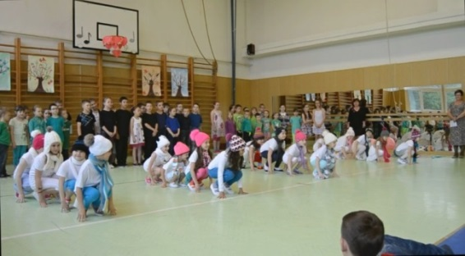 S blížící se zimou od začátku prosince vládla ve školní družině vánoční atmosféra. Vyráběli jsme vánoční přáníčka, ozdoby, různé dárečky. Své krásné výrobky jsme vystavili a prodávali na Vánočním jarmarku ve vestibulu a atriu školy. Celou tuto atmosféru jsme si zpříjemnili poslechem a zpěvem vánočních koled. Děti 4. oddělení navštívily městskou knihovnu v Havířově – Šumbarku, kde si vyrobily krásné „ Andílky z korálků“, kterými si ozdobily vánoční stromeček.

V lednu před školní družinou proběhla tvořivá kolektivní práce jednotlivých oddělení na téma „Sněhuláci“. Rovněž jsme nezapomněli na sportovní aktivity na sněhu. Také jsme se zapojili do výroby plastových vloček na výzdobu společenského večera pořádaného Sdružením rodičů a přátel naší školy.

[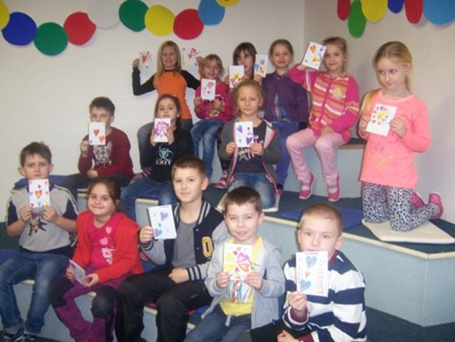](http://www.zssvobody.cz/skola/userfiles/file/druzina/2014_2015/knihovna_valentyn/index.htm) V měsíci únoru proběhla výtvarná soutěž všech havířovských družin na téma „Moje nejoblíbenější hračka“. Děti se do soutěže zapojily s velkým nadšením, práce byly velmi zdařilé, a proto jsme si z nich udělali výstavku v naší školní družině. Šest nejlepších prací bylo vystaveno ve vestibulu havířovského plaveckého bazénu. Za naši družinku se žákyně Kamila Kozielová umístila na krásném 2. místě. Děti 2. oddělení strávily „Valentýnské odpoledne“ v městské knihovně, domů si odnesly krásné valentýnské přáníčko.

[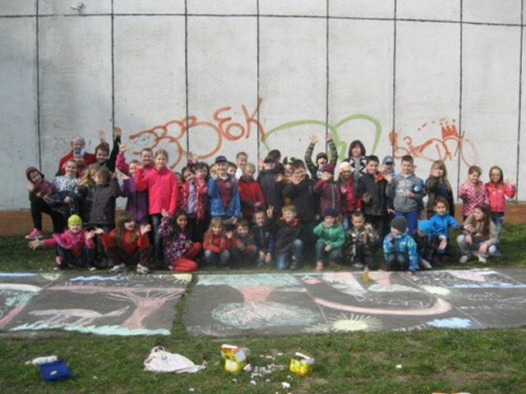](http://www.zssvobody.cz/skola/userfiles/file/druzina/2014_2015/malovanif/index.htm) V březnu děti navodily jarní atmosféru výtvarným soutěživým odpolednem na téma „Jarní malování křídami“. Kolektivní práce jednotlivých oddělení dětí byly krásné a odměna sladká. Rovněž probíhaly společné nácviky na připravované hudebně pohybové odpoledne. Také proběhl jarní úklid dětmi v okolí školní družiny.

[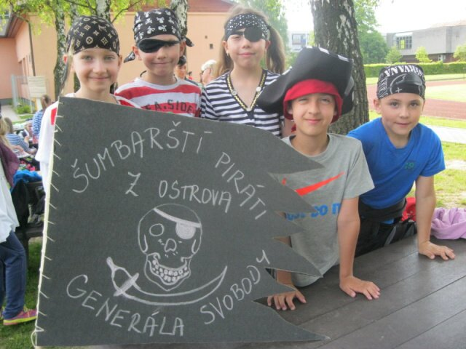](http://www.zssvobody.cz/skola/userfiles/file/druzina/2014_2015/piratif/index.htm) V předvelikonočním období jsme malovali kraslice, vyprávěli si o velikonočních zvycích a tradicích. Každoročně v tomto měsíci probíhá projekt „Den zdraví“, do kterého se zapojily děti všech oddělení. Cílem projektu bylo, aby si uvědomily, že zdraví je dar, kterého by si měly vážit a proto zvolit správnou cestu ke zdraví, která je založena na zdravé stravě, pohybové aktivitě, kterou si vyzkoušeli jízdou na kole v atriu školy. Další projektový den „ Den Země“ děti z 1. oddělení zakončily návštěvou městské knihovny, kde proběhla velmi zajímavá a kreativní beseda. Po celý školní rok byly děti vedeny k třídění odpadu a úklidu v okolí školní družiny.

V květnu se čtyřčlenné družstvo naší školní družiny zúčastnilo městské soutěže školních družin na téma „ Pirátská cesta“. Rovněž se konalo hudebně pohybové odpoledne na téma „ Jak plynul školní rok v naší družince“ . Děti si připravily pro své rodiče pěkný program a vyrobily srdíčkové přáníčko pro svou maminku. Za svou snahu a zodpovědný přístup k nácviku dostaly „Pochvalný list“ a sladkou odměnu. Tento krásné odpoledne velmi prožívaly nejen děti, ale i všichni přítomní.

V posledním měsíci školního roku, v červnu, jsme oslavili Den dětí zábavným soutěživým odpolednem. Proběhl také odpolední výlet autobusem do „ Zábavného dětského koutku a dětské ZOO“, který se nachází v parku B. Němcové v Karviné. Paní vychovatelky připravily zábavné soutěže a domů se děti vrátily s bohatými zážitky. Na konci měsíce si navzájem vychovatelé s dětmi popřáli příjemné strávení letních prázdnin a následně byly poučeni o chování a bezpečnosti během prázdnin.

Během celého školního roku mohly děti, nejen z družiny, navštěvovat kroužek Relaxační tělesné výchovy, které jsou prevencí špatného držení těla, vad páteře a plochých nohou. Děti s nadbytečnou energií mohly navštěvovat kroužky Zumby a Sportovní kroužek, ve kterém si ověřily svou fyzickou kondici.

Po celý školní rok se vychovatelky zaměřily na individuální a skupinovou práci s dětmi. Při výchovně vzdělávací činnosti využívali komunitní kruh, ve kterém řešily postavení mezi vrstevníky a staršími dětmi, výchovné a jiné problémy, ale také vyslyšená přání dětí.

Metodická sdružení vychovatelek probíhala dle ročního plánu, v případě potřeby i mimo uvedené termíny.

Pro výchovně vzdělávací činnost vychovatelky využívaly dostupnou pedagogickou literaturu, časopisy pro děti, metodické materiály pro školní družinu, které získaly při účastí na seminářích.

Během celého školního roku byla velmi dobrá spolupráce s třídními učiteli, rodiči, ale i s městskou knihovnou Havířov – Šumbark, která už trvá sedm let.

Posláním vychovatelů ve školní družině je snažit se podporovat individuální rozvoj každého dítěte, obohacovat denní program žáka o aktivity při zájmových, relaxačních, pravidelných výchovných a vzdělávacích činnostech, přípravou na vyučování, příležitostnými akcemi a nabídkou spontánních aktivit. Školní družina by měla být místem šťastného dětství, kde je prostor pro uplatnění jednotlivce, kde se cítí každé dítě dobře a bezpečně, je rozvíjeno, chápáno a oceňováno. Děti by se měly naučit žít v kolektivu svých vrstevníků, aby poznaly kamarádství a pocit, že se mají všichni rádi. Jejich nejdůležitějším partnerem jsou vychovatelé, třídní učitelé, rodina – rodiče, prarodiče, sourozenci, spolužáci, kamarádi. Zájmy a schopnosti dětí rozvinuté v zájmové mimoškolní činnosti se odrazí v pozdějším věku při rozvoji jejich osobnosti.

**Hudebně pohybové odpoledne v ŠD**

Děti z naší družinky se celý rok připravovaly s  vychovatelkami na velký den, který se konal 26. 5. 2015 na téma „ Jak plynul školní rok v naší družince.“ Úvodem proběhlo poděkování a předání srdíčkového přáníčka maminkám, protože měly svátek. Potom následovalo hudebně pohybové pásmo plné básniček, písniček a tanečků, které se prolínaly do čtyř ročních období podle Školního vzdělávacího programu „Dobrodružstvím za poznáním“. Za aktivitu bylo 74 dětí odměněno sladkou odměnou a pochvalným listem. Vystoupení se rodičům velmi líbilo a odcházeli s pocitem pěkného kulturního zážitku.

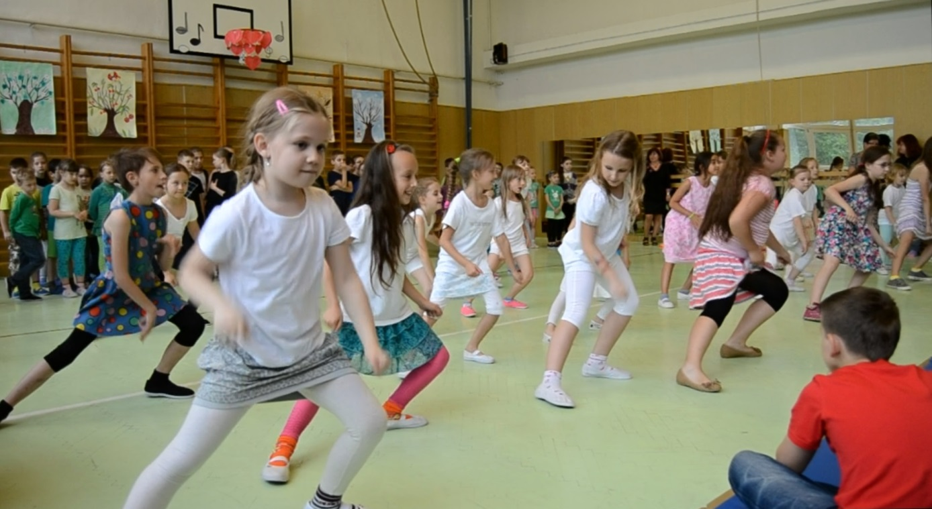

4.24 Účast na zotavovacích akcích a lyžařských a plaveckých kurzech

|  |  |
| --- | --- |
| Akce | Počet zúčastěných žáků |
| Lyžařský kurz | 36 |
| Plavecký kurz | 137 |

4.25 Vyhodnocení plánu environmentální výchovy

|  |  |
| --- | --- |
| **Září 2014** | * Dne 10.9. se uskutečnila schůzka koordinátorů Projektu OPVK 1.1. „Rozvoj a podpora spolupráce SŠ a ZŠ v oblasti přírodovědného a technického vzdělávání (NatTech) na SŠ Albrechtové v Českém Těšíně (Mgr. Dedková) * Dne 12.9. proběhla odborná exkurze z projektu OPVK 1.1. „Rozvoj a podpora spolupráce SŠ a ZŠ v oblasti přírodovědného a technického vzdělávání (NatTech) v zemědělském družstvu Nevis a pralese Mionši, zúčastnili se jí 43 žáků z VIII A, C (Mgr. Miklasová, Mgr. Kupská, as. Daňková) * Ve dnech 16. - 22.9. probíhal „Evropský týden mobility 2014“ (Mgr. Smékalová, Mgr. Drabinová, Mgr. Mayerová, Mgr. Dedková) * [http://www.zssvobody.cz/skola/userfiles/file/2014_2015/akce/cyklistika/img00003.jpg](http://www.zssvobody.cz/skola/userfiles/file/2014_2015/akce/cyklistika/index.htm)Dne 16.9. proběhla přednáška „Čas proměn“ pro dívky 6. roč. (p. Šindelářová) * Dne 19.9. proběhla dopravní soutěž pro I. stupeň (Mgr. Smékalová + TU I. stupně) a ve stejném dni se na II. stupni uskutečnil již VIII. ročník ,,Cyklistické  minisoutěže“ v rámci světového „**Dne bez aut**“. Soutěžící si ověřili  znalosti ze zdravovědy, pravidel silničního provozu a povinné výbavy kola, dále pak šikovnost, zručnost a rychlost, a to všechno na devíti stanovištích v okolí školy. Žáci byli rozděleni na 4 kategorie, mladší žákyně, mladší žáci ze šestého a sedmého ročníku, starší žákyně a starší žáci z osmého a devátého ročníku. (Mgr. Drabinová + TU II. stupně) * Dále 19.9. se vybrané třídy: III.B, V.B, VI.B, VIII.B, IX.B zúčastnily v Havířově „Běhu naděje“ v rámci Evropského týdne mobility 2014 (Mgr. Ryšková, Mgr. Lasoňová, Mgr. Kupczak, Mgr. Jalovcová, Mgr. Šlachta, Mgr. Mücková) * Dne 25.9. proběhla v MŠ Místní, Havířov-Město – dopravní výchova (praxe) tříd IV. A, B (Mgr. Novotná, Mgr. Válová) * Ve dni 25.9. započalo na naší škole školení pedagogů „Zdravotník zotavovacích akcí“ plánovaný na 4.týdny po 10hod. týdně ( Mgr. Lasoňová, Mgr. Rudzká, Mgr. Ryšková, Mgr. Mücková, Mgr. Fábry L., Mgr. Inemanová, as. Cielecká, Mgr. Janečková) * V průběhu měsíce září 2014 se naše škola opětovně přihlásila do soutěže sběru druhotných surovin (papír a víčka z PET lahví) „Soutěž s panem Popelou“ u společnosti A.S.A. (Mgr. Mücková, Mgr. Novotná) |
| **Říjen 2014** | * [http://www.zssvobody.cz/skola/userfiles/file/2014_2015/akce/zlinf/img00002.jpg](http://www.zssvobody.cz/skola/userfiles/file/2014_2015/akce/zlinf/index.htm)Dne 2.10. třídy VIII. A, B absolvovaly z projektu OPVK 1.1. „Rozvoj a podpora spolupráce SŠ a ZŠ v oblasti přírodovědného a technického vzdělávání (NatTech) odbornou exkurzi ve Zlíně (muzeum Baťa) a ZOO Lešná (Mgr. Miklasová, Mgr. Šlachta, as. Daňková) * Dne 16.10 byl ukončen kurz „Zdravotník zotavovacích akcí“ závěrečným testem, praktickou a ústní zkouškou. Všichni přihlášení pedagogičtí pracovníci úspěšně absolvovali tento kurz. ( Mgr. Lasoňová, Mgr. Rudzká, Mgr. Ryšková, Mgr. Mücková, Mgr. Fábry L., Mgr. Inemanová, as. Cielecká, Mgr. Janečková) * Byl zahájen školní sběr kaštanů a žaludů pro myslivce z MS Bruzovice (Mgr. Mücková) |
| **Listopad 2014** | * Dne 1.11. třída VIII.C absolvovala workshop NatTech na Albrechtově SŠ, ul. Tyršová v Českém Těšíně. Žáci prošli výukou 4 hodin. (Mgr. Kupská) * Dne 20.11. proběhlo školení 1. pomoci pedagogů I. a II. stupně a zaměstnanců školy. * Dne 24.11. se odehrálo na naší škole minidivadélko maskota pro I. stupeň v rámci projektu „Ovoce do škol“ (Mgr. Mayerová) |
| **Prosinec 2014** | * Dne 2.12. se zúčastnila třída IX.B exkurze z Projektu OPVK 1.1. „Rozvoj a podpora spolupráce SŠ a ZŠ v oblasti přírodovědného a technického vzdělávání (NatTech) v Třinci tiskařství NETIS a v Českém Těšíně „Dne otevřených dveří“ a barmanské soutěže místních i zahraničních škol. (Mgr. Mücková) * Dne 9.12. proběhla na naší škole vzájemná hospitace z projektu OPVK 1.1. „Rozvoj a podpora spolupráce SŠ a ZŠ v oblasti přírodovědného a technického vzdělávání (NatTech) (Mgr. Mücková) * Ve dnech 10.-12. 12 probíhaly preventivní programy Dopravní výchovy MěP Havířova, účastnily se jí třídy II. A,B,C a III. A,B (Mgr. Milatová, Mgr. Rudzká, Mgr. Šimsa, Mgr. Ryšková, Mgr. Vandriaková) * Dne 12.12. proběhl workshop, kterého se účastnila třída VIII.C z projektu OPVK 1.1. „Rozvoj a podpora spolupráce SŠ a ZŠ v oblasti přírodovědného a technického vzdělávání (NatTech) na SŠ Albrechtová Český Těšín (Mgr. Kupská) * Ve dnech 17. a 18. se realizoval školní projekt „Vánoční jarmark“. Žáci vyráběli vánoční dárky a ozdoby z přírodních materiálů, které pak prodávali ve stáncích v atriu školy. Někteří žáci si připravili i kulturní představení – hráli na hudební nástroje a zpívali vánoční koledy. Cílem projektu bylo naučit se vzájemné komunikace a spolupráce a zároveň si připomenout tradice Vánoc. Na projektu pracovali všichni žáci z prvního i druhého stupně včetně všech učitelů. (všichni pedagogové) |
| **Únor 2015** | * [http://www.zssvobody.cz/skola/userfiles/file/2014_2015/akce/nattech/img00004.jpg](http://www.zssvobody.cz/skola/userfiles/file/2014_2015/akce/nattech/index.htm)Dne 13.2. proběhla odborná exkurze v elektrárně Dětmarovice z projektu OPVK 1.1. „Rozvoj a podpora spolupráce SŠ a ZŠ v oblasti přírodovědného a technického vzdělávání (NatTech), zúčastnily se jí vybraní žáci z VIII. ročníku (Mgr. Miklasová, Mgr. Šlachta, as. Daňková) * Dne 20.2. proběhl workshop, kterého se účastnili vybraní žáci z VIII. ročníků v rámci projektu OPVK 1.1. „Rozvoj a podpora spolupráce SŠ a ZŠ v oblasti přírodovědného a technického vzdělávání (NatTech) na SŠ Albrechtová Český Těšín (Mgr. Kupská, as. Daňková) * V termínu 16.–20.2. se žáci z 6. - 9. ročníků zúčastnili lyžařského kurzu ve Václavově u Malé Morávky na chatě Lucka. Žáci byli rozděleni do tří družstev podle dovedností na tři družstva lyžařská a jedno snowboardové. Žáci se zábavnou formou naučili základům sjezdového lyžování a někteří se dále zdokonalovali v lyžařském umění. Volné večery si žáci zpestřili ukázkami ze zdravovědy, povídáním o bezpečném chování v horském prostředí a společenskými hrami. Realizací lyžařského výcvikového kurzu byly splněny dílčí kompetence v oblastech komunikativních, sociálních a personálních. Krásná příroda a zdravé ovzduší Jeseníků přinesla našim žákům sport, zábavu i odpočinek. (Mgr. Drabinová, Mgr. M. Fabry, Mgr. Janečková, Mgr. Šlachta, pí. as. Daňková) |
| **Březen 2015** | * Dne 3.3. proběhl na naší škole preventivní program Hasík, kterého se účastnily třídy VI.A, B (Mgr. Šoleková, Mgr. Bendíčková) * V totožný den tj. 3.3. proběhla teorie dopravní výchovy pro 5. ročník (Mgr. Rettová, Mgr. Lasoňová) * Dne 6.3. proběhl na naší škole preventivní program Hasík, kterého se účastnily všechny 2. ročníky (Mgr. Rudzká, Mgr. Milatová, Mgr. Šimsa) * Dne 9.3. proběhla teorie dopravní výchovy pro 5. ročníky (as. Dřizgová) * Dne 10.3. proběhlo školní kolo Biologické olympiády. Olympiáda byla rozdělena do dvou kategorií a to: Kategorie C – 6. a 7. ročníky a Kategorie D - 8. a 9. roč. Vybraní zástupci tříd byli následující: VI. A – Bako, Ševeček, Jansa, VI.B – Varda, Guznárová, VIII. A – Pavlíková, Drdová E., VIII. B – Osvědčiková, Váša, VIII. C – Lukasz, Kolář, Čipera, IX. A – Muchová, Balánová, Nagyová, IX.B – Zagora, Stambolidis (Mgr. Mücková) * Dne 19.3. proběhla akce Městs. Policie Havířov – průkaz cyklisty, účastnila se jí třída IV. A * Dne 27.3. se tři družstva zúčastnila ZOO soutěže v Ostravě. Družstva byla pětičlenná ve složení (VIII. A – Dunička, Skyba, Drdová E., Zotygová, Pavlíková, IX. A – Hudcová, Muchová, Nagyová, Chlébková, Šmihulová a IX.B – Stambolidis, Filipiaková, Pauperová, Seman, Zagora). Všechny tři družstva soutěžily ve starší kategorii, žáci získali celkový počet bodů: VIII. A – 20 bodů, IX. A – 37 bodů a IX.B - 27 bodů z celkového možného počtu 61 bodů. (Mgr. Mücková) |
| **Duben 2015** | * Dne 10.4. proběhl workshop v Českém Těšíně v rámci projektu OPVK 1.1. „Rozvoj a podpora spolupráce SŠ a ZŠ v oblasti přírodovědného a technického vzdělávání (NatTech), účastnily se jí vybraní žáci z VIII. A,B (Mgr. Miklasová, as. Daňková) * [http://www.zssvobody.cz/skola/userfiles/file/2014_2015/akce/posledni_natech/img00002.jpg](http://www.zssvobody.cz/skola/userfiles/file/2014_2015/akce/posledni_natech/index.htm)Dne 17.4. proběhla odborná exkurze v rámci Projektu OPVK 1.1. „Rozvoj a podpora spolupráce SŠ a ZŠ v oblasti přírodovědného a technického vzdělávání (NatTech) v Sloupsko-šosůvských jeskyních. Účastni byli vybraní žáci z tříd VIII. A,B (Mgr. Miklasová, Mgr. Šlachta, as. Daňková) * Dne 21.4. proběhlo městské kolo soutěže Mladý zdravotník v Karviné (Mgr. Šimsa) * Den 23.4. jsme vyhlásili na I.stupni naší základní školy jako Den zdraví. V prvních až pátých třídách hovořili žáci i učitelé o zdraví,zdravém životním stylu a žáci si doma se svými rodiči připravili výrobky a postavičky nebo zvířátka z ovoce a zeleniny. Pro druhé a třetí třídy byl připraven program " Zdravá pětka" Dnešní celý den se žáci  snažili  odolat pochutinám, sladkým i slaným. Ve všech hodinách si žáci ověřovali formou pracovních listů své znalosti o  zdravém způsobu života a určitě si tyto znalosti dnes rozšířili a prohloubili. Motto pro dnešní den " ZDRAVÍ JE TO NEJCENNĚJŠÍ,  CO  MÁME, by mělo být pro  žáky i jejich rodiče mottem každodenním (Mgr. Mayerová, Mgr. Šimsa + TU I. stupně) * 24. 4. naše škola oslavila „DEN ZEMĚ“ úklidem v atriu a v prostorách okolí školy. Vybrané třídy se zúčastnily doprovodného programu na náměstí Republiky v centru Havířova. Celý IV. ročník se účastnil soutěže ve tvorbě obrazu z plastových víček (Mgr. Novotná) |
| **Květen**  **2015** | * Dne 11.5. proběhlo okresní kolo soutěže „Mladý zdravotník“ v Karviné, zúčastnily se jí vybrané žákyně z 6. ročníků (Mgr. Šimsa) * Ve dnech 12.-13.5. proběhlo na naší škole v rámci ČSI – zjišťování výsledků žáků 9. ročníků v oblasti společenskovědních a přírodovědních předmětů (Mgr. Mücková, Mgr. Švrček) * Dne 13.5. byla na naší škole možnost zakoupení kytičky při preventivní akci českého dne boje proti rakovině (Mgr. Miklasová) |
| **Červen 2015** | * Dne 3.6. byla na školním hříšti ukázka dravců (TU I. i II. stupně) * Dne 4.6. proběhla praxe na dopravním hřišti MŠ Místní, Havířov-Město, účastnila se třída IV.B (Mgr. Pawlasová) |
| **Průběžné** | * úklid v prostorách okolí školy žáky II. stupně dle rozpisu, úklid a údržba zeleně v atriu školy * výlety do přírody zaměřené na pozorování a ochranu přírody v rámci turistického kroužku a školních výletů * průběžné zařazování témat s EVVO do jednotlivých předmětů dle ŠVP * péče o zeleň ve třídách a na chodbách * šetření el. energií, vodou a teplem * uplatňování ekologických témat při vycházkách do přírody (žáci 1. stupně a školní družina) * využívání školního atria žáky o velkých přestávkách k výuce a k relaxaci a odpočinku * roční sběr papírů celkem: 11,680 kg * roční sběr víček z PET láhví: 558 kg * sběr kaštanů a žaludů: 116 kg |

4.26 Projekt OVOV

[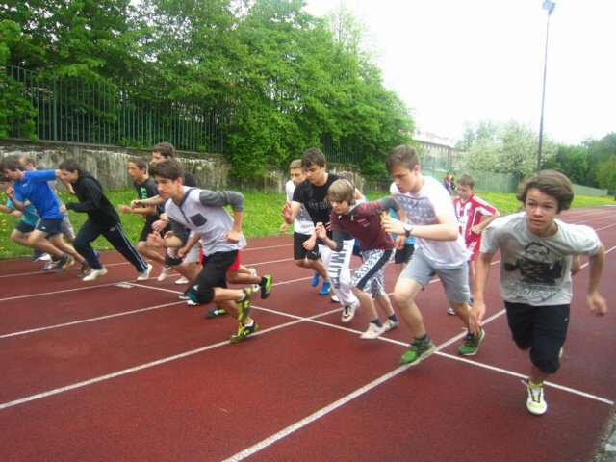](http://www.zssvobody.cz/skola/userfiles/file/souteze/2014_2015/ovov2/ovov/index.htm) Ve školním roce 2014/2015 proběhl již třetí regulérní ročník školního kola OVOV (Odznaku všestrannosti olympijských vítězů). Soutěž je postavená na nutnosti plnit postupně alespoň deset rozmanitých disciplín počínaje čistě atletickými, přes basketbalový dribling, přeskoky přes švihadla až po silové disciplíny typu kliků na čas. Za výkony v jednotlivých činnostech získávají soutěžící předem stanovené množství bodů, jejichž součtem pak lze získat přehled nejen o aktuální fyzické zdatnosti, ale rovněž přístupu ke sportu a hodinám TV, nebo schopnostech motivovat sebe sama. Tato data lze navíc porovnávat v čase, takže můžeme jednak sledovat vývoj jednotlivých žáků, ale při dostatečném časovém sběru rovněž obecnější vývoj napříč generacemi dětí.

Po čtyřech letech, co testování věnujeme značnou část květnových a červnových hodin tělesné výchovy, můžeme říci, že je OVOV naprosto pevnou součástí naší výuky. Mnoho žáků si porovnává své výkony s výkony z předchozích let, případně s aktuálními výsledky svých kamarádů a snaží se je překonat. Jakkoliv toto samozřejmě není zdaleka pravidlem u všech testovaných, je skvělé vidět, že alespoň část dětí v sobě ještě má sportovního ducha a vrhá se opakovaně i do bolestivých disciplín, jako je např. běh na 1 km, ve snaze získat alespoň pár bodíků navíc.

Letošní rok měl mezi chlapci svého favorita v žáku IX.B, Honzovi Pasterném, který ziskem 7 956 bodů skutečně zvítězil v druhém nejlepším výkonu, který kdy kdo na naší ZŠ dosáhl. Ihned za ním skončil zářný příklad železné vůle Nikolas Dunička z VIII.A, který zaznamenal od loňska zlepšení o těžko uvěřitelných více než 2 000 bodů na aktuálních 7 465. Tento bodový zisk je zároveň třetím nejlepším výkonem v historii soutěže na naší ZŠ. Třetí skončil se ziskem 6 601 bodu přirozeně talentovaný Láďa Gabčo z VIII.B. Celkem se do testování zapojilo 102 chlapců druhého stupně, z nichž 12 dosáhlo na *„odznaky OVOV“,* virtuálně udělované za určitý dosažený bodový zisk (4x stříbrný odznak, 8x bronzový).

V kategorii dívek dominovala Katka Szturcová z VIII.C, která získala nádherných 6 789 bodů, což je jednak suverénní školní rekord a zároveň je to výkon, za který je udělován *„zlatý odznak.“* Druhá Tereza Pasterná z VIII.C svým ziskem 6 214 bodů rovněž s přehledem překonala dosavadní nejlepší dívčí výkon a také ona si vysloužila „*zlatý odznak.“* Třetí místo zbylo na jednu z dvojice největších favoritek Andreu Vašíčkovou z IX.A (5 997 bodů). Dívek jsme letos testovali 109, z nichž si 16 zasloužilo některý z odznaků OVOV (2x zlatý, 4x stříbrný, 10x bronzový).

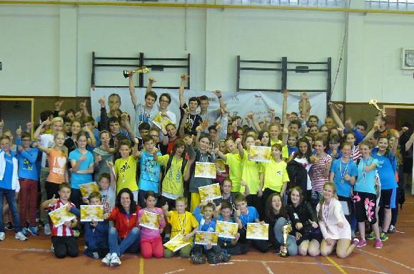Školní měření navíc není samoúčelné, ale slouží jako důležité nominační kritérium pro celou řadu atletických závodů a samozřejmě je základem pro naši účast na soutěžích OVOV městské a vyšší úrovně. V právě končícím školním roce se naše škola představila na třech podnicích OVOV. Na podzim jsme společně bojovali na „Havířovském pětiboji všestrannosti 2014“, kde jsme obsadili 6. místo z patnácti zúčastněných. Na jaře se pak do okresního kola promítla naše cílená příprava, která stačila na bronzovou medaili v konkurenci 12 družstev. Do krajského finále se sice náš tým jako vůbec první pod čarou nepodíval, nicméně nás v něm reprezentovala alespoň čtveřice úspěšných jednotlivců ve složení: Petr Belák z VI.B, Kristína Lapišová ze IV.B, Nikolas Dunička z VIII.A a Jana Lipková ze VII.A. Prvně dva jmenovaní obsadili hodnotná čtvrtá místa.

I když se nám tradičně nepodařilo z důvodu absencí, či „zapomínání“ převlečení do TV změřit všechny výkony u všech žáků druhého stupně, můžeme letošní ročník hodnotit velmi pozitivně. Vedle žáků 2. stupně se letos s některými disciplínami seznámily i vybrané třídy prvního stupně. Soudě dle tam dosažených výsledků, lze očekávat, že nastavené rekordy mohou v dohledné době doznat dalších změn.

4.27 Projekty EU, školní projekty, významné akce školy:

**Projekt Systémová podpora inkluzivního vzdělávání v ČR – Ověřování metodického vedení sítě asistentů pedagoga, vyhlášeném MŠMT, r.č.CZ.1.07/1.2.00/43.0003**

Ve školním roce 2014/2015 se naše škola zapojila do projektu – Systémová podpora inkluzivního vzdělávání. Klíčová aktivita spočívala v pilotním ověření sítě vedení asistenta pedagoga. Celkem se projektu účastnilo 20 škol z MS kraje v zastoupení jedním asistentem pedagoga.

Deset asistentů pedagoga pracovalo ve třídách s žáky se sociálním znevýhodněním a deset ve třídách se žáky se zdravotním postižením či znevýhodněním. Konkrétní činnosti byly zaměřeny na vyplňování sebeevaluačních materiálů, na průběžnou evaluaci metodického vedení, aktivní komunikaci s ostatními pracovníky v rámci webového prostředí projektu, připomínkování Metodik a Standardu práce asistenta pedagoga. Během projektu se AP aktivně podílel na skupinových setkáních pod vedením krajského metodika, jejichž náplní byly předávání a sdílení zkušeností, rozvojové aktivity a nové poznatky z oblasti inkluzivního vzdělávání. Cílem projektu bylo zajistit potřeby asistenta pedagoga v praxi a stanovit kompetence potřebné pro pozici krajského metodika.

**Projekt KOS (Kosmické souvislosti aneb astronomie pro školy).**

Jedná se o projekt VŠB Ostrava – Planetária Johana Palisy, zaměřeného na zvyšování kvality ve vzdělávání v Moravskoslezském kraji. Projekt byl zahájen 1.4.2012 a byl ukončen v prosinci 2014.

Cílem projektu bylo zvýšení zájmu žáků o přírodovědné předměty, rozšíření a prohloubení znalostí v oblasti fyziky, rozvíjení schopností a dovedností a zvyšování zájmu o vzdělání v přírodovědných oborech.

Naše škola se projektu účastnila jako partnerská škola.

Aktivity:

* vytváření výukových bloků, pracovních listů, on-line testů, audiovizuálních pořadů
* získání technického zařízení do odborné učebny fyziky
* exkurze žáků do Planetária Johana Palisy v Ostravě
* prezentace prací žáků 9. ročníku „Hvězdy a souhvězdí“.

**Planetárium – exkurze**

Žáci 7. a 9. ročníků se zúčastnili 8.4.2015 a 6.5.2015 exkurze do nově zrekonstruovaného Planetária Johana Palisy v Ostravě. Žáci 7. ročníků shlédli program „Dvě malá sklíčka“, žáci 9. ročníků program „Spanilá jízda Sluneční soustavou“

Na tuto exkurzi žákům pravidelně přispívá SRŠ částkou 1 000 Kč,- na dopravu.

Žáci měli také možnost prohlédnout si nově zřízené EXPERIMENTÁRIUM .

Vzhledem k tomu, že jsme partnerskou školou planetária, měli naši žáci v rámci nového projektu „Zlepši si techniku“ vstup na pořady i do experimentária zdarma.

Vybrané programy slouží žákům k obohacení a rozšíření probíraného učiva z optiky v 7. a astronomie v 9. ročníku. Uplatní se zde i průřezová témata ŠVP – environmentální výchova. Žáci poznávají vliv nadměrného osvětlení z měst na životní prostředí a ztížené pozorování noční oblohy.

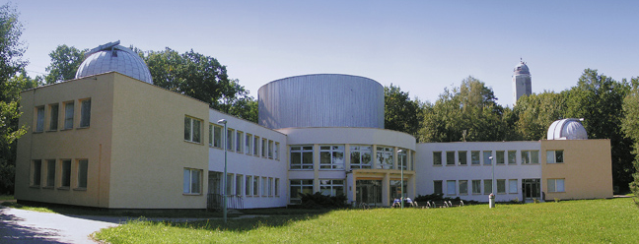

**Projekt OPVK 1.1 Rozvoj a podpora spolupráce SŠ a ZŠ v oblasti přírodovědného a technického vzdělávání (NatTech)**

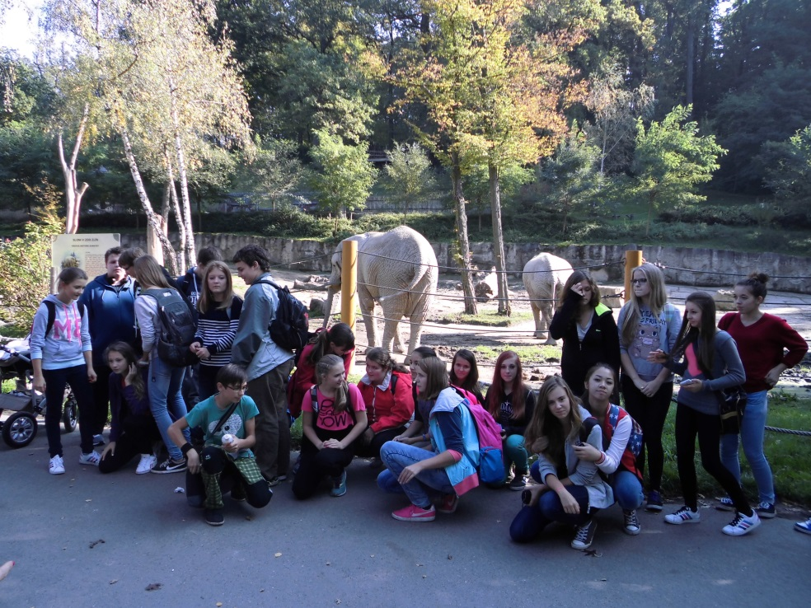Albrechtova střední škola, Český Těšín, Frýdecká 32 v září 2013 oslovila Základní školu Havířov-Šumbark Gen.Svobody 16/284 okres Karviná s nabídkou spolupráce v projektu OPVK 1.1 Rozvoj a podpora spolupráce SŠ a ZŠ v oblasti přírodovědného a technického vzdělávání (NatTech) na pozici partnerské školy.

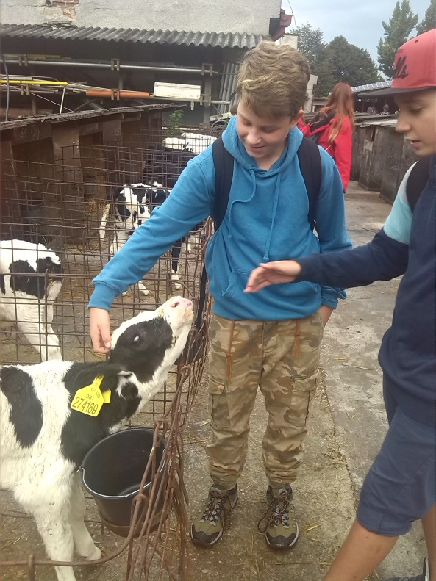Projekt trval od září 2013 do června 2015. Ve školním roce 2013/2014 se projektu zúčastnily třídy VIII.A (Mgr.Michal Fábry), VIII.B (Mgr. Alena Mücková), ve školním roce 2014/2015 třídy VIII.A (Mgr. Šárka Miklasová), VIII.B (Mgr. Petr Šlachta), VIII.C (Mgr. Ingrid Kupská). Koordinátorkou projektu na ZŠ byla Mgr. Šárka Dedková.

Cílem projektu byl záměr zvýšit zájmem žáků základní škol o technické a přírodovědné vzdělávání.

Klíčovými aktivitami projektu bylo sdílení učeben SŠ pro povinnou výuku žáků ZŠ zaměřenou na přírodovědné a technické vzdělávání, programy vzájemného učení - žáci SŠ připravovali a realizovali pro žáky ZŠ vzdělávací aktivity/projekty zaměřené na přírodovědné a technické vzdělávání – tzv. workshopy, exkurze za přírodovědnými a technickými památkami (praleš Mionši, Zlín, ZOO Lešná, Olomouc, ZOO Svatý Kopeček u Olomouce, Moravský kras – Sloupsko-šošůvské jeskyně), spolupráce ZŠ a SŠ se zaměstnavateli v rámci komunitního rozvoje (elektrárna Dětmarovice, výrobní družstvo Nevis, tiskárna Finidr), stáže pedagogických pracovníků SŠ na ZŠ a naopak.

Aktivity navazovaly na ŠVP pro základní vzdělávání, rozvíjely a upevňovaly u žáků kompetence k učení, k řešení problémů, kompetence komunikativní a pracovní. Aktivity podpořily vzdělávací obsahy předmětů chemie, fyzika, přírodopis a zeměpis.

**KALIBRO - Testování žáků 5. a 9. ročníku z jazyka českého a matematiky**

Ve školním roce 2014/2015 se základní škola zapojila a využila nástroje pro sebehodnocení školy srovnávací testy KALIBRO z jazyka českého a matematiky.

V jazyce českém byly úkoly zaměřeny na aktivní slovní zásobu, najít v ukázce informace, vyhledávání jazykových chyb, vyhledávání argumentů, hlavních myšlenek, shrnutí obsahu. V matematice byly úkoly zaměřeny na řešení praktických situací, prací s tabulkami, převádění jednotek, číselné operace, orientace v diagramu, hledání informací v tabulce, na oblast geometrie, procentuální vyjádření.

Termín:

Testování žáků 5. ročníku: 17. 2. 2015

Testování žáků 9. ročníku: 27. 1. 2015

Výsledky testování:

|  |  |  |  |  |
| --- | --- | --- | --- | --- |
| 5.ročník | Jazyk český | ČR | Matematika | ČR |
| V.A | 65,2 % |  | 41,4 % |  |
| V.B | 56,9 % |  | 32,3 % |  |
| V.C | 68,1 % |  | 53,1 % |  |
| Celkem | 63,2 % | 66,1 % | 41,9 % | 50,1 % |

Závěr a opatření:

V jazyce českém se žákům dařily úlohy na vyhledávání textu, ztotožnění se s hrdinou a vlastní zkušenost. Obtíže činila úloha zaměřená na více informací a kontext, nedostatečná slovní zásoba a práce s tabulkou. Ve vyučovacích hodinách je nutné se zaměřit

* + na stálý rozvoj slovní zásoby
  + synonyma
  + práci s tabulkami a jejich obsahem
  + uvědomění si souvislostí
  + čtenářskou gramotnost.

V matematice byly výsledky mezi jednotlivými žáky velice rozdílné. Žáci dokázali manipulovat s penězi, řešit jednoduché slovní úkoly, převádět jednotky času.

Další doporučení:

- práce s tabulkou

- pozorné čtení zadání úlohy

- řešení více výpočtů za sebou

Výsledky testování:

|  |  |  |  |  |
| --- | --- | --- | --- | --- |
| 9.ročník | Jazyk český | ČR | Matematika | ČR |
| IX.A | 64,5 % |  | 78,6 % |  |
| IX.B | 59,3 % |  | 65,6 % |  |
| Celkem | 61,8 % | 61,2 % | 71,9 % | 43,8 % |

Závěr a opatření:

V jazyce českém žáci porozuměli a úspěšně zvládli řešení testu. Zajímavý a podněcující text vedl žáky k velkému soustředění a pracovnímu nasazení. Pro další rozvoj je potřeba:

* + obohacování slovní zásoby
  + motivace k formulaci vlastních názorů a závěrů
  + čtení s porozuměním
  + mimoškolní čtení

V matematice k dobrému výsledku přispěla procvičenost podobnosti vzorových příkladů, jednodušší příklady oproti minulým školním rokům a poučení z testovacích úloh předešlých ročníků. Důraz je potřeba klást i nadále na geometrické úlohy.

Matematický klokan

Žáci 2. až 9. ročníků naší školy se, jako každoročně, zúčastnili mezinárodní matematické soutěže „Matematický klokan“. Soutěž proběhla v pátek 20.3.2015.

Soutěžilo se ve čtyřech kategoriích. V kategorii CVRČEK mohli žáci získat 90 bodů, v ostatních kategoriích 120 bodů.

**Výsledky našich žáků:**

V kategorii CVRČEK ( 2. a 3. třídy) se umístili:

na 1. místě **Ondřej Kempný** z II.A který získal **78** bodů

na 2. místě **Radim Malik** z II.A který získal **73** bodů

na 3. místě **Hana Kousalová** z II.B která získala **66** bodů

V kategorii KLOKÁNEK ( 4. a 5. třídy) se umístili:

na 1. místě **Adam Cypra** z IV.B který získal **99** bodů

na 2. místě **Jiří Havlíček** z V.C který získal **90** bodů

na 3. místě **Jakub Zsibrita** z IV.B který získal **88** bodů

V kategorii BENJAMÍN ( 6. a 7. třídy) se umístili:

na 1. místě **Anita Mizeráková** ze VI.B která získala **66**bodů

na 2. místě **Jakub Danihel** ze VII.B který získal **65** bodů

na 3. místě **Kateřina Lipinová** ze VII.B který získal **59** bodů

V kategorii KADET ( 8. a 9. třídy) se umístili:

na 1. místě **Jan Pasterný** z IX.B který získal **60** bodů

na 2. místě **Vojtěch Kotra**  z VIII.A který získal **56** bodů

na 3. místě **Jakub Skyba** z VIII.A

**Pavla Luberová** z VIII.C kteří získali **54** bodů

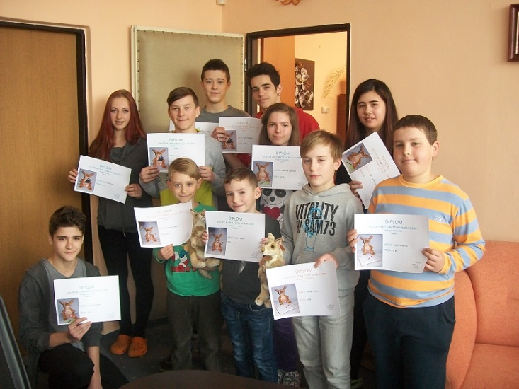Nejúspěšnější žáci z kategorií BENJAMÍN a KADET se zařazují do programu „Excelence středních škol“.

V pondělí 30.3.2015 byly vyhlášeny výsledky soutěže a žáci, kteří se umístili na prvních třech místech v každé kategorii si převzali diplomy. Ti nejúspěšnější ve své kategorii, již tradičně také plyšového klokana.

**Zápis žáků do 1. ročníku**

Letošní zápis do prvních tříd jsme nazvali **„Zdravá škola – zdravé dítě“.**

Novou koncepci zápisu jsme velmi důkladně zvažovali a hledali jsme sponzory, kteří by náš zápis podpořili. Nakonec nám pomohla firma Ovocentrum, která dodává do školy ovoce a zeleninu v rámci projektu „ Ovoce do škol“. Tato firma nám poskytla k zápisu jablka, pexesa a rozvrhy pro děti a zapůjčila nám maskota „ Jahodu“.

Při zápisu dětí jsme se zaměřili na zdravý životní styl, zdravou výživu a sportování.

[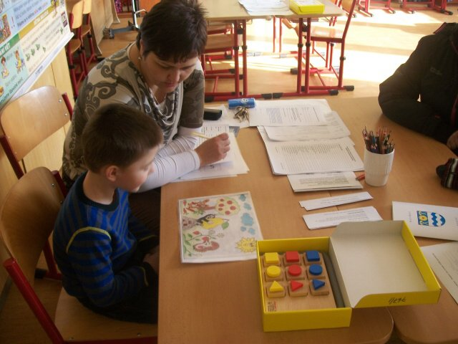](http://www.zssvobody.cz/skola/userfiles/file/aktuality/zapis/index.htm)Děti z mateřských škol a jejich rodiče doprovázeli žáci devátých tříd, kteří vystupovali jako sportovci. Rodiče i děti byli našimi „ deváťáky „ informováni o zápise, bylo jim vysvětleno, jak bude zápis probíhat.

Děti si měly možnost podle svých možností před zápisem, ale i po něm, zasportovat s deváťáky, mohly si zacvičit kotoul, zkusit si gymnastiku se stuhou nebo obručí. Ve vyzdobených třídách děti i s rodiči čekaly příjemné paní učitelky, se kterými děti vyplňovaly nově vytvořené pracovní listy se zaměřením na zdravou výživu a zdravý životní styl.

S rodiči pak byl vyplněn dotazník a paní učitelky si s dětmi a s rodiči příjemně popovídaly.

Děti dostaly za své výkony a na rozloučenou malý balíček s ovocem a Rakytníčkem a spoustu malých dárečků.

Když zapsané děti odcházely domů, byly ještě vyfoceny ve vestibulu školy spolu s maskotem „ Jahůdka“ a fotografie byly vystaveny na webové stránky školy.

Zápis proběhl ve velmi příjemné atmosféře, do školy bylo zapsáno 73 žáků, což bylo o 12 více než v roce předchozím.

**Udržitelnost projektu v letech 2014 – 2015**

**(3. zpráva za šk. rok 2013/2014)**

***Projekt OPVK 1.1 – Elektronizace vzdělávání, včetně tvorby a následné implementace nových výukových materiálů v základních školách na území města Havířov (E-GROW), reg. číslo CZ.1.07/1.1.07/02.0058***

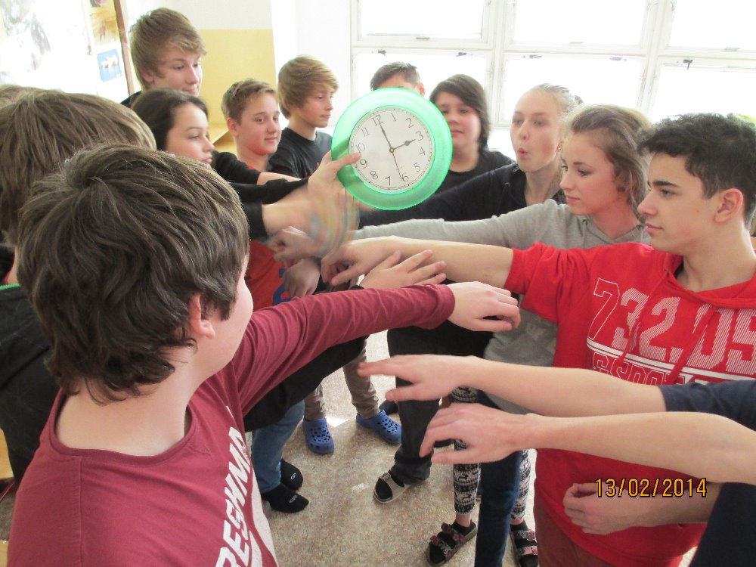V rámci trvání třetího roku udržitelnosti projektu bylo provedeno vedením školy vyhodnocení aktivit, týkajících se zejména:

* **Realizace plošných vzdělávacích programů**:

Výukové materiály, které byly vytvořeny v průběhu realizace projektu, byly začleněny do Školního vzdělávacího programu pro základní vzdělávání Dobrodružstvím za poznáním 2/2009 a do příslušných měsíčních plánů tříd I. a II. stupně. Po dobu udržitelnosti projektu jsou a budou průběžně aktualizovány

* **Tvorba a následná implementace výukových materiálů:**

V období od 1.7.2014 do 30.6.2015 bylo na I. stupni aktualizováno 32 výukových materiálů. Aktualizaci provedli jejich autoři: Mgr. Lucie Novotná, Mgr. Dagmar Smékalová, Mgr. Kateřina Valová. Na II. stupni bylo v uvedeném období aktualizováno také 10 výukových materiálů, autoři : Mgr. Michal Fábry, Mgr. Lucie Fábry, Mgr. Šárka Miklasová, Mgr. Ingrid Kupská.

* **Dotazníkové šetření**

V souvislosti s nastavením systému evaluace výuky a klimatu školy škola provedla dotazníkové šetření „Klima třídy“ a „Identifikace rizikových oblastí u dospívajících“ u žáků, dotazníkové šetření realizoval a vyhodnocoval v rámci školního poradenského pracoviště metodik prevence.

***Projekt OPVK 1.2 - Nastavení systému podpory rozvoje rovných příležitostí v základních školách na území města Havířov (Stejná šance), reg. číslo CZ.1.07/1.2.10/02.0033***

V rámci trvání třetího roku udržitelnosti projektu bylo provedeno vedením školy vyhodnocení aktivit, týkajících se zejména:

* **Zefektivnění systému podpory asistence ve školách:**
* **Systém přímé práce :**

Záznamy o práci – reedukace:

Proběhla kontrola těchto záznamů v 5 třídách I. stupně a 2 třídách II. stupně. Vedení školy a speciální pedagožka zhodnotili s příslušnými učiteli reedukaci a efektivitu prováděné výuky.

* **Vzdělávání pedagogů a jejich metodické vedení:**

Celkem 14 pedagogických pracovníků se zúčastnilo 12 vzdělávacích programů:

Problémy v dospívání a dospělosti u klientů s PAS, Podpůrná opatření ve vzdělání dětí a žáků se SVP,

Metoda dobrého startu – Jana Swierkoszová, Jak vyučovat pravopisné učivo na 1. stupni ZŠ, Zvládání agresivního chování u žáků s PAS, Metody aktivizace a motivace žákův matematice, Specifické poruchy učení v hodinách cizího jazyka, Zdravé a hravé cvičení s prvky jógy, Evaluační seminář, Metodické vedení asistentů pedagoga, Regionální setkání školních pracovišť, Asistent pedagoga u integrovaného žáka s PAS na základní škole.

**Inkluzivní hodiny – projekt OIKI**

V prosinci 2014 byl ukončen projekt Od integrace k inkluzi, do něhož jsme byli spolu s dalšími 8 základními školami v kraji zapojeni. Cílem projektu bylo zkvalitnit zavedený systém podpory individuální péče o žáky se speciálními vzdělávacími potřebami. V průběhu trvání projektu se zapojené školy účastnily nových podpůrných projektů, činností a aktivit. Pedagogičtí pracovníci byli proškoleni v oblasti typologie MBTI jako nástroje zkvalitnění výuky, řešení rizikových projevů chování, nácviku čtení, psaní a rozvoje grafomotoriky, nácviku prvopočátečních obecností v matematice, možnosti podpůrného vedení žáků prostřednictvím IVP, účinné reedukace, vedení třídnické hodiny či krizové intervence. S žáky proběhly inkluzívní hodiny, společné dílny s rodiči a podpůrné programy v rámci koučování či Instrumentálního obohacení podle Reuvena Feuersteina. Závěrečné hodnocení proběhlo za přítomnosti realizačního týmu, vedení škol a speciálních pedagogů. Jedním z výstupů projektu je Sborník příkladů dobré praxe, který byl sestaven z příspěvků jednotlivých zapojených škol.

**Projekt „Podpora přírodovědného a technického vzdělávání v Moravskoslezském kraji“**

Projekt OPVK 1.1 Rozvoj a podpora spolupráce SŠ a ZŠ proběhl na naší škole v období září 2013 až červen 2015. Nositelem projektu byla Albrechtova SŠ Český Těšín. Do projektových aktivit byly zapojeny třídy VIII.A (Mgr. Šárka Miklasová), VIII.B (Mgr. Petr Šlachta), VIII.C (Mgr. Ingrid Kupská), IX.B (Mgr. Alena Mucková).

Cílem projektu bylo zvýšení zájmu žáků o technické a přírodovědné vzdělávání. Žáci se účastnili workshopů s přírodovědným a technickým zaměřením. Náplní workshopů (7.11.2014, 12.12.2014, 20.2.2015, 10.4.2015) byly praktické ukázky a pokusy v učebnách chemie a environmentální výchovy, poznávání přírodnin, vyplňování pracovních listů. Součástí workshopů byly přednášky, prezentace, videoprojekce a na ně navazující diskuze, soutěže a interaktivní zapojení žáků do řešení úkolů.

Pedagogové obou škol měli možnost seznámit se s výukou přírodovědných a technických oborů na partnerské škole v době výměnných stáží. Zaměřili se na metody a formy výuky, na materiálně-technické vybavení škol (9.12.2014, 3.6.2015, 10.6.2015).

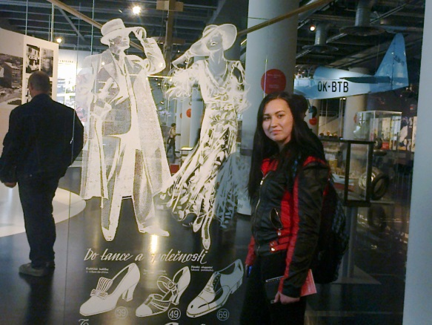Nejoblíbenější projektovou aktivitou byly odborné exkurze na turisticky atraktivní místa a také do míst, která žáci v běžném životě nenavštíví.

Odborné exkurze:

12.9.2014 zemědělské družstvo NEVIS, prales Mionši

3.10.2014 Zlín, Baťovo muzeum, ZOO Lešná

2.12.2014 Třinec, tiskárna Český Těšín

13.2.2015 tepelná elektrárna Dětmarovice

17.4.2015 Moravský kras, propast Macocha, Sloupsko-šosůvské jeskyně

Aktivity navazovaly na ŠVP pro základní vzdělávání „Dobrodružstvím za poznáním“, rozvíjely a upevňovaly u žáků kompetence k učení, k řešení problémů, kompetence komunikativní a pracovní. Aktivity podpořily obsahy vzdělávacích oborů chemie, fyzika, zeměpis a přírodopis.

V rámci účasti na projektu projevilo pět žáků 9. ročníku zájem pokračovat po ukončení ZŠ ve studiu na Abrechtově SŠ v Českém Těšíně.

Moravskoslezský kraj připravuje pokračování projektu od února 2016.

**Dlouhodobá spolupráce školy s místní pobočkou Městské knihovny na ul. Gen. Svobody v Havířově-Šumbarku**

[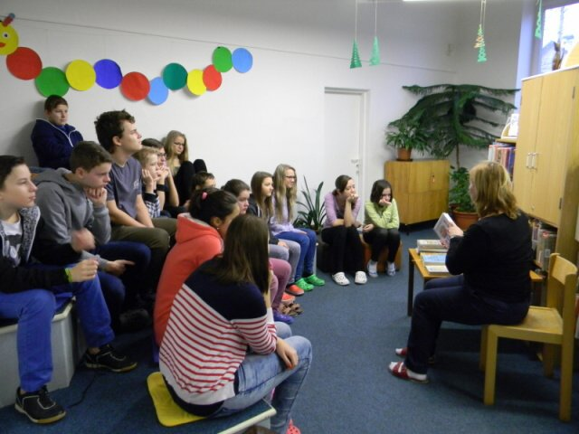](http://www.zssvobody.cz/skola/userfiles/file/2014_2015/tridy/beseda7.A/index.htm)V rámci prohlubování spolupráce s institucemi, které poskytují služby veřejnosti, a tedy i školám, jsme navázali na dobrou tradici a opětovně naplánovali společné aktivity s místní pobočkou knihovny na ul. Gen. Svobody. Zaměstnanci knihovny pro nás, stejně jako každý rok, připravili zajímavé besedy zaměřené na různé literární žánry, a to jak pro žáky prvního stupně, tak i pro žáky starší. Objevují se témata pohádek, dobrodružných knih pro mládež, ale i detektivní román, historie či humor v literatuře. Služeb knihovny využili třídy i při přípravě projektového dne Čteme s kamarády. Vzhledem k tomu, že knihovna má bezbariérový přístup, jsou akce knihovny umožněny opravdu všem žákům naší školy. Účastníci besed mají vždy možnost prohlédnout si prostory knihovny, dle zájmu pak nezřídka knihovna získá nové čtenáře z řad žáků naší školy.

**Tvořivá dílna s rodiči v II. B**

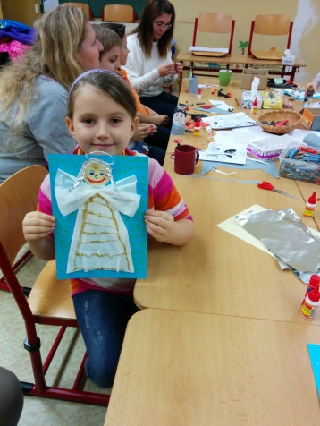Dne 27.11.2014 se poprvé uskutečnily tvořivé dílny žáků II. B se svými rodiči, prarodiči či sourozenci.

Tyto „Dílny“ se uskutečňovaly téměř každý měsíc ve čtvrtky během celého školního roku.

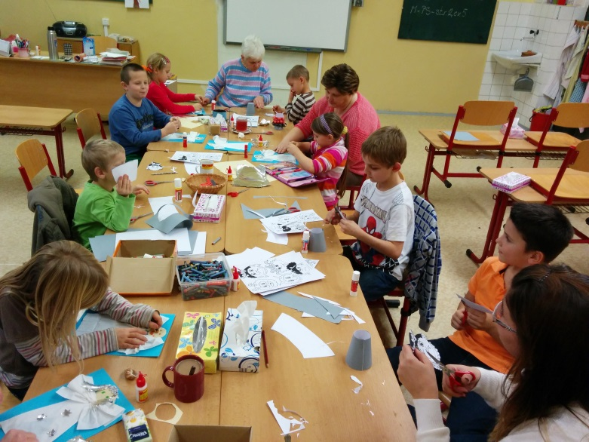Někteří rodiče se pravidelně zapojovali do našeho společného tvoření, které bylo zaměřeno buď k výuce nebo k tématu měsíce (např. v prosinci nás čekal čert s Mikulášem, v dubnu jsme tvořili létající čarodějnice, v květnu přáníčka maminkám k svátku, v červnu indiánské tvoření).

Scházeli jsme se v přátelské atmosféře a žáci si vyrobili jeden či více výrobků podle chuti a času a své výrobky si mohli vzít ihned domů.

Věříme, že se budeme opět scházet i v příštím školním roce a těšit se na společně strávené chvíle mimo výuku.

**Den čtení – Čteme s kamarády**

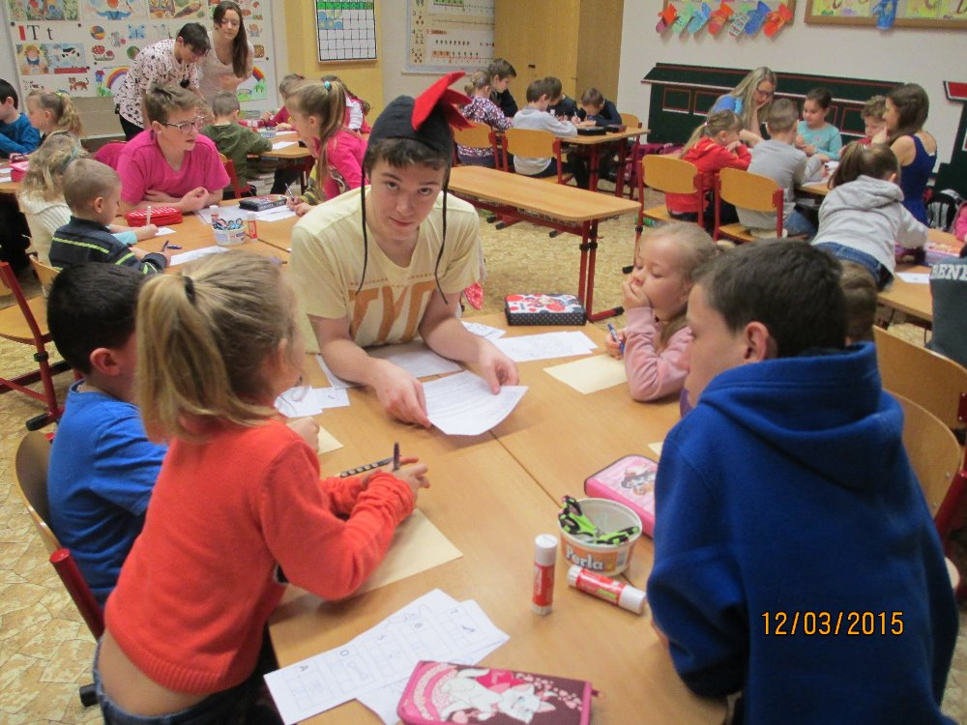 12. březen 2015 - na první pohled obyčejný školní den. Ve skutečnosti den plný příběhů, pohádek a dramatizací. To vše bylo náplní tradičního projektového dne, na jehož počátku stála několikadenní příprava. Nejvíce dala zabrat krátká divadelní představení, jimiž starší žáci zahájili hodiny čtení ve třídách mladších spolužáků na prvním stupni. Prvňáci a druháci si spolu s kamarády osmého ročníku přečetli ukázku z pohádky O kohoutkovi a slepičce nebo Povídání o pejskovi a kočičce. Třeťáci  a čtvrťáci se věnovali příběhům Dětí z Bullerbynu či Zlatovlásce. Páťáci se pro změnu nechali vystrašit Voldemortem z Harryho Pottera. Třídy prvního stupně se daným tématům věnovaly po celý den a dokázaly s jednotlivými postavami prožít i výuku matematiky. Starší žáci se měli možnost účastnit autorského čtení Mgr. Marie Szottkové, která předvedla svou vlastní literární tvorbu a poodhalila i zákoutí práce spisovatelky a ilustrátorky. Při besedě s Mgr. Michalem Fábry si někteří žáci potvrdili, že pro ně jsou na knihách nejzajímavější ilustrace. Z celého dne si žáci druhého stupně odnesli řadu praktických zkušeností a ti mladší zjistili, že čtení může opravdu bavit.

**Soutěže s výtvarným zaměřením.**

V letošním školním roce se žákům 1.stupně dařilo získávat cenná ocenění ve výtvarných soutěžích.

Komise Rady města Havířova pro bezpečnost silničního provozu BESIP vyhlásila výtvarnou soutěž nazvanou „Auta, která nám pomáhají“ , ve které žáci V.B třídy Richard Unucka a Matěj Baliga obsadili 1. a 3. místo v kategorii 4.-5.tříd /vybíráno bylo z 253 výkresů/. Ocenění bylo o to cennější, že ho žáci získali od primátora města Havířova Bc. Daniela Pawlase a jejich práce byly vystaveny ve vestibulu budovy radnice.

Krajské ředitelství Moravskoslezského kraje vyhlásilo soutěž o nejlepší ilustraci ke knížce

„ Policejní pohádky „ v představách dětí.

Do této tvůrčí soutěže se zapojily dvě třídy V.A a III.A . Žákyně Kristýna Kyselková ze III.A získala za svoji výtvarnou práci krásné 3. místo - diplom a věcné ocenění z rukou příslušníka MP.

Třída IV.A a II.A se zúčastnila výtvarné soutěže Život čmeláka.

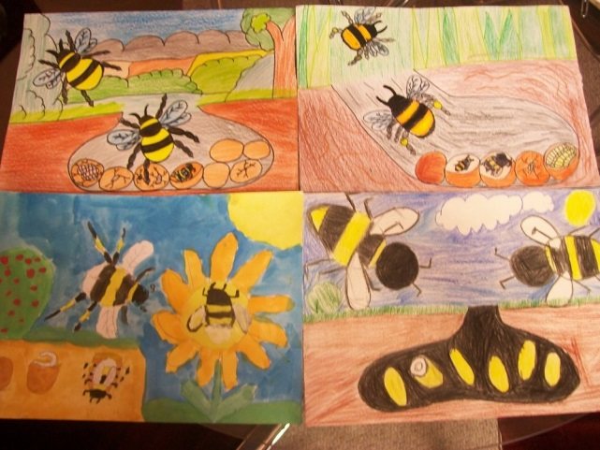Tuto soutěž vyhlásil Stacionář Čmeláček - Klub rodičů a přátel postižených dětí u příležitosti slavnostního otevření denního stacionáře v Ostravě – Hrabůvce.

Žáci navštěvující školní družinu se v tomto školním roce zúčastnili výtvarné soutěže ŠD nazvané „ Moje nejoblíbenější hračka“. Žákyně Kozielová Kamila ze ŠD 4 získala 2.místo.

Žáci V.B třídy se podíleli na kreativním projektu s názvem „Autobus dětem“, který v rámci akce „ Den Země“ vyhlásila dopravní společnost ČSAD Havířov a.s.

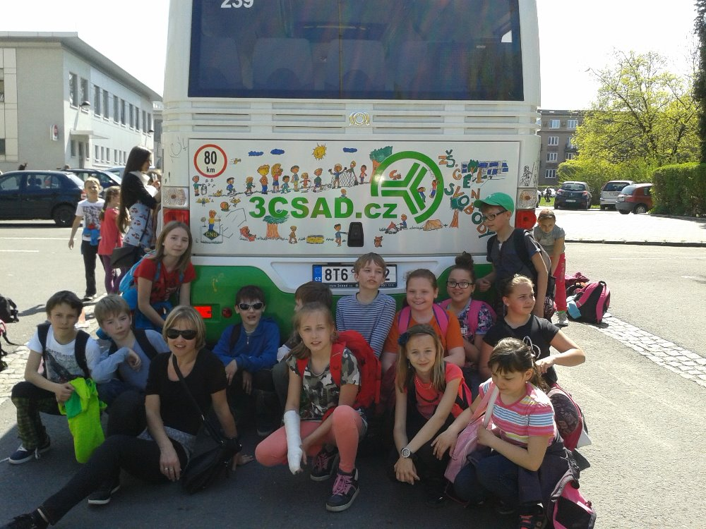Žáci si mohli pokreslit nový zelenobílý autobus svými nápady. K dispozici měli speciální fixy, autobus byl zařazen do běžného provozu veřejné dopravy.

„ Krásná jako kvítka …je ta země…“ je mezinárodní dětská výtvarná soutěž v oboru kresby a grafiky, které se zúčastnili žáci 2.stupně Daniel Malík a Beáta Valová ze VI.A třídy. Název díla byl „ Moje město, jak ho vidím já“ a žáci pracovali při zobrazení reality výtvarnou technikou monotyp.

**Den zdraví**

Mezi každoroční tradiční projekty naší školy patří Den zdraví. V době, kdy školní bufety nabízejí dětem spíše to, co jim chutná, než to, co jim prospívá – je Den zdraví způsob osvěty zdravého životního stylu. Různými formami, jako jsou písničky, prezentace, aktivity, hry, pracovní listy, snažíme se žákům nabídnout a přiblížit dva pilíře správné životosprávy - a to je [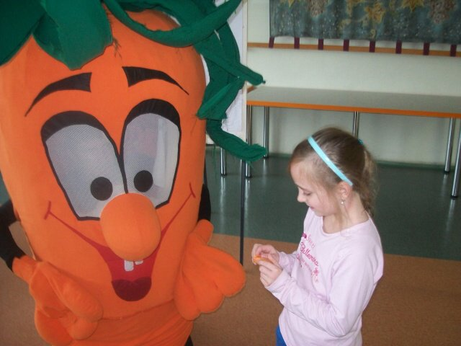](http://www.zssvobody.cz/skola/userfiles/file/2014_2015/akce/ovoce_doskol/index.htm)pohyb a vyvážená strava. Samozřejmostí je také prevence v oblasti patologických jevů, tedy seznámení s riziky návykových látek.

Naše škola je také zapojena do projektu "Ovoce do škol", kdy žáci 1. – 5. ročníku pravidelně každý měsíc dostávají přímo do své třídy porci ovoce či zeleniny. Jako takové prolnutí obou projektů byla vyhlášena ke "Dni zdraví" také fotosoutěž o nejlépe naservírovanou zeleninu a ovoce **„Jíme i očima“** v kategoriích: A – Zvířátko z ovoce a zeleniny B – Rostlina - kytka z ovoce a zeleniny C – jiná aranž z ovoce a zeleniny (obložený talíř a pod.) Svá dílka si tvořili žáci sami z přinesených surovin a sami si je po vyfocení také snědli.

**Sběr víček od pet lahví**

**Nejlepší třídy: Nejvíce víček (jednotlivci):**

III.B – 40 800 ks víček Vojtěch Sikora – II.B – 21 104 ks víček

II.B – 26 870 ks víček Kamil Závodný – III.B – 13 884 ks víček

III.A – 23 826 víček Dominik Pochylý – III.A – 8 950 ks víček

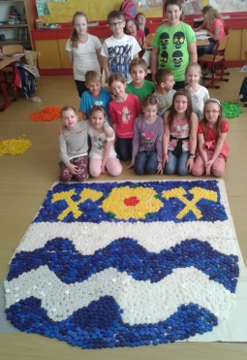V letošním školním roce jsme se opět zapojili do sběru víček PET lahví. Na prvním stupni se do sběru zapojily všechny třídy, na druhém stupni jen některé. Společně se sběrem víček probíhal 10. ročník soutěže Mozaika, tedy soutěž ve skládání mozaiky z PET víček. Soutěžící kolektiv měl za úkol sestavit z PET víček barevnou mozaiku. Kolektiv naší školy, sestavený z žáků 1. stupně, skládal znak města Havířova.

V tomto školním roce jsme za sběr víček získali celkem 987 Kč za nasbírání 332 kg víček, což nám vybojovalo krásné 12. místo mezi 28 zúčastněnými školami. Za utržené peníze budou nakoupeny odměny pro žáky.

V příštím školním roce bude sběr víček opět pokračovat.

**Květinkový den**

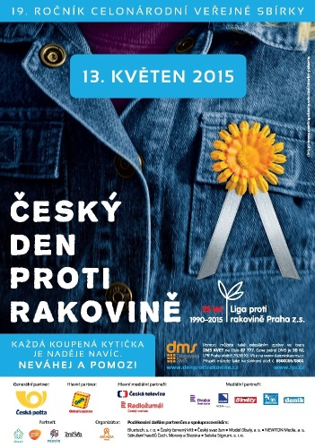 Květinkový den je akce Ligy proti rakovině, do jejíž činnosti jsme prostřednictvím sbírky zapojeni již druhým rokem. Cílem té letošní sbírky, která proběhla v prostorách naší školy dne 13. května, bylo pobídnout především mladé lidi, aby věnovali více pozornosti péči o zdraví svých reprodukčních orgánů. Zakoupením kvítku měsíčku lékařského za minimální cenu 20 Kč umožnili rodiče, žáci a zaměstnanci školy Lize proti rakovině plnit její poslání: šířit nádorovou prevenci, zlepšovat kvalitu života onkologických pacientů, podporovat onkologický výzkum a přispívat k vybavenosti onkologických pracovišť. Všichni, kdo tuto sbírku podpořili, obdrželi letáček informující veřejnost o otázkách prevence rakoviny. Havířovské pobočce INNA z.s. jsme v letošním roce předali 3920 Kč.

**Projekt Míčové hry**

Žáci 4. a 5. ročníků se aktivně účastnili projektu „Míčové hry“, kde si zahráli pod vedením zkušeného trenéra a seznámili se s pravidly míčových her jako např. házená, volejbal, basketbal. Výuka probíhala ve Sportovní hale Žákovská vždy v 90 minutových intervalech. Všichni žáci se aktivně s trenérem zapojovali do sportovních her. Na výuku se vždy velmi těšili. Společně si zahráli v týmu i sami za sebe v třídních turnajích.

Žáci rovněž dostali možnost navštěvovat basketbalový kroužek. Některé děti této možnosti využily a basketbalový kroužek začaly navštěvovat.

Na závěr se vybraní žáci zúčastnili turnaje v míčových hrách ve sportovní hale, kam je jeli podpořit žáci IV.A třídy.

Projekt se žákům velmi líbil a výuky se účastnili vždy s nadšením. Učitelé velmi ocenili aktivní a vstřícný přístup trenéra, smysl pro fair play a snahu vzbudit u dětí zájem o sport.

**Kola pro Afriku**

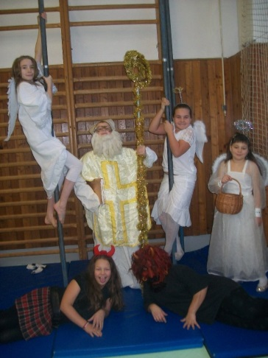 Stejně jako v loňském roce, také letos jsme se rozhodli aktivně podpořit společnost Kola pro Afriku. Nepodařilo se sice nasbírat kola v tak vysokém počtu, ale nejde o počty, spíše o pokračování myšlenky a podporování smysluplné činnosti. I v tomto školním roce se do akce zapojili nejen žáci naší školy, ale také široká veřejnost, a tak se myšlenka konkrétní, cílené pomoci dostává za hranice školy a do povědomí ostatních…a to není málo…

S panem Posoldou máme přislíbenou spolupráci i na příští rok.Čekají nás další zajímavé

videoprojekce z Gambie a přednášky společnosti Kola pro Afriku.

**Mikulášské šplhání**

Pro děti na 1. stupni byl 5. prosinec 2014 ve škole ve znamení „tak trochu jiné mikulášské zábavy“.

V tento den se v tělocvičně konala soutěž tříd ve šplhu, ve které si nejlepší borci této sportovní disciplíny, na kterou se neprávem trochu zapomíná, vybojovali účast na městském kole. Aby ovšem tento den byl zábavný opravdu pro všechny, nešlo jen o povzbuzování soutěžících…všechny děti si v úvodu zvýšily tepovou frekvenci na aerobikovou sestavu samozřejmě v rytmu mikulášských melodií, dále se zpívaly koledy, tancovalo se, dokonce přišel i Mikuláš s čerty a anděly a všechny děti si do svých tříd odnesly kromě zážitku z krásného dopoledne i sladkou nadílku.

**Projektový den - „Evropský den jazyků“**

Pátek 31. října 2014 nebyl pro žáky tak úplně obyčejný školní den. V ten den se na naší škole, konkrétně na 2. stupni, konal již poněkolikáté školní projekt s názvem **Evropský den jazyků.** Jak už název napovídá, byl zaměřen na rozvoj a ověření znalostí žáků v jazycích, které se na naší škole vyučují, těmi jsou angličtina, němčina a ruština. Ne nadarmo se [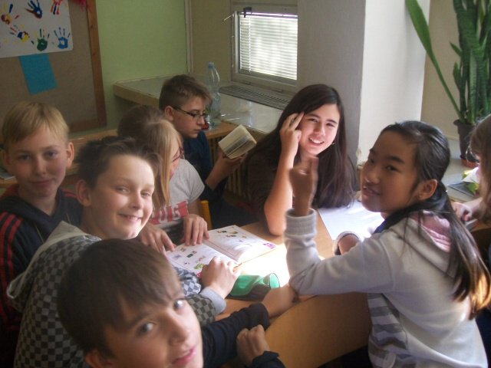](http://www.zssvobody.cz/skola/userfiles/file/2014_2015/akce/den_jazyku/page00002.htm)totiž říká: *„Kolik jazyků umíš, tolikrát jsi člověkem.“*

A v čem je tento den odlišný od běžných školních dní? Není potřeba nosit učebnice ani sešity. Důležitá je úroveň znalostí, schopnost skupinové práce a taky trocha soutěživosti. A jak to vše vlastně probíhalo? V 6. a 7. ročníku soutěžili žáci jen v angličtině, v 8. a 9. ročníku to byly angličtina, němčina i ruština. Počítaly se příklady, překládaly se názvy měst, skládaly se obrázky známých evropských osobností, vyplňovaly se pracovní listy, vyhledávaly se informace na internetu, pracovalo se se slovníky… A to vše v anglickém, německém a ruském jazyce. Na závěr pak žáci vyslechli písničku Včelka Mája ve všech třech jazycích nebo mohli srovnat (ne)libozvučnost některého z nich. Výsledkem tohoto projektového dne bylo vyhlášení „vítězů“ v rámci ročníků a předání zasloužené sladko-slané i věcné odměny.

Smyslem tohoto projektu je ukázat žákům, jak se dají jazyky učit zábavnou a zároveň naučnou formou a také jak se dá tvrzení *„Škola hrou“* aplikovat v praxi.

**Dravci**

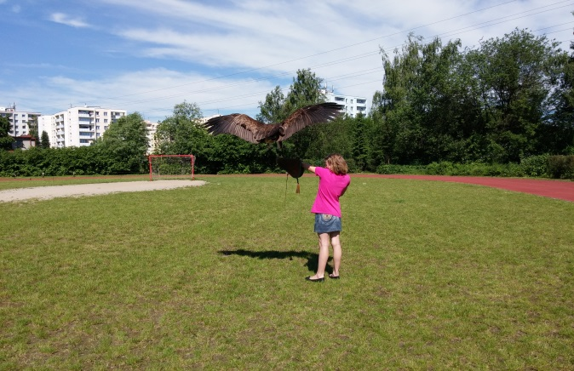Dne 3.6.2015 se celá naše škola zúčastnila vystoupení společnosti Zayferus, která se zabývá ochranou dravých ptáků. Žáci se nejdříve seznámili s celou škálou dravců a dozvěděli se, čím je který dravec zajímavý. Praktické ukázky dravců byly rozděleny do 2 skupin.V 1.skupině jsme viděli poštolky, raroha,dřemlíka,luňáka,sokola,káně a karančo. Ve 2.skupině byli větší dravci a sovy jako orel skalní,mořský bělohlavý,sup,sýc,sýček,sova pálená,puštík a největší naše sova výr velký. Dozvěděli jsme se,že sovy ve dne nespí,ale jsou schované, protože by byly snadnou kořistí pro ostatní ptáky.Poté byla pro žáky připravena vědomostní soutěž o fotografie,pexesa, kalendáře s dravci a volné rodinné vstupenky do Lednice. Nejlepší žáci získali možnost zavolat si dravce na ruku. Po poučném výkladu následovala ukázka dravců, jak volně létají a loví. Velice zajímavý byl lov karančo jižního, který běžel pěšky a vyhledával ukryté maso.

**Netradiční oslava,, Dne dětí“**

Den dětí = sportovní dny

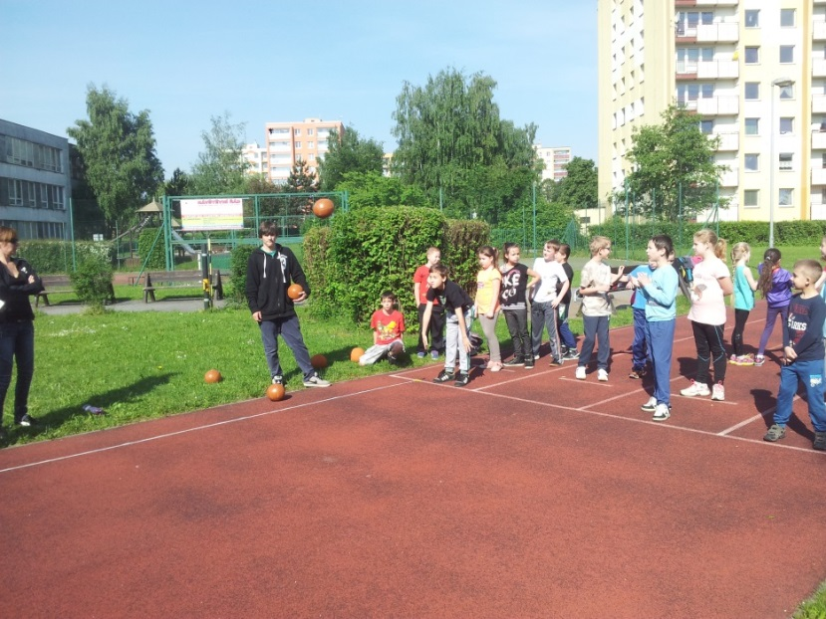V pátek dne 29. května 2015 uspořádala naše škola sportovní den pro žáky prvního stupně. Obdobně, jako v předchozích letech, soutěžilo se i letos ve čtyřboji, sestávajícím se z modifikovaných disciplín soutěže „*Odznaku všestrannosti olympijských vítězů*.“ V letošním školním roce se do sportovního zápolení zapojilo celkem 233 žáčků, kteří se tradičně snažili dosáhnout co nejlepších výkonů v běhu na 50 metrů, skoku z místa, hodu medicinbalem a v přeskoku přes švihadlo. Z organizačních důvodů byli účastníci opět rozděleni do dvou skupin.

Mezi jednotlivci se děti porovnávaly se svými soupeři v kategoriích zohledňujících pohlaví a školní ročník, který navštěvují. Vyhlášeno tak mohlo být pět vítězů a pět vítězek. Spolu s nimi se bouřlivých ovací, diplomu a sladké odměny dočkali při slavnostním vyhlášení v atriu školy i všichni druzí a třetí. Na závěr této části vyhlašování pak byli odměněni tři nejúspěšnější sportovci bez rozdílu věku a pohlaví. Po napínavém boji se především díky skvělému hodu medicinbalem radovala z celkového vítězství Eliška Bělicová (V.A), před Terkou Pilátovou (V.C) a Danielem Koláčkem (III.B). Po kategoriích jednotlivců došlo k vyhlášení soutěže družstev. Do ní se započítávaly výsledky všech dětí ze třídy, které byly posléze zprůměrovány. Takto získané hodnoty ukázaly, že nejlepší třídou mezi prváky a druháky je pro letošní rok II.A. Třeťákům až páťákům vládne třída V.C.

Jako již tradičně patří na závěr poděkování za skvělou atmosféru a výkony všem zúčastněným dětem a jejich třídním učitelkám a učiteli. V neposlední řadě pak děkujeme všem žákům osmých ročníků, vyučujícím a asistentce z druhého stupně, kteří se zasloužili o skvělou organizaci a hladký průběh dne.

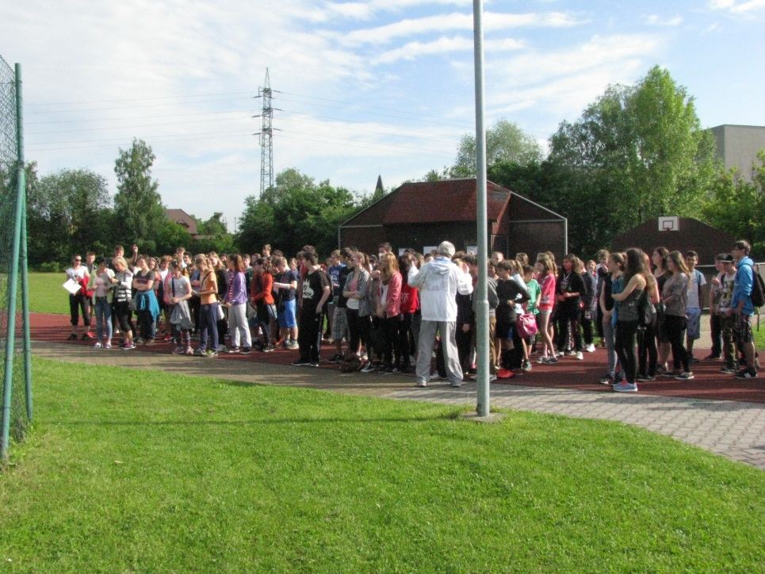Sportovní den pro druhý stupeň naší školy se letos konal v pondělí 1. června. Na den dětí žáci dostali příležitost zasportovat si za takřka ideálního počasí ve čtyřech více či méně náročných sportech. Vedle turnajů ve fotbalu a vybíjené, které hostilo školní hřiště, se pak vyslanci jednotlivých tříd představili i v discgolfu a v pétanque. Oběma těmto disciplínám předcházel přesun tříd do nedalekého lesa u *„Ježibaby.“*

Na závěr celodenního sportování pořadatelé spočetli výsledky a předali ceny nejúspěšnějším třídám. Zatímco mezi osmáky a staršími kralovala s obrovským náskokem trošičku překvapivě 8.B, mezi sedmáky a šesťáky bylo skóre neuvěřitelně vyrovnané. Teprve po započtení pomocných kritérií se mohli radovat žáci 7.B, kteří odsunuli na druhé místo 6.A.

Jakkoliv v případě sportu jde o výsledky až v první řadě, soudě dle výrazů v obličejích zúčastněných, letošní sportovní den byl příjemnou záležitostí pro drtivou většinu z nich. A že proběhl v takovém duchu, je vedle všech sportujících žáků a vyučujících, především zásluhou vyučujících z kabinetu TV, obětavých učitelek Petry Inemanové, Michaely Jalovcové a Lenky Švrčekové a rozhodčích z řad žáků devátých a osmých ročníků.

**Lyžařský a snowboardový výcvikový kurz**

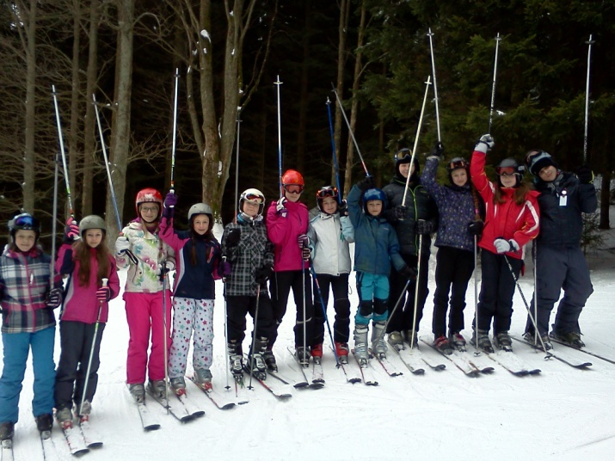   Byl určen pro žáky 7. ročníku. Uskutečnil se v termínu 16. - 20. února 2015 na chatě  Lucka, ve Václavově u Malé Morávky.

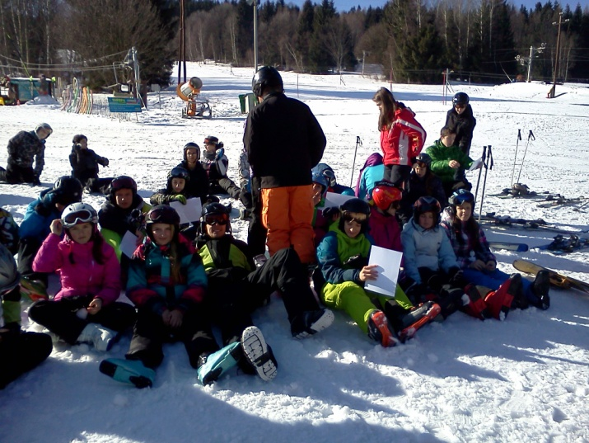 Zúčastnilo se 36 žáků, 1 žák ze čtvrtého, 14 ze sedmého, 13 z osmého a 9 žáků z devátého ročníku. Žáci byli rozděleni do třech lyžařských družstev podle dovedností a jednoho družstva pro snowboardisty. Družstvo č. 3 byli úplní začátečníci, kterým se věnovala Mgr. K. Janečková, družstvo č. 2 patřilo mírně pokročilým lyžařům s Mgr. B. Drabinovou a družstvo číslo 1 byli pokročilí lyžaři s Mgr. M. Fábrym. Zábavnou formou se všichni naučili základům sjezdového lyžování. Letošní únorové počasí bylo pro zimní sporty ideální, sněhu bylo dostatek jak přírodního tak umělého.

Byli jsme ubytováni v útulné chatě ,,Lucka“.

     V rámci večerních programů se žáci naučili základům první pomoci, pravidlům lyžování tzv. ,,Lyžařské desatero´´a sami si připravovali společenské hry.

**Basketbalový turnaj**

Vánoční basketbalový turnaj se konal 2.12.2014 ve Sportovní hale Žákovská , kde soutěžili naši žáci 2.-5. tříd v počtu 14 žáků. Sehráli postupně 4 zápasy, které vyhráli. Ve finálovém zápase hráli utkání se žáky ZŠ Pujmanová a zápas jednoznačně vyhráli 20 : 4.

Naši žáci vždy k zápasům přistupují s pokorou a úctou k soupeři, jsou vhodně motivováni, a proto se stávají turnaje jednoznačnou záležitostí našeho družstva.

Dne 14.5. 2015 se ve Sportovní hale Žákovská konal již 4. ročník Havířovské olympiády

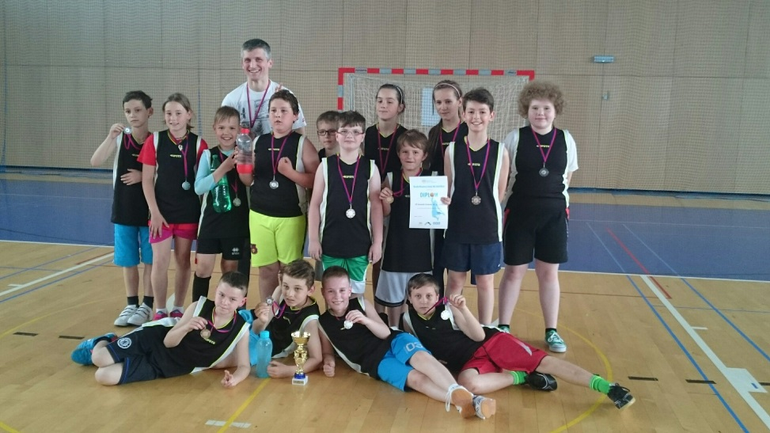„ Basket pro radost“, tentokrát mezi osmi základními školami Havířova a jednou ZŠ Kameničky z Vysočiny.

Naši školu reprezentovalo 15 žáků z 2.až 5.ročníku.

Ve velmi tvrdé konkurenci naši žáci získali úspěšně 2. místo, kdy ve finále hráli proti velmi zkušeným basketbalistům ZŠ Kameničky. Finále skončilo těsným rozdílem 12 : 16.

Pan trenér Václav Novák dokáže žáky dobře připravit na jednotlivá utkání, učí je dodržovat pravidla a zásady jednání a chování fair play.

Naši žáci ukázali, že jsou velmi zdatným týmem, který dobře reprezentuje naši školu.

Účast ZŠ Gen. Svobody na Havířovské lize škol v roce 2014/2015

Rovněž v právě končícím školním roce proběhla celá řada soutěží v rámci sdružující Havířovské ligy škol. Žací naší základní školy se zúčastnili 23 turnajů a závodů v celkově 15 samostatně hodnocených disciplínách, které do této ligy spadají. Největší úspěchy jsme sklízeli tradičně v plavání, v němž družstvo mladších dívek postoupilo z prvního místa do okresního kola a spolu s nimi postoupily z druhého místa i starší žačky. Vítězství zaznamenaly rovněž mladší dívky ve vybíjené, ve které starší dívky obsadily stejně jako v plavání druhé místo. Pro změnu soutěži ve šplhu dominovaly starší dívky.

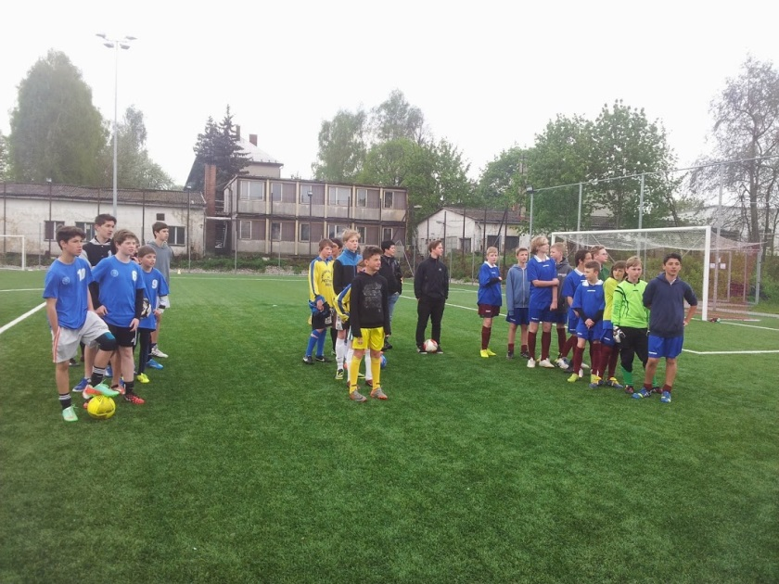Vedle těchto vítězství jsme zaznamenali nespočet postupů do okresních kol z druhých, případně třetích míst, například v přespolním běhu, v sálové kopané žáků I. stupně, ve skoku vysokém, nebo atletických vícebojích jak na prvním, tak druhém stupni. Patrně nejhodnotnějším z tohoto pohledu bylo vystoupení mladších žáků ve florbalu, který bývá tradičně navštíven největším počtem základních škol. V něm kluci po druhém místě v městském kole, dokázali zvítězit v navazujícím okresním kole a svou pouť zakončili až účastí v krajském finále. Kategorií samou pro sebe pak byla gymnastická soutěž v pohybových skladbách, v nichž se družstvo dívek naší školy dokázalo se skladbou *„Loutky“* prokousat až do celorepublikového finále.

Za zmínku pochopitelně stojí i fakt, že jsme nebyli pouhými účastníky výše naznačených soutěží, ale že ZŠ Gen. Svobody sama uspořádala tři turnaje, které byly součástí celoroční soutěže. Jednalo se tradičně o městská kola ve futsalu. Na ně pak navazovala okresní kola v minikopané, jichž jsme rovněž byli pořadatelé a na nichž se tak mohla představit všechna družstva našich žáků.

Soudě dle našich výsledků, které jen částečně zaostaly za předchozími dvěma úspěšnými ročníky, měli bychom se i letos ucházet o jednu z medailových příček v celkovém pořadí ligy. Vítězství sice letos nejspíš nebude na pořadu dne, nicméně kdo ví, třeba ještě budeme velmi mile překvapeni… Jelikož zpracování výsledků a jejich vyhodnocení bohužel spadá až do období následujícího školního roku, musíme se s napětím počkat, na co nesmírná snaha desítek žáků, učitelů a asistentek naší školy bude v konečném zúčtování stačit.

Jakkoliv poděkování zaslouží všichni, kteří se byť i jen jedinou účastí podíleli na našich úspěších, nemůžeme je zde nyní vyjmenovat všechny. Dovolte nám proto na úplný závěr zmínit alespoň některé z těch, kteří reprezentovali zdaleka nejčastěji, a mají tak na našem celkovém umístění největší zásluhu: Maxmilián Olík ze VI.A, Daniel Ogurčák, Petr Belák a Anita Mizeráková ze VI.B, Jana Lipková ze VII.A, Mário Cavalcante, Lukáš Kubina a Patrik Križnan ze VII.B, Tereza Pasterná a Kateřina Szturcová z VIII.C, Andrea Vašíčková z IX.A, Anna Knapová, Tereza Gonová a Jan Pasterny z IX.B.

**Pohybové skladby I. a II. stupeň**

Dne 18.3. 2015 proběhlo na ZŠ K. Světlé městské kvalifikační kolo soutěže ,, O nejlepší pohybovou skladbu“ pro rok 2015. Této soutěže se účastníme již tradičně každým rokem a tak i letos přivezla naše škola tři velmi pěkné skladby. O choreografii našich sestav se postarala Lucie Ryšková a Kateřina Janečková. Dvě skladby reprezentující první a druhý stupeň postoupily přímo do velkého republikového finále v Praze.

Republikové finále soutěže ,, O nejlepší pohybovou skladbu“ se konalo ve čtvrtek 9.4. 2015 v Praze. Naše škola reprezentovala se skladbou Loutky ve složení : Kateřina Lipinová, Adéla Giecková, Inés Porubská, Natálie Szottková, Růžena Čadová, Barbora Kočendová a Magdaléna Mokrošová. Holky vybojovaly krásné 6. místo a odvážejí si domů spoustu krásných zážitku. Tato soutěž byla organizačně velmi náročná, protože se účastnilo mnoho družstev z celé České republiky a úroveň byla vysoká.

Skladba Loutky byla složena z žákyň VII.A a VII.B

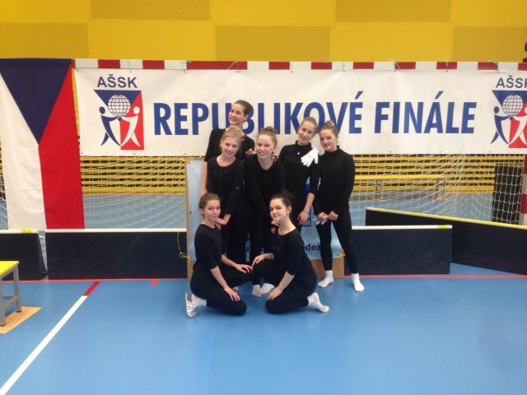

## Bezpečné in-line bruslení pro žáky 4. a 5. ročníku

Dne 17.9.2014 proběhla akce Bezpečné in-line bruslení, která je součástí Evropského týdne mobility, pořádaného městem Havířov.

Žáci 4. a 5. tříd byli rozděleni do skupin a společně vykonávali na jednotlivých stanovištích různé teoretické a praktické úkoly.

V jazykové učebně měli možnost poznat , pod vedením lektorů z FIT Sports Clubu , druhy in-line bruslení, ochranné pomůcky a zásady in-line bruslení.

Na chodbě pavilonu A , byly umístěny žíněnky a žáci si zde měli možnost vyzkoušet správné pády pod vedením lektorů ze Střední školy ochrany osob.

Teoretickou část si měli možnost žáci vyzkoušet při dopravních testech, kde byli lektoři příslušníci MP Havířov.

# Projekt „Pohybová výchova“ – pohyb je život a život je pohyb

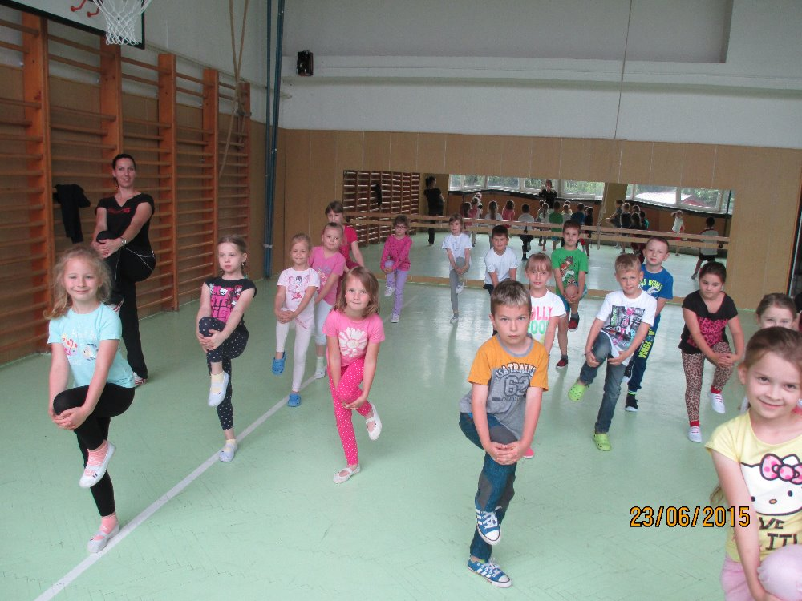Projekt Pohybová výchova probíhal na ZŠ Havířov – Šumbark Gen.Svobody 16/284 ve dvou prvních třídách /60 žáků/ jednu hodinu týdně pod vedením paní trenérky Miroslavy Hanzlové.

Paní učitelky prvních tříd hodnotily průběh celého projektu takto:

- žáci se seznámili hravou formou s různými gymnastickými cviky, které jim trenérka dokonale předvedla a upozornila je na možné chyby

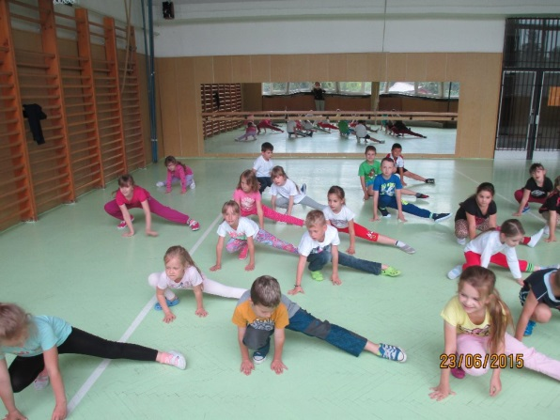- trenérka aktivizovala všechny žáky k rozvoji ohebnosti, obratnosti, pohotovosti pozornosti i vytrvalosti

- trenérka vždy upozornila žáky na správný postup při nacvičování – přemet stranou, kotoul vpřed apod.

- p.učitelky ocenily vlídný a laskavý přístup trenérky k žákům, odbourávání strachu z provedených cviků, žáci měli ze cvičení radost

- žáci byli motivováni k většímu pohybu /cvičili i doma/ a měli radost z dosažených výsledků

Projekt Pohybová výchova hodnotily paní učitelky pouze kladně.

**Havířov hledá hvězdu**

V úterý 28.4. proběhlo školní kolo talentové soutěže Havířov hledá hvězdu. Do této soutěže se přihlásilo 9 škol z celého města. Naším úkolem bylo připravit zázemí pro vystupující talenty z naší školy. Soutěž byla rozdělena do tří kategorií, ve kterých jsme měli hojné zastoupení. Celkem jsme mohli vidět 10 jednotlivců a 6 skupinových vystoupení. Jsme moc rádi , že v naší škole máme velkou spoustu talentovaných dětí. Naši žáci ukázali, že jsou to výborní sportovci a nadání hudební umělci. Vítězové z každé kategorie si zajistili postup přímo do velkého finále.

**Výsledky školního kola HHH**

1. **stupeň – jednotlivci**
2. místo Miroslav Bednář 2.A - hra na klavír
3. místo Zuzanka Pawlasová 2.A- gymnastka
4. místo Jirka Pavelka 3.B - hra na housle

**2. stupeň - jednotlivci**

1. místo Petra Nawalana 8.A - mažoretka
2. místo Nikola Muchová ( doprovod Klára Balánová) 9.A - zpěv
3. místo Tereza Gonová 9.B - taneční vystoupení

**Skupiny**

1. místo Loutky
2. místo Vývoj motýla 3.B
3. místo taneční akademie 9.A

Ve čtvrtek 11.6. proběhlo v KD Petra Bezruče velké finále talentové soutěže Havířov hledá hvězdu. Soutěže se zúčastnilo 9 škol z Havířova. Do velkého finále postoupily ze školního kola :

**1. stupeň – Mireček Bednář 2.A hra na k**

**2. stupeň – Peťa Nawalana 8.A – mažoretka**

**Skupiny - taneční výrazové vystoupení ,,Loutky“ ve složení :**

(Růžena Čadová, Natálie Szottková, Bára Kočendová, Magdaléna Mokrošová, Adéla Giecková, Ines Porubská, Kateřina Lipinová)

Při vyhlášení výsledků velkého finále jsme se mohli radovat hned dvakrát. Petra Nawalaná předvedla své krásné vystoupení a to ji vyneslo na perfektní 2. místo. A naše skupina Loutky si ve velké konkurenci odnesla krásné 3. místo. Děti si velké finále moc užily a odnesly si domů krásné dárečky. A v neposlední patří poděkování našim fanouškům, kteří nás přijeli podpořit a vytvořily tak pro naše vystupující krásnou atmosféru.

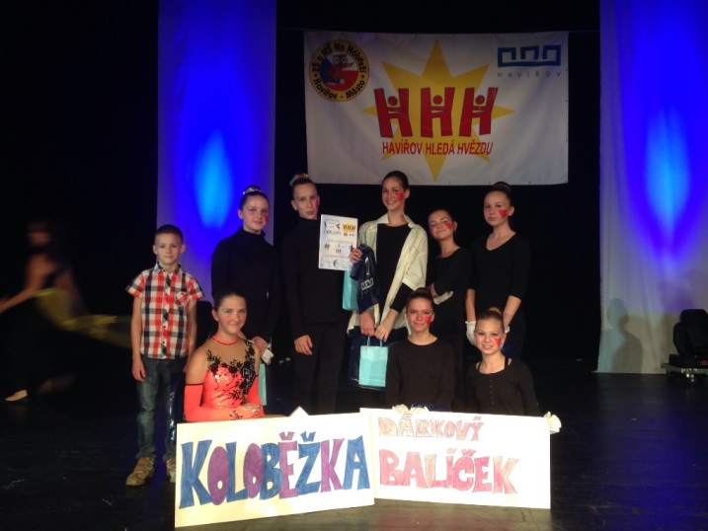

*Vyhlášení výsledků Havířov hledá hvězdu:*

**Projekt „Holocaust“**

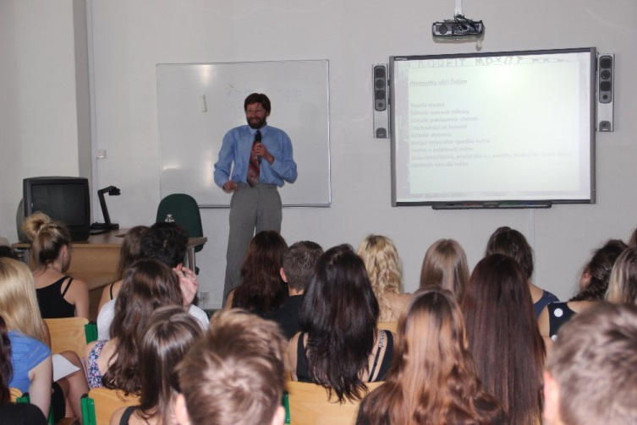 Stalo se již tradicí, že naše škola pořádá pro žáky 9. ročníku exkurzi do Osvětimi a Darkoviček. V letošním roce se tak stalo již po 14. Je to ucelený projekt, jehož součástí je také tato exkurze. Jeho realizací byl pověřen Mgr. Radek Kupczak

Součástí výuky dějepisu 9.ročníku je historie druhé světové války. Na pozadí této události probíhá také seznámení s osudy vězňů koncentračních táborů a se samotným systémem těchto zařízení. Náš školní projekt probíhal dlouhodobě. První částí byla rozhlasová relace ze dne 27.1.2015 věnovaná Dni památky obětí holocaustu (je to den osvobození koncentračního tábora Osvětim). Další část následovala v květnu a červnu. Ve spolupráci s p. učitelem Fábrym žáci ve výtvarné výchově si připravili materiály a vytvořili plakáty k dané problematice.

Podstatná část projektu se odehrávala od 4.6. do 12.6. Ve dnech 1.- 3.6 . probíhalo promítání dokumentárních filmů „Holocaust“ a „Auschwitz“. Ve čtvrtek 4.6. proběhla exkurze do Osvětimi (PL) a do Darkoviček (československé opevnění z let 1938-1939). Následující den v rámci českého jazyka žáci psali esej na téma „Jak se změnil můj život po návštěvě koncentračního tábora“. Vyvrcholením celého projektu byla žákovská mini konference za přítomnosti pí.zástupkyně Š. Dedkové, která proběhla 12.6. Opět byl přítomen p.Pěknik z občanského sdružení „Efata“ jenž mini konferenci zahájil svojí přednáškou. Potom následovaly počítačové prezentace a úspěšné eseje. Součástí byla také výstava plakátů s tématikou holocaustu. Tři nejlepší žáci byli oceněni věcnými dary zakoupenými SRŠ.

Velké poděkování patří p.Horskému za organizaci celé exkurze, pí.uč. L.Fábry, p.uč. Fábrymu a p.uč. Šlachtovi za přípravu žákovských prací. Celý projekt se vydařil a těšíme se na jeho pokračování v příštím školním roce.

Úspěšné prezentace:

Anna Hranická – IX.B – esej

Veronika Fikáčková – IX.A – esej

Veronika Koláčková – IX.B – esej

[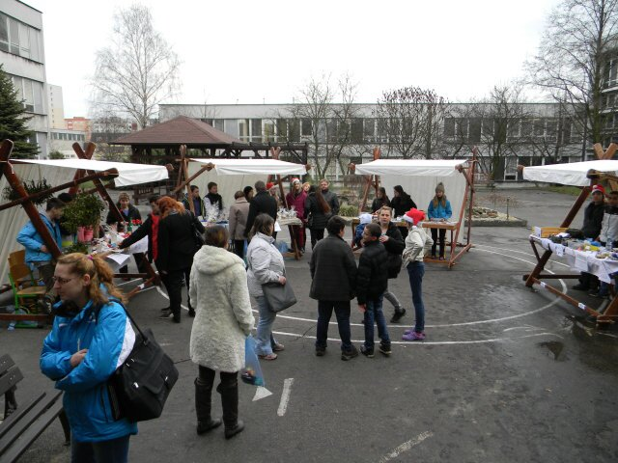](http://www.zssvobody.cz/skola/userfiles/file/2014_2015/akce/jarmark/page00003.htm)**Vánoční jarmark**

Tradiční školní projekt „Vánoční jarmark“ se konal ve dnech 17.12.-18.12.2014. Ve středu 17.12. se celá škola změnila ve velkou vánoční dílnu a žáci pod vedením svých třídních učitelek a učitelů tvořili vánoční ozdoby, svícny, přání, pekli cukroví, perníky, vyráběli perníkové chaloupky. Fantazii se meze nekladly. Názvy dílen Vánoční království, Vánoční všehochuť, Cukrová dílna či Perníkové chalupy byly příslibem originálních výrobků.

Školou zněly vánoční koledy a písně – to se žáci 3.ročníku pod vedením Mgr. Lucie Ryškové a žáci 5.ročníku pod vedením Mgr. Veroniky Lasoňové připravovali na své vystoupení.

[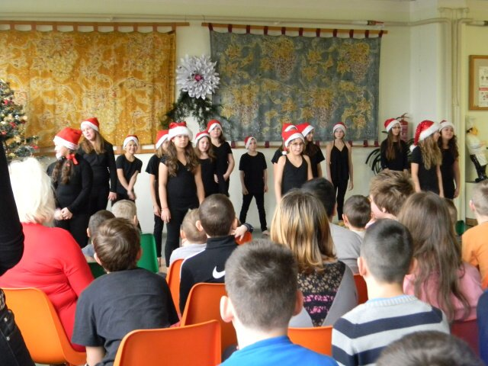](http://www.zssvobody.cz/skola/userfiles/file/2014_2015/akce/jarmark/page00003.htm)Pravý vánoční jarmark vypukl ve čtvrtek 18.12. ve 13 hodin. Stánky v atriu i v prostorách vestibulu školy byly plné vánočních výrobků. Atmosféru umocňovala vůně vanilky, jehličí a vánoční koledy. Rodiče našich žáků a veřejnost mohli shlédnout dvě vánočně laděná vystoupení v prostorách školní jídelny ve 14,00 a ve 14,45 hodin, která byla pomyslnou třešničkou na dortu celého projektu.

Africká dívka Aminata Soumah od nás i letos obdržela příspěvek na docházku do základní školy.

**Pygmalion – spolupráce s jazykovou školou**

Jazyková škola Pygmalion již tradičně využívala prostory v jazykových třídách naší školy k odpolední výuce jazykových kurzů anglického jazyka.

Jednalo se o přípravné kurzy k mezinárodně uznávaným cambridgeským zkouškám pro žáky, díky kterým se zdokonalí angličtinu a usnadní i vstup na střední školu. Žáci mají možnost získat mezinárodně uznávaný certifikát.

Speciální metodika je přizpůsobena osvojování cizího jazyka hravou formou (pohyb, jazykové hry, písničky, pohádky, obrázky). Lektoři garantují individuální přístup a minimální použití mateřského jazyka.

**Astronomická olympiáda**

Ve dnech 11.11. a 18.11.2014 proběhlo **školní kolo astronomické olympiády** v kategoriích E – F (8. a 9. třídy) a G – H (6. a 7. třídy). Soutěže se zúčastnilo 27 žáků 8. a 9. ročníků, z nichž bylo 23 úspěšných a 26 žáků 6. a 7. ročníků, z nichž bylo 20 úspěšných.

Žáci mohli v kategorii E - F získat 38 bodů, v kategorii G – H 35 bodů. Byli úspěšní, pokud získali alespoň 15 bodů.

Nejúspěšnější v kategorii E – F byli David Cit a Roman Víšek z IX.A a Artuš Valášek z VIII.A, kteří získali 25 bodů. V kategorii G – H Kateřina Lipinová ze 7.B, která získala 29 bodů.

Přehled všech úspěšných žáků:

|  |  |  |  |
| --- | --- | --- | --- |
| Cit David | IX.A | Lipinová Kateřina | VII.B |
| Valášek Artuš | VIII.C | Jánošík Tomáš | VII.A |
| Víšek Roman | IX.A | Kočendová Barbora | VII.A |
| Stambolidis Christos | IX.B | Mizeráková Anita | VI.B |
| Majtán Kevin | VIII.C | Olík Maxián | VI.A |
| Pasterný Jan | IX.B | Kanaloš Petr | VII.A |
| Pavlíková Zuzana | VIII.A | Varga David | VI.B |
| Dunička Nikolas - Danuš | VIII.A | Čadová Růžena | VII.A |
| Pasterná Tereza | VIII.C | Starinská Adéla | VII.B |
| Skyba Jakub | VIII.A | Malíková Agáta | VI.A |
| Koka Jakub | IX.A | Ševeček Dominik | VI.A |
| Seman Adam | IX.B | Vlachová Nela | VI.A |
| Slíva Jakub | VIII.A | Duničková Natálie | VI.B |
| Čižinská Kateřina | IX.A | Rapant Tomáš | VII.A |
| Vašíčková Andrea | IX.A | Mokrošová Magdaléna | VII.A |
| Lukasz Samuel | VIII.C | Brázdilová Natálie | VI.A |
| Hudcová Ivana | IX.A | Križňanský Samuel | VI.A |
| Fraisová Sára | VIII.C | Kraus Josef | VI.B |
| Molnárová Veronika | IX.A | Kontrik Jakub | VII.A |
| Zagora Milan | IX.B | Jansová Sára | VII.A |
| Prokop Jiří | VIII.A |  |  |
| Venglářová Michaela | IX.A |  |  |
| Hlobil Marek | IX.B |  |  |

Všichni jmenovaní žáci měli možnost postoupit do korespondenčního kola, které probíhalo v době od 5.1.2015 do 27. 3.2015.

**Krajského (korespondenčního) kola** se zúčastnili:

Kategorie E – F: David Cit z IX.A

Artuš Valášek z VIII.A

Kevin Majtán z VIII.C

Kategorie G – H: Tomáš Jánošík ze VII.A

Kateřina Lipinová ze VII.B

Dominik Ševeček ze VI. A

Natálie Duničková ze VI.B

David Varga ze VI.B

**Umístění v krajském kole**

v kategorii E – F**:** Artuš Valášek z VIII.A 29. místo

David Cit z IX.A 87. místo

Kevin Majtán z VIII.C 94.místo

v kategorii G-H**:** Natálie Duničková ze VI.B 5. místo

Kateřina Lipinová ze VII.B 31. místo

Dominik Ševeček ze VI. A 143. místo

Tomáš Jánošík ze VII.A 147. místo

David Varga ze VI.B 159. místo

# Ochrana člověka za mimořádných situací

Součástí našeho Školní vzdělávací program je i Ochrana člověka za mimořádných situací.

Žáci na prvním stupni v každém ročníku probírají jednotlivá témata a učitel probrané učivo zapíše do TK a do průřezových témat.

Na druhém stupni je Ochrana člověka za mimořádných situací součástí předmětů fyzika,chemie,zeměpis,přírodopis.

Součástí ochrany člověka za mimořádných situací se konaly exkurze do Army Landu ve Vratimově. V letošním roce se těchto exkurzí zúčastnili 22.5.2015 žáci 4. ročníků v počtu 52 žáků a dne 5.6. 2015 odjeli do Army Landu žáci 6. a 7. ročníků v počtu 50 žáků. Letos byla návštěva Army Landu pod patronací Magistrátu města Havířova, kdy magistrát uhradil našim žákům vstupné a dopravu autobusem.

V rámci školního výletu navštívily Army Land i třetí třídy.

Žáci během exkurze absolvovali tyto akce:

* návštěva vojenského muzea s odborným výkladem

* zdravotní stanoviště – 1. pomoc + ukázka práce zdravotníků a lékařů v sanitním voze

* střelba na cíl z paintbalové zbraně

* simulace plynového poplachu v zákopových prostorách

* nasazování plynové masky a ochranného oděvu – seznámení s chováním v krizové situaci

* ukázka rozložení a čištění zbraně

* ,,dráha bojovníka“ – cvičné hřiště s překážkami

* nácvik záchranné akce – evakuace na korbě nákladních vozidel

**Preventivní program Hasík pro žáky 2. a 6. ročníku**

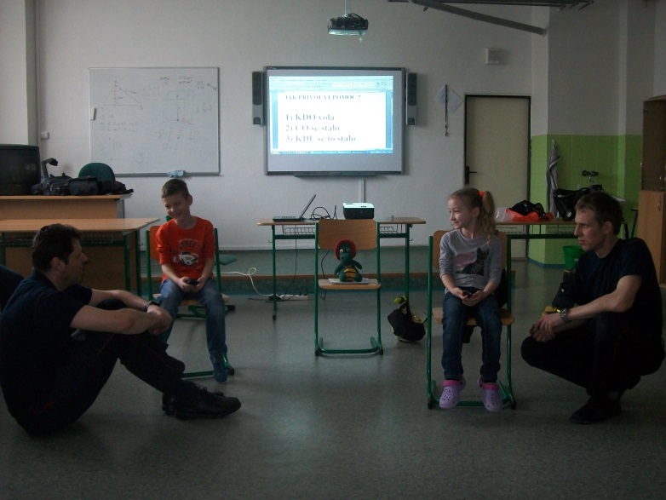 Měsíc září byl každoročně spojen s návštěvou profesionálních hasičů z Hasičského záchranného sboru v Havířově. Letos si museli žáci počkat až do února , ale přednášky hasičů byly jako vždy přínosem při předcházení požárů.

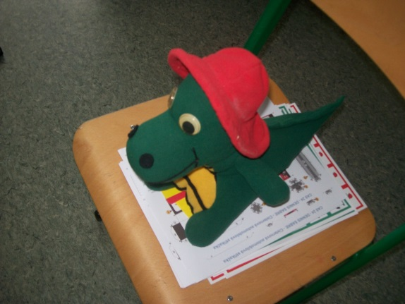Žáci si zopakovali důležitá telefonní čísla v případě nějakého ohrožení. Zábavnou formou byli žáci poučeni , jak volat na jednu ze záchranných složek a jak pomoci při zasažení ohněm sami sobě či někomu jinému ze svého okolí. Pro žáky druhých tříd je toto setkání velmi důležité, neboť jsou schopni si uvědomit, že mohou pomoci v případě jakéhokoliv nebezpečí.

Žáci šestých tříd si tyto informace znovu zopakují a mohou i dle svých osobních zkušeností pomoci v další prevenci. Svoje vědomosti si rozšíří o pravidla evakuace a zásady ochrany při úniku nebezpečných látek.

Žáci se těší na další setkání s „kamarády“ hasiči a dráčkem Hasíkem.

**Kroužek mladých zdravotníků**

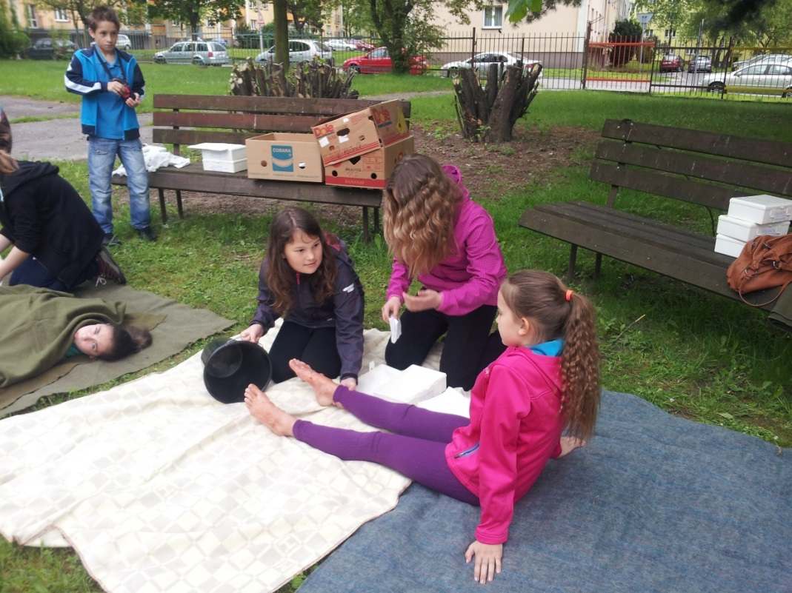 Ve školním roce 2014/15 se scházíme už třetím rokem. I když z původní sestavy zůstaly už jen tři žačky a někteří noví zájemci "okusili a nechali být", je nám spolu fajn a jak se také dovíte, celkem se nám daří.

Jako předchozí roky, obsahem byly malé přednášky z anatomie, fyziologie a první pomoci, včetně praktických ukázek a cvičení, také diagnostika, komunikace jak s pacientem, tak se záchrannou službou. Občas jsme si sice také "udělali volno", povídali, poslouchali písničky, nebo si zašli na zmrzlinu, ale jinak jsme tvrdě dřeli. Čekala nás totiž opět účast na soutěži Hlídek mladých zdravotníků. Protože nejzkušenější holky už jsou v šesté třídě, poprvé soutěžily ve starší kategorii. Naše očekávání nebyla při této premiéře velká. Přesto však přišel vcelku nečekaný úspěch. Na oblastním kole naše hlídka ve složení Natálie Duničková, Adéla Guznarová, Eliška Janasová, Natálie Brázdilová a Karolína Káňová vybojovala druhé místo a tím také postup do okresního kola. Na rozdíl od loňska mladé zdravotnice na „okrese“ zcela postrádaly známky nervozity, až se zdálo, že celou záležitost berou spíše lehkovážně. Nebylo tomu tak – stejně jako loni jsme z Karviné dovezli diplom za třetí místo a také bronzové medaile. Což je pro nás opět povzbuzení, výzva a zároveň i vysoko nastavená laťka.

Další naší aktivitou pak byla také příprava a asistence zdravotnické části kola cyklistické soutěže, které se pořádalo na naší škole.  
 Některá děvčata také využila nabídky a přihlásila se na soustředění ČČK, které se bude pořádat v říjnu v Řece.

**Vánoční bowlingový turnaj**

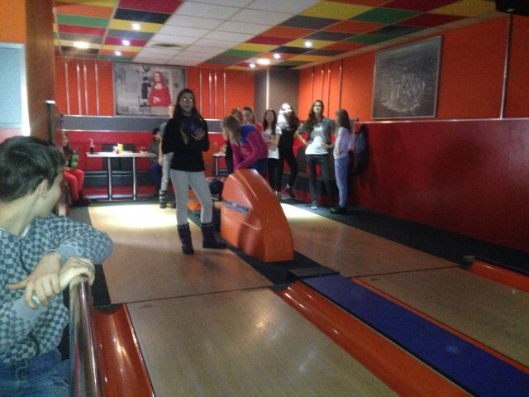Dne 16. prosince jsme uspořádali druhý ročník Vánočního bowlingového turnaje pro žáky ZŠ Gen Svobody. Zúčastnili se výhradně žáci, kteří v prvním pololetí úspěšně reprezentovali školu ve sportovních a jiných soutěžích. Žáci měli možnost zahrát si vedle bowlingu rovněž stolní fotbal. Celé toto netradiční poděkování reprezentantům školy se vydařilo a věříme, že si naši žáci řeknou svým zodpovědným a příkladným přístupem k šíření dobrého jména školy o brzké zopakování podobného setkání.

I když o výsledky šlo tentokrát až v poslední řadě neuškodí vyzdvihnout nejúspěšnější hráče a hráčky. Nejlepší dívkou se stala Tereza Pasterná z 8.C, 2. místo obsadila Jana Lipková ze 7.A , před Natálií Cholastovou z 8.B. Mezi kluky opět zvítězil loňský vítěz Vít Váša z 8.B, 2. místo obsadil Mario Cavalcante ze 7.B a jako třetí nejlepší hráč se umístil Nikolas Dunička z 8.C.

4.28 Školní jídelna

|  |  |  |  |  |
| --- | --- | --- | --- | --- |
| Druh zařízení | Počet žáků ZŠ celkem | Počet stravovaných žáků na ZŠ | Počet nestravovaných žáků na ZŠ | % vyjádření strav. žáků |
| ZŠ | 509 | 317 | 192 | 62,28 |

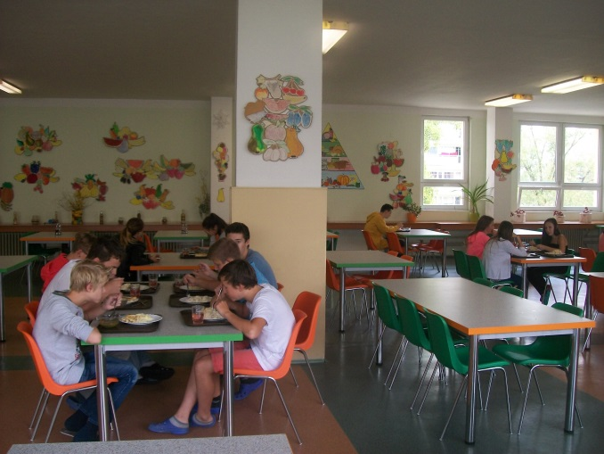Údaje uvedené ve výše zpracované tabulce jsou zpracovány dle statistických výkonových výkazů za šk. rok 2014/2015.

Prostřednictvím školní jídelny bylo ve školním roce 2014/2015 zajišťováno stravování pro:

- 317 žáků ZŠ

- 7 učňů SŠ

* + 33 cizích strávníků
  + 55 zaměstnanců školy.

**5.0 Údaje o prevenci sociálně patologických jevů**

Metodik prevence sociálně patologických jevů je členem Školního poradenského pracoviště. Veškerá jeho práce vychází z Plánu práce metodika prevence.. Taktéž úzce spolupracuje s dalšími členy Školního poradenského pracoviště – se speciálním pedagogem, výchovným poradcem, školním psychologem.

Oblasti aktivit metodika prevence školy vycházejí ze strategie prevence sociálně patologických jevů u dětí a mládeže v působnosti Odboru školství, mládeže a sportu Krajského úřadu Moravskoslezského kraje.

Činnost metodika prevence spadá do oblasti kabinetu výchovného poradenství na škole a je přímo podřízena vedení školy.

Stěžejním cílem v oblasti prevence bylo a je snížit nárůst negativních jevů výchovou ke zdravému životnímu stylu (posilováním osobní odpovědnosti za kvalitu svého života, podporou sebevědomí, aj.).

Mezi hlavní oblasti činnosti metodika prevence ve školním roce 2013/2014 především patřilo:

1. práce preventivní
2. práce výchovná
3. práce poradenská
4. práce informační
5. práce diagnostická
6. seznámení vedení školy a pedagogických pracovníků s plánem činnosti a stanovení základních pravidel jeho realizace
7. průběžné hodnocení sociálně patologických jevů

Spolupráce se členy Školního poradenského pracoviště:

a) s výchovným poradcem – při sledování rizik a projevů prevence sociálně-patologických jevů a při jejich řešení.

b) se speciálním pedagogem- v oblasti integrace žáků,v oblasti prevence školní neúspěšnosti, žáci s výukovými a výchovnými problémy (neprospěch ve škole, začlenění do kolektivu)

c) se školním psychologem - při řešení výchovných problémů a při nutné intervenci ve třídách.

Ve šk. roce 2014/2015 jsme pozorovali nárůst počtu neomluvených hodin u žáků II. stupně a kázeňské problémy u žáků I. stupně.

**Opatření pro školní rok 2015/2016:**

1. sledovat neomluvenou absenci a výraznou omluvenou absenci.

2. ve spolupráci s výchovným poradcem řešit náznaky šikany, zneužívání NPL

3. ihned řešit pohovorem sebemenší náznak šikany

4. besedy o nebezpečných vlivech, nebezpečný internet

5. shromažďovat nejnovější poznatky z oblasti prevence, seznámit s nimi učitelský sbor

6. spolupráce s Policií ČR

7. podílet se na projektech prevence

8. podněcovat třídní učitele ke konání třídnických hodin

9. nadále prohlubovat komunikační dovednosti mezi rodiči, učitelem a žákem, posilovat

sebevědomí a sebeúctu

**Akce primární prevence na I. a II. stupni ZŠ šk. rok 2014/2015**

09.09.2014: Adaptační program VI.A. Drabinová, Kubíčková

10.09.2014: Adaptační program VI.B, Kupczak, Kubíčková

15.09.2014: Adaptační program VI.A. Drabinová, Kubíčková

17.09.2014: Adaptační program VI.B, Kupczak, Kubíčková

19.09.2014: Běh naděje: III.B, V.B, VI.B, VIII.B, IX.B

29.09.2014: schůzka žákovské samosprávy. Kupczak, Šimsa

02.10.2014: Výstava, Museli pracovat pro říši. IX.A. Kupczak

11.11.2014: Pes není hračka, beseda. VI.A,B

13.11.2014: burza povolání, Reneta, IX.A,B

18.11.2014: Schůzka žákovské samosprávy. Kupczak, Šimsa

08.12.2014: Stůj, rozhlédni se, preventivní program městské policie Havířov. I.A,B

10.12.2014: Dopravní výchova, preventivní program městské policie Havířov. II.A,B

11.12.2014: Dopravní výchova, preventivní program městské policie Havířov. II.C

11.12.2014: Nebezpečný internet, preventivní program městské policie Havířov, V.C

12.12.2014: Dopravní výchova, preventivní program městské policie Havířov. III.A,B

17.12.2014: Vánoční jarmark

12.01.2015: Nebezpečný internet, preventivní program městské policie Havířov, V.A,B

13.01.2015: Prevence proti kriminalitě, Městská policie Havířov. VII.A,B

15.01.2015: Teorie dopravní výchovy. III.A,B

19.02.2015: Hasík, preventivní program. II.A,B,C

03.03.2015: Hasík, preventivní program. VI.A,B

Teorie dopravní výchovy. V.A,B

05.03.2015: Právní vědomí, preventivní program městské policie Havířov, VIII,A,B,C

06.03.2015: Hasík, preventivní program. II.A,B,C

09.03.2015: Právní vědomí, preventivní program městské policie Havířov, IX.A,B

19.03.2015: Průkaz cyklisty, Městská policie Havířov, IV.A

27.03.2015: Hasík, preventivní program, II.A,B,C, VI.A,B

16.04.2015: Láska ano děti ne, KDPB, Havířov, VIII.A,C, IX.A,B

22.04.2015: Bezpečnostní akce MěP, Havířov, Duben měsíc bezpečnosti. IX.A,B

23.04.2015: Školní projekt: Den zdraví, I. stupeň

28.04.2015: Havířov hledá hvězdu, šk. kolo

07.05.2015: Karvinský talent, IX.A

14.05.2015: seminář rizikové chování v oblasti školství, KVIC Ostrava

04.06.2015, Školní projekt holocaust, exkurze do Osvětimi a Darkoviček, IX,A,B

12.06.2015: Žákovská minikonference Holocaust. IX.A,B

**6.0 Údaje o dalším vzdělávání pedagogických pracovníků**

Pedagogičtí pracovníci základní školy projevili největší zájem o témata v oblasti:

* práce s integrovanými žáky
* pracovně-právní vztahy
* zdravotní výchova
* inovativní metody ve výuce
* matematika, cizí jazyk, dějepis, hudební výchova
* přírodověda a technické vzdělávání
* prevence rizikového chování
* výchovné problémy
* sportovní výcvik
* regionální školství

Další vzdělávání pedagogických pracovníků bylo zajišťováno ve školním roce 2014/2015 převážně prostřednictvím:

* ANAG Olomouc
* KaPA, o.p.s.
* KVIC Nový Jičín
* NIDV Ostrava
* NIQES
* NOVEKO 96 spol.sr.o.
* OROS PŠ Karviná
* PARIS Karviná
* RESK Třinec
* VC Morava

Přehled vzdělávacích akcí v rámci dalšího vzdělávání pedagogických pracovníků ve školním roce 2014/2015:

|  |
| --- |
| Metodické vedení asistentů pedagoga  Zdravotník zotavovacích akcí  Novela zákona o pedagogických pracovnících  Majetek školské příspěvkové organizace a jeho inventarizace  Základní vzdělávání z pohledu České školní inspekce  Seminář České školní inspekce – školní testování iSET  Asistent pedagoga u integrovaného žáka s PAS na ZŠ  Instruktážní workshop ohledně Etické výchovy na školách  Evaluační seminář  Hudební inspirace pro školní vzdělávací program – Hudební výlet do ZOO  Novinky ICT ve škole  Seminář nakládání s nebezpečnými chem. látkami a přípravky  Pilotní ověřování přijímacích zkoušek ve šk. roce 2014/2015  Seminář o kariérním systému učitelů  Moderní škola potřebuje moderní PR  Zdravé a hravé cvičení s prvky jógy  Drumben jako pomocník v pedagogické praxi  Metody aktivizace a motivace žáků v matematice  Naše zahrada – pohybově, dramatizační i výtvarně  Jak vyučovat pravopisné učivo na 1. stupni ZŠ  Národní systém inspekčního hodnocení vzdělávací soustavy v ČR  Co je skryté záškoláctví a jak ho řešit?  Specifické poruchy učení v hodinách cizího jazyka  Islám střet civilizací  Novela školského zákona  Seminář ČŠI k systému InspIS pro úpravu ŠVP  Podpůrná opatření ve vzdělávání dětí a žáků se SVP  Vzdělávání pedagogů v oblasti ochrany obyvatelstva a požární prevence  Rizikové chování v oblasti školství  Školní systemické konstalace – jak být autoritou  Přírodovědný seminář pro učitele  Metoda dobrého startu – Jana Swierkoszová  Zvládání agresivního chování u žáků s PAS  Cesta kolem světa a jiná dobrodružství  Základy Hejného vyučovací metody  Problémy v dospívání a dospělosti u klientů s PAS  Aktuální změny právních předpisů ve školství |
|  |
|  |

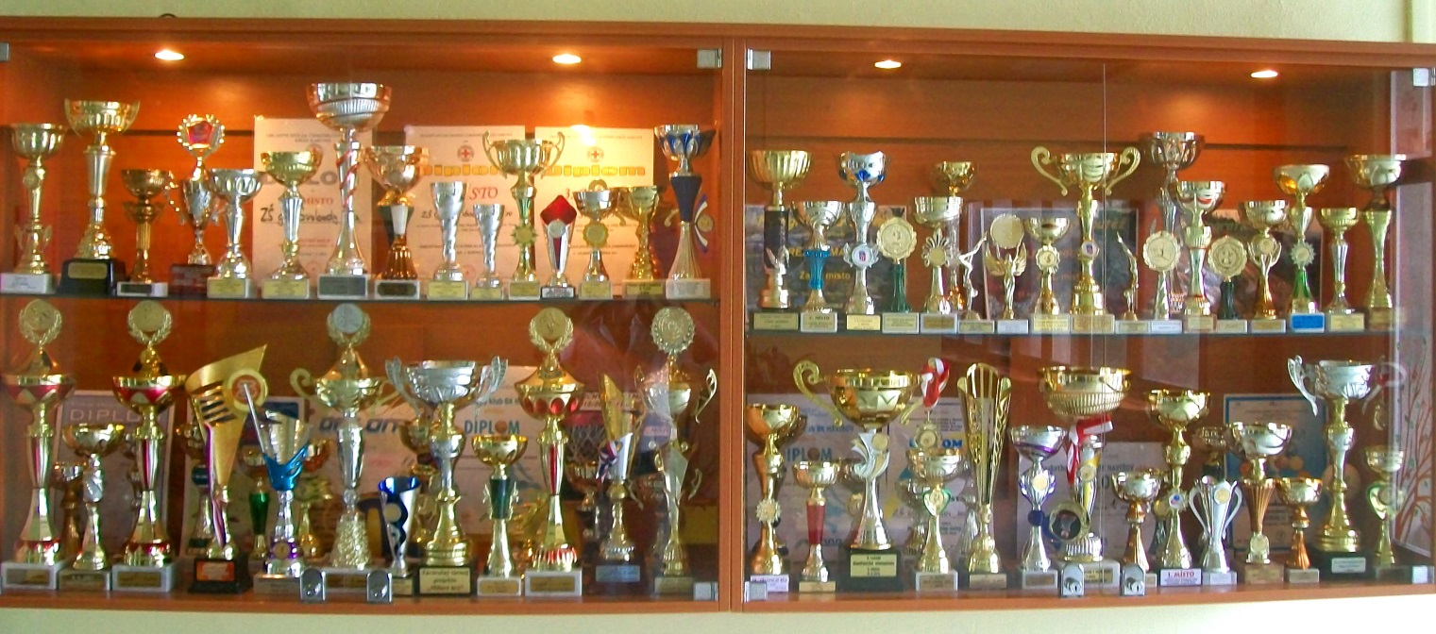**7.0 Údaje o aktivitách a prezentaci školy na veřejnosti**

7.1 Vybrané úspěchy školy v soutěžích a přehlídkách v rámci města – ZŠ

**Jméno žáka, skupiny – družstva název soutěže umístění**

**Základní škola Havířov-Šumbark Gen.Svobody 16/284 okres Karviná je vítězem HAVÍŘOVSKÉ LIGY ZÁKLADNÍCH ŠKOL v roce 2014/2015.**

Porubčanová M.,Kočendová B.,Víšek R., O nejkrásnější vánoční ozdobu 4.místo

Mokrošová M., Hodečková M.,

Nawalaná P., Dvořáková P., Ferčáková A.,

Lauberová N., Pasterná T., Sturcová K.,

Venglařová M.

Walczysková A., Mizeráková N., šplh 9.místo

Haladová E., Škoda J., Metlík M.,

Blažek A.

Baligová M., Pawlasová Z., Aux J., šplh 2.místo

Bednář M., Jánošík L., Aux J.

Závodný K., Hons M., Machancová T., šplh 2.místo

Hoduláková P., Koláček D., Bělicová J.

Cypra A., Lapišová K., Fikáčková T., šplh 6.místo

Vandriaková H., Vandriak G.,Dvořák V.

Vandriak N., Pawlas J., Brada R., šplh 3.místo

Bánovcová K., Swaczynová S.

Bednář M. šplh 3.místo

Baligová M. šplh 1.místo

Koláček D. šplh 1.místo

Cypra A. šplh 2.místo

Žíla D., Bělicová E., Pařez V.,Kreis M., Vánoční basketbalový turnaj 1.místo

Vojkovská D., Římánek R., Szibrita J.,

Lapišová K., Wilk P., Koběrská H.,

Pilát M., Drexler P.

Kozielová K. výtvarná soutěž školních družin 2.místo

Moje nejoblíbenější hračka

Pavlíková Z., Muchová N., Zbavitel T., recitační soutěž bez umístění

Porubská I., Guznarová A., Polláková K.,

Fonioková S.

Lapišová T., Baligová M., Pawlasová Z., atletický trojboj 1.místo

Gembicki V., Bednář M.

Machancová T., Gonová B., Bestová K., atletický trojboj 3.místo

Kožuszník M., Pavelka J., Mišovic R.

Římánek R., Dvořák V., Lapišová K., atletický trojboj 4.místo

Smrčková N., Gwuzdová M.,

Pawlas J., Pařez V., Vodák P., atletický trojboj 4.místo

Vodáková B., Koběrská H.

Kovařík D., Malík R., Bartošík R., soutěž školních družin 9.místo

Pawlasová Z., Waloszková S. Na pirátské stezce

Zsibrita J., Kreis M., KantorkováN., dopravní soutěž 2.místo

Čadílková K. Mladý cyklista

Jánošík T., Kontrik J., Lipinová K., dopravní soutěž 1.místo

Sikorová N. Mladý cyklista

Jánošík T. dopravní soutěž 1.místo

Mladý cyklista

Lipinová K. dopravní soutěž 2.místo

Mladý cyklista

Unucka R. výtvarná soutěž 1.místo

BESIP

Baliga M. výtvarná soutěž 3.místo

BESIP

Wilk P., Vojkovská D., Chovančíková B., basketbalová olympiáda 2.místo

Pawlas J., Pilát M., Mišovic R., Hlobil F.,

Cypra A., Drexler P., Lapišová K.,

Římánek R., Zsibrita J., Koběrská H.,

Kreis M., Pařez V.

Čihula V., Pasterny J. střelecká soutěž 2.místo

O putovní pohár primátora

statutárního města Havířov

Zsibrita J., Cypra A., Kondasová K., dopravní soutěž 4.místo

Čadílková K. O pohár skřítka Dopraváka

Jánošík T., Kontrik J., Lipinová K., dopravní soutěž 2.místo

Sikorová N. O pohár skřítka Dopraváka

Čadová R., Mizeráková A., přespolní běh 6.místo

Priebojová N., Tranová H.

Čadová R. přespolní běh 9.místo

Mizeráková A. přespolní běh 14.místo

Priebojová N. přespolní běh 26.místo

Tranová H. přespolní běh 45.místo

Vohnický M., Konáš R., Ševčík D., přespolní běh 2.místo

Cavalcante M., Belák P.,

Križnan P., Ogurčák D.

Vohnický M. přespolní běh 7.místo

Konáš R. přespolní běh 9.místo

Ševčík D. přespolní běh 10.místo

Cavalcante M. přespolní běh 17.místo

Belák P. přespolní běh 18.místo

Križnan P. přespolní běh 21.místo

Ogurčák D. přespolní běh 24.místo

Knapová A., Pasterná T., přespolní běh 3.místo

Sabó V., Guznarová A.

Knapová A. přespolní běh 6.místo

Pasterná T. přespolní běh 13.místo

Sabó V. přespolní běh 15.místo

Guznarová A. přespolní běh 16.místo

Pochopeň E., Viceník D., Čipera V., přespolní běh 3.místo

Majtán K., Knapo J., Pasterny J.

Pochopeň E. přespolní běh 7.místo

Viceník D. přespolní běh 8.místo

Čipera V. přespolní běh 11.místo

Majtán K. přespolní běh 23.místo

Knapo J. přespolní běh 27.místo

Pasterny J. přespolní běh 28.místo

Ševčík D., Cavalcante M., Kubina L., Coca Cola Cup fotbal bez postupu

Kašpar D., Dunička N., Ševčík A.,

Váša V., Mišovič M., Valenta F.,

Pasterny J., Seman A., Zágora M.,

Zbavitel T., Pochopeň E.

Maciejková A., Porubská I., Lipková J., plavání 1.místo

Giecková A., Priebojová N., Káňová K.,

Janasová E., Tranová H.

Kontrik J., Cavalcante M., Kubina L., plavání 3.místo

Ogurčák D., Danihel J., Halík P.

Daniš M., Čihula V., Čipera R., plavání 5.místo

Jurásek L., Pochopeň, E., Kasman P.

Štěbrová H., Cholastová N., Miluchová M., plavání 2.místo

Gryczová K., Nawalaná P.

Hodeček Š., Kubina L.,

Cavalcante M., Danihel J. stolní tenis bez postupu

Tranová H., Lipková J., stolní tenis bez postupu

Guznarová A.

Seman A., Ševčík A., stolní tenis bez postupu

Zbavitel T., Dunička N.

Pasterná T., Luberová P., Szturcová K. stolní tenis bez postupu

Vašíčková A., Pasterná T., Szturcová K., OVOV halový pětiboj 6.místo

Lipková J., Skyba J., Jurásek L., Čipera R.,

Belák P.

Vašíčková A. OVOV halový pětiboj 4.místo

Pasterná T. OVOV halový pětiboj 8.místo

Szturcová K. OVOV halový pětiboj 4.místo

Lipková J. OVOV halový pětiboj 1.místo

Skyba J. OVOV halový pětiboj 15.místo

Čipera R. OVOV halový pětiboj 12.místo

Belák P. OVOV halový pětiboj 1.místo

Pasterná T., Knapová A., Gonová T., flofbal 4.místo

Káňová K., Čižinská K., Verébová Š.,

Kokošínská S., Cholastová N., Hodečková M.,

Němcová V., Porubská I.

Kašpar D., Križnan P., Kubina L., florbal 2.místo

Vicherek J., Cavalcante M., Kašpar T.,

Graf Š., Ogurčák D., Belák P., Hodeček Š.

Kubina L., Pasterny J., Seman A., florbal 7.místo

Zbavitel T., Dunička N., Buchta T.,

Váša V., Hlobil M., Ševčík A.

Križnan P., Ogurčák D., Križnanský S. šplh 2.místo

Križnan P. šplh 7.místo

Ogurčák D. šplh 9.místo

Nováková S., Lipinová K., Lipková J. šplh 4.místo

Nováková S. šplh 5.místo

Pasterny J., Skyba J., Ficek R., Gabčo L. šplh 3.místo

Pasterny J. šplh 5.místo

Skyba J. šplh 7.místo

Vašíčková A., Hranická A., šplh 1.místo

Malyszová A., Osvěčíková H.

Vašíčková A. šplh 1.místo

Hranická A. šplh 4.místo

Osvěčíková AH. šplh 7.místo

Malyszová A. šplh 9.místo

Olík M., Cavalcante M., Kubina L., sálová kopaná 8.místo

Vicherek J., Križnan P., Ogurčák D.,

Matůš F., Hodeček Š.

Dunička N., Ševčík A., Zbavitel T., sálová kopaná 9.místo

Zágora M., Pochopeň E., Valenta F.,

Vojtek P.

Majtán S., Pařez V., Pawlas J., sálová kopaná 2.místo

Pochopeň A., Žila D., Zágora M.,

Křístek Š., Pecold J., Římánek R.,

Dobrovolský A.

Gonová T. laťka mládeže 4.místo

Hranická A. laťka mládeže 16.místo

Szottková N. laťka mládeže 6.místo

Lipková J. laťka mládeže 8.místo

Mizeráková A. laťka mládeže 16.místo

Giecková A. laťka mládeže 17.místo

Olík M. laťka mládeže 10.místo

Križnan P. laťka mládeže 16.místo

Ogurčák d. laťka mládeže 22.místo

Jurásek L. laťka mládeže 9.místo

Gabčo L. laťka mládeže 14.místo

Pochopeň E. laťka mládeže 16.místo

Pasterný J. laťka mládeže 23.místo

Verébová Š., Čižinská K., Vašíčková A., volejbal 4.místo

Pauperová E., Knapová A., Hranická A.,

Pasterná T., Szturcová K., Walková A.

Kasman P., Daniš M., Pasterny J., volejbal 8.místo

Hlobil M., Buchta T., Zbavitel T.,

Vojtek P., Valenta F.

Szottková N., Pasterná T., Szturcová K., vybíjená 1.místo

Mizeráková A., Guznarová A.,

Tulejová M., Cholastová N., Koláčková V.,

Lipková J., Bírová A., Nováková S.,

Němcová V., Sobčáková M.

Vašíčková A., Verébová Š., Knapová A.,

Pauperová E., Pasterná T., Szturcová K., vybíjená 2.místo

Cholastová N., Fraisová S., Luberová P.,

Sobčáková M., Homolková M.,

Lipková J., Němcová V.

Machancová T., Baligová M., Bělicová J., štafetový pohár 4.místo

Urválková E., Kožušník M., Hons Matyáš.,

Janošík L., Koláček D., Lapišová K.,

Koběrská H., Pilatová T., Bánovcová K.,

Cypra A., Pawlas J., Pochopeň A., Vodák P.

Ogurčák D., Križnanský S., Olík M., atletika Pohár rozhlasu 5.místo

Vohnický M., Križnan P., Belák P.

Szottková N., Mizeráková A., Lipková J., atletika Pohár rozhlasu 5.místo

Priebojová N., Pelhřimovská L.

Jurásek L., Pasterny J., Gabčo L., atletika Pohár rozhlasu 8.místo

Majtán K., Pochopeň E.

Gonová T., Vašíčková A., Pasterná T., atletika Pohár rozhlasu 5.místo

Luberová P., Knapová A., Szturcová K.

Danihel J., Križnan P., Vohnický M., atletický čtyřboj 5.místo

Cavalcante M., Ogurčák D.

Lipková J., Mizeráková A., atletický čtyřboj 3.místo

Pelhřimovská L, Pasterná T.

Jurásek L., Kasman P. atletický čtyřboj 6.místo

Knapová A., Gonová T. atletický čtyrboj 3.místo

Cholastová N., Knapová A, Ševčík A., discgolf 5.místo

Viceník D., Daniš M.

Cholastová N. discgolf 4.místo

Knapová A. discgolf 6.místo

Ševčík A. discgolf 12.místo

Viceník D. discgolf 15.místo

Daniš M. discgolf 15.místo

Dunička N., Havlíček J. softtenis 4.místo

Lipková J., Němcová V. softtenis 5.místo

Dunička N., Ševčík A., Zágora M., minikopaná 1.místo

Váša V., Zbavitel T., Valenta F.,

Seman A.

7.2 Vybrané úspěchy školy v soutěžích a přehlídkách v rámci okresu – ZŠ

**Jméno žáka, skupiny – družstva název soutěže umístění**

Stambolidis Ch. dějepisná olympiáda bez postupu

Havlíček J. matematická olympiáda bez postupu

Guznarová A. zeměpisná olympiáda 19.místo

Jánošík T. zeměpisná olympiáda 20.místo

Váša V. zeměpisná olympiáda 18.místo

Osvěčíková H., Bohanusová A. olympiáda jazyka českého bez postupu

Duničková N., Guznarová A., Káňová K., soutěž hlídek mladých zdravotníků 3.místo

Janasová B., Brázdilová N.

Havlíček J. Pythagoriáda 1.místo

Smolík M. matematický olympiáda bez umístění

Havlíček J. matematický olympiáda pro 5.r. úspěšný řešitel

Jánošík T., Kontrik J., Lipinová K., dopravní soutěž 5.místo

Sikorová N. Mladý cyklista

Kašpar D., Vohnický M., Ševčík D., přespolní běh 2.místo

Cavalcante M., Kubina L., Belák P.

Kašpar D. přespolní běh 5.místo

Vohnický M. přespolní běh 6.místo

Ševčík D. přespolní běh 7.místo

Cavalcante M. přespolní běh 13.místo

Kubina L. přespolní běh 15.místo

Belák P. přespolní běh 16.místo

Viceník D., Pochopeň E., Majtán K., přespolní běh 3.místo

Pasterny J., Knapo J.

Viceník D. přespolní běh 7.místo

Pochopeň E. přespolní běh 11.místo

Majtán K. přespolní běh 13.místo

Pasterny J. přespolní běh 15.místo

Knapo J. přespolní běh 20.místo

Maciejková A., Porubská I., Lipková J., plavání 2.místo

Giecková A., Priebojová N., Káňová K.,

Janasová E., Tranová H.

Štěbrová H., Cholastová N., Gonová T. plavání 3.místo

Gryczová K., Nawalaná P.,

Miluchová M., Maciejková V.

Kašpar D., Križnan P., Kubina L., florbal 1.místo

Vicherek J., Cavalcante M., Kašpar T.,

Graf Š., Ogurčák D., Belák P.,

Hodeček Š., Konáš R., Matůš F., Kučera J.

Bělicová E., Pařez V., Pawlas J., Žila D., vybíjená 4.místo

Cypra A., Lapišová K., Hranická A.,

Mironidis J., Zágora M., Brada R.,

Pavlechová K.

Gonová T. laťka mládeže 4.místo

Olík M. laťka mládeže 4.místo

Vašíčková A., Chlebová V., Verébová Š., pohybové skladby bez umístění

Malyszová A., Molnárová V., Muchová N.,

Nagyová N., Čizinská K., Hudcová I.,

Šmihulová K., Rapantová K.

Giecková A., Čadová R., Kočendová B., pohybové skladby bez umístění

Porubská I., Lipinová K., Szottková N.,

Mokrošová M.

Pasterná T., Szturcová K., vybíjená 3.místo

Mizeráková A., Guznarová A.,

Tulejová M., Cholastová N.,

Lipková J., Bírová A., Nováková S.,

Němcová V., Sobčáková M., Luberová P.

Vašíčková A, Verébová Š., Knapová A., vybíjená 4.místo

Pauperová E., Pasterná T., Szturcová K.,

Cholastová N., Luberová P., Sobčáková M.,

Homolková M., Lipková J., Němcová V.

Koběrská H., Pilatová T., Nečasová N., orientační běh 3.místo

Bánovcová K., Vodák P., Pochopeň A.,

Římánek R.

Koběrská H. orientační běh 1.místo

Pilatová T. orientační běh 8.místo

Nečasová N. orientační běh 12.místo

Bánovcová K. orientační běh 17.místo

Vodák P. orientační běh 12.místo

Pochopeň A. orientační běh 19.místo

Římánek R. orientační běh 22.místo

Mizeráková A., Priebojová N., Lipková J., orientační běh 7.místo

Konáš R., Vohnický M., Ogurčák D.,

Hodeček Š., Luberová P., Pasterná T.,

Gonová T., Čihula V., Skyba J., Majtán K.

Mizeráková A. orientační běh 6.místo

Priebojová N. orientační běh 36.místo

Lipková J. orientační běh 53.místo

Konáš R. orientační běh 6.místo

Vohnický M. orientační běh 36.místo

Ogurčák D. orientační běh 55.místo

Hodeček Š. orientační běh 57.místo

Luberová P. orientační běh 17.místo

Pasterná T. orientační běh 22.místo

Gonová T. orientační běh 40.místo

Čihula V. orientační běh 14.místo

Skyba J. orientační běh 15.místo

Majtán K. orientační běh 52.místo

Olík M., Cavalcante M., Kubina L., minikopaná 3.místo

Vicherek J., Križnan P., Ogurčák D.,

Križnanský S., Kučera J., Varga D.,

Belák P.

Dunička N., Ševčík A., Pochopeň E., minikopaná 5.místo

Zágora M., Mišovic M., Zbavitel T.,

Valenta F., Seman A.

Szturcová K., Pasterná T., Lipková J., OVOV 3.místo

Guznarová A., Križnan P., Dunička N.,

Ogurčák D., Vohnický M.

Szturcová K. OVOV 8.místo

Pasterná T. OVOV 13.místo

Lipková J. OVOV 2.místo

Guznarová A. OVOV 18.místo

Križnan P. OVOV 6.místo

Dunička N. OVOV 2.místo

Ogurčák D. OVOV 9.místo

Vohnický M. OVOV 9.místo

Mizeráková A. OVOV 10.místo

Lapišová K. OVOV 2.místo

Pilátová T. OVOV 8.místo

Belák P. OVOV 2.místo

Vodák P. OVOV 8.místo

Křístek Š., Majtán S., Pawlas J., minikopaná McDonald´s cup 3.místo

Pochopeň A., Zágora M., Koláček D.,

Kožušník M., Dobrovolský A., Pecold J.

Gonová T., Knapová A., Pasterná T., atletický čtyřboj 5.místo

Szturcová K., Vašíčková A.

Gwuzdová M., Kontorková N., Taneční skupina roku 2.místo

Křenová N., Paloncyová N.,

Kyselková K., Vodáková B,

Priebojová N., Dostálová E.

Kočendová B., Giecková A., Taneční skupina roku 4.místo

Mokrošová M., Čižinská K.,

Verébová Š., Chlebková V.,

Lipinová K., Nagyová N.,

Zotyková B.

Kočendová B., Giecková A., Taneční skupina roku 3.místo

Mokrošová M., Čižinská K.,

Verébová Š., Chlebková V.,

Lipinová K., Nagyová N.,

Zotyková B.

7.3 Vybrané úspěchy školy v soutěžích a přehlídkách v rámci kraje – ZŠ

**Jméno žáka, skupiny – družstva název soutěže umístění**

Kyselková K. výtvarná soutěž 3.místo

Policejní pohádky

Križnan P., Kubina L., Vicherek J., florbal 6.místo

Graf Š., Ogurčák D., Belák P.,

Hodeček Š., Konáš R., Matůš F.,

Kučera J.

Lapišová K. OVOV 4.místo

Lipková J. OVOV 20.místo

Belák P. OVOV 4.místo

Dunička N. OVOV 21.místo

Gwuzdová M., Kontorková N., Hlučínský talent 1.místo

Křenová N., Paloncyová N.,

Kyselková K., Vodáková B,

Priebojová N., Dostálová E.

Gwuzdová M., Kontorková N., Taneční skupina roku 2.místo

Křenová N., Paloncyová N.,

Kyselková K., Vodáková B,

Priebojová N., Dostálová E.

Gwuzdová M., Kontorková N., Hot dance 1.místo

Křenová N., Paloncyová N.,

Kyselková K., Vodáková B,

Priebojová N., Dostálová E.

Gwuzdová M., Kontorková N., Emotion a Motion 2.místo

Křenová N., Paloncyová N.,

Kyselková K., Vodáková B,

Priebojová N., Dostálová E.

Gwuzdová M., Kontorková N., Děti a fitness 2.místo

Křenová N., Paloncyová N.,

Kyselková K., Vodáková B,

Priebojová N., Dostálová E.

Gwuzdová M., Kontorková N., Ostravská pyramida 3.místo

Křenová N., Paloncyová N.,

Kyselková K., Vodáková B,

Priebojová N., Dostálová E.

Kočendová B., Giecková A., Hlučínský talent 3.místo

Mokrošová M., Čižinská K.,

Verébová Š., Chlebková V.,

Lipinová K., Nagyová N.,

Zotyková B.

Kočendová B., Giecková A., Taneční skupina roku 3.místo

Mokrošová M., Čižinská K.,

Verébová Š., Chlebková V.,

Lipinová K., Nagyová N.,

Zotyková B.

Kočendová B., Giecková A., Emotion a motion 2.místo

Mokrošová M., Čižinská K.,

Verébová Š., Chlebková V.,

Lipinová K., Nagyová N.,

Zotyková B.

Kočendová B., Giecková A., Hot dance 4.místo

Mokrošová M., Čižinská K.,

Verébová Š., Chlebková V.,

Lipinová K., Nagyová N.,

Zotyková B.

Kočendová B., Giecková A., Děti a fitness 2.místo

Mokrošová M., Čižinská K.,

Verébová Š., Chlebková V.,

Lipinová K., Nagyová N.,

Zotyková B.

Kočendová B., Giecková A., Pohár Bav klubu 3.místo

Mokrošová M., Čižinská K.,

Verébová Š., Chlebková V.,

Lipinová K., Nagyová N.,

Zotyková B.

Kočendová B., Giecková A., Děti a fitness 1.místo

Mokrošová M., Čižinská K.,

Verébová Š., Chlebková V.,

Lipinová K., Nagyová N.,

Zotyková B.

Kočendová B., Giecková A., Hlučínský talent 3.místo

Mokrošová M., Čižinská K.,

Verébová Š., Chlebková V.,

Lipinová K., Nagyová N.,

Zotyková B.

Kočendová B., Giecková A., Ostravská pyramida 1.místo

Mokrošová M., Čižinská K.,

Verébová Š., Chlebková V.,

Lipinová K., Nagyová N.,

Zotyková B.

Kočendová B., Giecková A., Ostravská pyramida 3.místo

Mokrošová M., Čižinská K.,

Verébová Š., Chlebková V.,

Lipinová K., Nagyová N.,

Zotyková B.

7.4 Vybrané úspěchy školy v soutěžích a přehlídkách v rámci ČR – ZŠ

**Jméno žáka, skupiny – družstva název soutěže umístění**

Čadová R., Kočendová B., Porubská I., pohybové skladby 6.místo

Lipinová K., Szottková N., Mokrošová M.,

Giecková A.

Gwuzdová M., Kontorková N., Děti a fitness 2.místo

Křenová N., Paloncyová N.,

Kyselková K., Vodáková B,

Priebojová N., Dostálová E.

Kočendová B., Giecková A., Děti a fitness 4.místo

Mokrošová M., Čižinská K.,

Verébová Š., Chlebková V.,

Lipinová K., Nagyová N.,

Zotyková B.

7.5 Akce pro rodiče

* společenský večer
* Den otevřených dveří – leden 2014
* Vánoční jarmark
* třídní schůzky, informativní třídní schůzky
* karneval pro žáky 1.-3. ročníku + rodiče
* rozloučení se žáky 9. ročníku
* tři schůzky rodičů a dětí budoucích prvních tříd
* kroužky ve škole

- nabídka jazykových kurzů anglického jazyka

- Český den proti rakovině

- besídka školní družiny ke Dni matek

- inkluzivní hodiny pro žáky a rodiče v rámci projektu OIKI

7.6 Prezentace školy na veřejnosti probíhala ve školním roce 2014/2015 prostřednictvím:

|  |  |
| --- | --- |
|  | **Adresa** |
| Webové stránky | www.zssvobody.cz |
| Prezentace v tisku ( Radniční listy) | Viz přílohy |

**8.0 Údaje o výsledcích inspekční činnosti provedené Českou školní inspekcí**

**a dalšími institucemi**

8.1 Česká školní inspekce: dne 15. – 17. 10. 2014

Předmět kontroly: Zjišťování a hodnocení podmínek, průběhu a výsledků vzdělávání poskytovaného základní školou podle školního vzdělávacího programu podle § 174 odst. 2 písm. b) školského zákona, ve znění pozdějších předpisů.

Zjišťování a hodnocení naplnění školního vzdělávacího programu základní školy a jeho souladu s právními předpisy a rámcovým vzdělávacím programem pro základní vzdělávání podle § 174 odst. 2 písm. c) školského zákona, ve znění pozdějších předpisů.

Hodnocení souladu školského vzdělávacího programu školní družiny s právními předpisy podle § 174 odst. 2 písm. c) školského zákona, ve znění pozdějších předpisů.

Závěry:

Vzdělávací nabídka školy odpovídá podmínkám, za nichž byla zařazena do rejstříku škol a školských zařízení. Škola poskytuje vzdělání v souladu se zásadami a cíli stanovenými školským zákonem. Personální a materiální podmínky vytvářejí příznivé podmínky pro realizaci ŠVP. Organizace a průběh vzdělávání, systematická realizace školních aktivit a metodické dovednosti pedagogických pracovníků podporují rozvoj vzdělávacích kompetencí žáků.

Finanční zdroje, které měla škola ve sledovaném období k dispozici, byly dostatečné k zabezpečení ŠVP. Škola vhodně využívala projektů a dalších zdrojů k financování potřeb v hlavní činnosti.

Bezpečnost a ochranu zdraví žáků škola zajišťuje, podporuje jejich zdravý psychický i fyzický vývoj. Vyhodnocuje zdravotní a bezpečnostní rizika a přijímá opatření k jejich postupnému snižování.

* Škola vytvořila účinný systém poradenských služeb a podpory žáků se speciálními vzdělávacími potřebami.
* Vybavenost školy učebními pomůckami a prostředky ICT je na vysoké úrovni.
* Žáci mají možnost využívat v rámci výuky i mimoškolních aktivit dobře vybavené sportovní zázemí školy.
* Stále podporovat vzájemné hospitace pedagogických pracovníků v ZŠ jako prostředek k zvyšování kvality vzdělávacího procesu.
* Sjednotit strukturu vyučovacích hodin a ŠVP.

8.2 Magistrát města Havířova, oddělení kontroly: dne 3. – 8.12.2014

Předmět kontroly: Kontrola hospodaření se svěřeným majetkem a poskytnutými finančními prostředky. Kontrolované období: rok 2013 a současný stav.

Závěry:

Provedenou kontrolou nebyly zjištěny nedostatky v žádné z kontrolovaných oblastí.

dne 8. – 9. 6.2015

Předmět kontroly: Kontrola hospodaření se svěřeným majetkem a poskytnutými finančními prostředky. Kontrolované období: rok 2014 a současný stav.

Závěry:

Provedenou kontrolou nebyly zjištěny nedostatky v žádné z kontrolovaných oblastí.

8.3 Krajská hygienická stanice MSK se sídlem v Ostravě: dne 1.12.2014

Předmět kontroly: Plnění povinností stanovených v zákoně č. 258/2000 Sb., nařízení Evropského parlamentu a Rady (ES) č. 852/2004 o hygieně potravin (dále jen nařízení č. 852/2004), nařízení Evropského parlamentu a Rady (ES) č. 178/2002, kterým se stanoví obecné zásady a požadavky potravinového práva, zřizuje se Evropský úřad pro bezpečnost potravin a stanoví postupy týkající se bezpečnosti potravin (dále jen nařízení č. 178/2002), zákona č. 379/2005 Sb. o opatřeních k ochraně před škodami působenými tabákovými výrobky, alkoholem a jinými návykovými látkami a o změně souvisejících zákonů (dále jen zákon č. 379/2005 Sb.), vyhlášce č. 137/2004 Sb. o hygienických požadavcích na stravovací služby a o zásadách osobní a provozní hygieny při činnostech epidemiologicky závažných, ve znění vyhlášky č. 602/2006 Sb., (dále jen vyhláška č. 137/2004 Sb.), v zákoně č. 110/1997 Sb. ve znění pozdějších předpisů (dále jen zákon č. 110/1997 Sb.), § 3a zákona č. 120/2002 Sb. o podmínkách uvádění biocidních přípravků a účinných látek na trh a o změně některých souvisejících zákonů, ve znění pozdějších předpisů (dále jen § 3a zákona č. 120/2002 Sb.).

Odůvodnění nezbytnosti dodatečné kontroly v mezích čl. 28 nařízení (EU) 882/2004.

Závěry:

Kontrolou nebyly zjištěny žádné nedostatky.

dne 26.5.2015

Předmět kontroly: Plnění povinností stanovených v zákoně č. 258/2000 Sb., nařízení Evropského parlamentu a Rady (ES) č. 852/2004 o hygieně potravin (dále jen nařízení č. 852/2004), nařízení Evropského parlamentu a Rady (ES) č. 178/2002, kterým se stanoví obecné zásady a požadavky potravinového práva, zřizuje se Evropský úřad pro bezpečnost potravin a stanoví postupy týkající se bezpečnosti potravin (dále jen nařízení č. 178/2002), zákona č. 379/2005 Sb. o opatřeních k ochraně před škodami působenými tabákovými výrobky, alkoholem a jinými návykovými látkami a o změně souvisejících zákonů (dále jen zákon č. 379/2005 Sb.), vyhlášce č. 137/2004 Sb. o hygienických požadavcích na stravovací služby a o zásadách osobní a provozní hygieny při činnostech epidemiologicky závažných, ve znění vyhlášky č. 602/2006 Sb., (dále jen vyhláška č. 137/2004 Sb.), v zákoně č. 110/1997 Sb. ve znění pozdějších předpisů (dále jen zákon č. 110/1997 Sb.), § 3a zákona č. 120/2002 Sb. o podmínkách uvádění biocidních přípravků a účinných látek na trh a o změně některých souvisejících zákonů, ve znění pozdějších předpisů (dále jen § 3a zákona č. 120/2002 Sb.), nařízení Evropského parlamentu a Rady (EU) č. 1169/2011 o poskytování informací o potravinách spotřebitelům (dále jen nařízení č. 1169/2011).

Odůvodnění nezbytnosti dodatečné kontroly v mezích čl. 28 nařízení (EU) 882/2004.

Závěry:

Kontrolou nebyly zjištěny žádné nedostatky.

8.4 Okresní správa sociálního zabezpečení Karviná: dne 30.1.2015

Předmět kontroly: Plnění povinností v nemocenském pojištění, v důchodovém pojištění a při odvodu pojistného na sociální zabezpečení a příspěvku na státní politiku zaměstnanosti (dále jen pojistné) stanovených zákonem č. 187/2006 Sb., ve znění pozdějších předpisů, zákonem č. 582/1991 Sb., ve znění pozdějších předpisů a zákonem č. 589/1992 Sb., ve znění pozdějších předpisů.

Závěry:

Provedenou kontrolou nebyly zjištěny nedostatky v žádné z kontrolovaných oblastí.

**9.0 Základní údaje o hospodaření školy**

9.1 Přímé náklady na vzdělávání přidělené prostřednictvím krajských normativů v roce 2014

|  |  |  |
| --- | --- | --- |
| Druh zařízení | Rok 2014 | |
| Přímé náklady na vzdělávání celkem | z toho mzdové |
| ZŠ | 20 262 000,- | 14 580 000,- |

Přímé náklady na vzdělávání použité v roce 2014

|  |  |  |  |
| --- | --- | --- | --- |
| Druh zařízení | PnP | OOPP | Ostatní (pojistné, FKSP, ONIV) |
| ZŠ | 14 560 000,- | 20 000,- | 5 682 000,- |

Hospodaření příspěvkové organizace za rok 2014 bylo ukončeno celkovým kladným hospodářským výsledkem ve výši 89 382,56 Kč.

9.2 Další neinvestiční dotace

*ÚZ 33457* Dotace na asistenta pedagoga pro žáky se soc. znevýhodněním 217 260,- Kč

Přidělená dotace byla použita v celkové výši v souladu se stanovenými podmínkami pro přidělení dotace.

*ÚZ 33047* Podpora výuky vzdělávacího oboru Další cizí jazyk Rámcového vzdělávacího programu pro základní vzdělávání v roce 2014 14 200,-Kč

*ÚZ 33051* Rozvojový program Zvýšení platů pedagogických pracovníků RgŠ v roce 2014

31 033,-Kč

*ÚZ 33052* Rozvojový program Zvýšení platů RgŠ v roce 2014 122 997,-Kč

Příspěvek na provoz 3 764 600,- Kč

Investiční dotace 100 000,- Kč

Přidělený příspěvek a investiční dotace byly použity v celkové výši v souladu se stanovenými podmínkami.

9.3 Finanční prostředky – vedení kroužků, plavání

|  |  |  |
| --- | --- | --- |
| Šk. rok 2014/2015 | Kroužky | Plavání |
| Celkem Kč | 20 560,- | 67 730,- |

9.4 Výše nákladů v tis.Kč za rok 2014 na ZŠ

|  |  |  |
| --- | --- | --- |
| PO | ZŠ | |
| Tis.Kč | % |
| spotřeba materiálu | 2 344,7 | 8 |
| spotřeba energie | 2 007,9 | 7 |
| služby | 21 430,1 | 76 |
| ostatní výdaje | 2 436,4 | 9 |
| Celkem | 28 219,1 | 100 |

**10.0 Údaje o zapojení školy do rozvojových a mezinárodních programů**

* Rozvojový program „Financování asistentů pedagoga pro děti, žáky a studenty se sociálním znevýhodněním “ (ÚZ 33457)
* Dotace na operační program Vzdělávání pro konkurenceschopnost Peníze do škol (ÚZ 33123)
* Dotace na operační program Podpora výuky vzdělávacího oboru Další cizí jazyk Rámcového vzdělávacího programu pro základní vzdělávání v roce 2014 (ÚZ 33047)
* Rozvojový program Zvýšení platů pedagogických pracovníků RgŠ v roce 2014 (ÚZ 33051)
* Rozvojový program Zvýšení platů RgŠ v roce 2014 (ÚZ 33052)

**11.0 Údaje o zapojení školy do dalšího vzdělávání v rámci celoživotního učení**

Další vzdělávání v rámci celoživotního učení na škole neprobíhalo.

**12.0 Údaje o předložených a školou realizovaných projektech financovaných**

**z cizích zdrojů**

Škola se nezapojila do projektů financovaných z cizích zdrojů.

**13.0 Údaje o spolupráci s odborovou organizací, organizacemi zaměstnavatelů**

**a dalšími partnery při plnění úkolů ve vzdělávání**

13.1 Spolupráce s odborovou organizací:

Během uplynulého období probíhala pravidelná spolupráce s odborovou organizací.

Odborová organizace byla informována o:

- čerpání rozpočtu školy a hospodaření, ekonomické situaci zaměstnavatele

- kritériích při určování osobních příplatků, příplatků za třídnictví, odměn.

- nově uzavřených pracovních poměrech

- roční prověrce BOZP, kontrolách

- připravovaných organizačních změnách na školní rok

Zaměstnavatel a odborová organizace spolupracovali při sestavování rozpočtu FKSP

a jeho čerpání. Dále společně připravili pro všechny zaměstnance kulturně společenské akce – Lucerničková vánoční procházka aneb možná přijde i myslivec, Den učitelů – věž Nové radnice v Ostravě a bowling, ukončení školního roku v atriu školy.

13.2 Další partneři:

Magistrát města Havířova – akce celoměstského charakteru:

* Evropský týden mobility – Den bez aut, Běh naděje
* Havířovská liga škol
* Dopravní soutěž
* Zdobení vánočního stromu
* Den Země
* Sportovní a kulturní akce
* Armyland Vratimov – exkurse pro žáky
* Jarní úklid – okolí školy
* BESIP soutěž, teorie a praxe dopravní výchovy
* Míčové hry, Pohybová výchova
* Vítání občánků

Městská policie Havířov:

* preventivní program „Dej přednost životu“ 1. – 9. ročník
* Policejní pohádky

Městská knihovna Havířov-Šumbark:

* besedy pro žáky – literární žánr

Pedagogicko-psychologická poradna Havířov-Šumbark

Speciálně pedagogické centrum Karviná – Nové Město

Speciálně pedagogické centrum Frýdek – Místek

Speciálně pedagogické centrum Ostrava-Zábřeh

Zajišťování:

* vyšetřování žáků
* přidělení asistenta pedagoga
* konzultace k žákům
* přítomnost ve vzdělávacím procesu
* poradenská pomoc
* IVP
* konzultace k reedukační činnosti

Spolupráce školy s rodiči – Sdružení rodičů školy:

* vánoční jarmark
* společenský večer
* karneval pro žáky 1. – 3. ročníku
* výtvarné pomůcky
* příspěvek na dopravu (lyžařský výcvik, exkurze do Osvětimi, ZOO Ostrava, Pohybové skladby Havířov, Opava, Planetárium Ostrava)
* příspěvek na pomůcky
* jiné – startovné a ocenění žáků při reprezentaci školy na soutěžích Havířovské ligy škol, pamětní listy pro žáky 9. ročníku, zápis do 1. tříd
* Drakiáda

Městské kulturní středisko Havířov-Město:

* kulturní pořady pro žáky 1. – 9. ročníku

Mateřská škola Místní, Havířov-Město:

* BESIP – využití dopravního hřiště – 4. ročníky

Divadlo loutek Ostrava:

* dopolední představení pro žáky 1. - 9. ročníku

Asterix – středisko volného času Havířov-Město:

* prezentace kroužků

Středisko volného času Juventus Karviná:

* okresní kola olympiád
* sportovní akce

Správa sportovních a rekreačních zařízení Havířov, Plavecká škola

* plavecký výcvik pro 2.,3.,4.,5. ročník

Společnost Procter Gamble:

* výchovně vzdělávací program „Čas proměn“ pro 6. ročník

Český červený kříž Karviná:

* soutěž „Hlídek mladých zdravotníků“

Městský fotbalový klub Havířov:

* Coca cola cup

Nadační fond Albert Praha:

* Zdravá pětka

BESIP Ostrava:

* soutěž Mladý cyklista

Spolupráce se ZŠ ve městě Havířov:

* vědomostní soutěže

DM drogerie market:

* veselé zoubky pro žáky 1. ročníku

INNA Havířov a.s.:

* Český den boje proti rakovině – květinkový den

Občanské sdružení CPK-Chrpa, centrum přípravy koní pro hypoterapii :

* charitativní sbírka

Občanské sdružení ADRA:

* humanitární sbírka
* exkurze

ZOO Ostrava:

* přírodopisná soutěž

Planetarium Ostrava:

* exkurze pro žáky

Památník životické tragedie Havířov-Životice:

* výstava pro žáky

Úřad práce Karviná:

* burza povolání

Dům umění Ostrava:

* Galerie výtvarného umění – program pro žáky I. stupně

CineStar Ostrava:

* filmové představení

Střední školy Havířov:

* programy pro žáky 8. a 9. ročníku

MŠ Mateřinka, Havířov-Šumbark:

* spolupráce dětí MŠ s 1. třídou

Hasičský záchranný sbor, Havířov:

* Hasík – preventivní vzdělávací program pro 2. a 6. ročník

**…………………………………………………………………………………………………**

Výroční zpráva za školní rok 2014/2015 byla projednána a schválena :

* školskou radou dne 13.10.2015

Výroční zpráva za školní rok 2014/2015 byla projednána :

* pedagogickou radou dne 13.10.2015

**Děkujeme zaměstnancům školy za podíl na tvorbě výroční zprávy.**

|  |  |
| --- | --- |
| **Vydavatel:** | Základní škola Havířov-Šumbark Gen.Svobody 16/284 okres Karviná |
| **Zpracoval:** | Mgr. Dagmar Kondělková |